Муниципальное казённое дошкольное образовательное учреждение «Детский сад №32»

Обобщенный опыт работы по теме

« Обогащение словаря детей дошкольного возраста через использование дидактических игр и лексических
упражнений».

Работу выполнил воспитатель Губанова М.В.

2022 г.

Содержание

- Актуальность выбранной темы
- Дидактические игры в образовательном процессе детского сада
Цель, задачи работы
Принципы построения деятельности
Основные направления и этапы работы
Условия достижения основных задач
Характеристики основных средств, форм, методов и приемов работы
- Заключение
Библиография
Приложения

Наше время - время перемен. Сейчас России нужны люди, способные принимать нестандартные решения, умеющие творчески мыслить.
Однако если этот человек выражает свои мысли не последовательно, не грамотно, недоступно для окружающих, то становятся неинтересными, непонятными его мысли и решения. Следовательно, современный высокообразованный человек должен обладать хорошо развитой речью.
Речь - величайшее богатство, данное человеку. И её, как и любое богатство, можно либо приумножить, либо незаметно растерять.
Детский сад - первое звено в системе народного образования. Современная педагогика из дидактической постепенно становится развивающей. Педагоги начинают осознавать и видеть результаты своей воспитательной, образовательной работы в развитии личности каждого ребёнка, его творческого потенциала, способностей, интересов. Ещё К. Д. Ушинский отмечал, что центральная роль в формировании человека принадлежит родному языку. Он говорил: «Усваивая родной язык, ребёнок усваивает не одни только слова, их сложения, видоизменения, но и бесконечное множество понятий, воззрений на предметы, множество мыслей, чувств, художественных образов, логику и философию языка и усваивает легко и скоро, в 2-3 года столько, что и половины того не может усвоить в 20 лет прилежного и методического учения. Таков этот великий народный педагог- родное слово». Поэтому одной из важнейших задач детского сада является формирование у дошкольников связной речи.
Е. И. Тихеева указывала, что «родной язык, его беспрепятственное и всестороннее развитие должны быть поставлены в основу воспитания». Сообразно с этим наша задача, задача педагогов, - развивать речь ребёнка, передать каждому из них любовь к слову, воспитать у них умение и желание чувствовать его красоту, повести за собой ребёнка в интересное путешествие по прекрасной стране родного языка, помочь преодолеть ему все преграды.
Говорить - это значит владеть определённым запасом слов, активно пользоваться ими, уметь строить высказывание, формулировать свою мысль, понимать речь окружающих. Всему этому ребёнок учится с помощью взрослого в дошкольные годы. Человек всю жизнь совершенствует свою речь, овладевая богатствами языка.
Каждый возрастной этап вносит что-то новое в его речевое развитие. Наиболее важные ступени в овладении речью приходятся на детский возраст - его дошкольный и школьный периоды.
А. Н Крупская в своих педагогических трудах рассматривала вопрос о формировании речи детей. Она считала речь основой умственного воспитания, словарь - его богатство, важной стороной речи. «Словарь дошколят не ширится, не ширится горизонт... Ребят надо учить слушать, развивать их речь». Развитие речи ребёнка не стихийный процесс. Оно требует постоянного педагогического руководства.

В. Сухомлинский говорил: «Самой большой творческой находкой в своей педагогической деятельности считайте тот миг, когда ребёнок сказал своё слово. В этот миг он поднялся на одну ступеньку в своём интеллектуальном развитии».
Немаловажное значение придавали проблеме формирования правильной речи мыслители - гуманисты, просветители, педагоги XVIII -XIX в.в. (Ж.Ж. Руссо, М. Ломоносов, В.Г.Белинский, Я.А. Каменский, К. Д. Ушинский). В их работах рассматривались вопросы роли речи в развитии ребёнка, в воспитании у них правильной речи.
Сегодня вопрос развития связной речи детей дошкольного возраста стоит особенно остро. Каждый второй ребёнок нуждается в коррекции развития речи. Причин, появления такого количества нарушений развития речи много:
- ухудшение здоровья;
- существенное сужение объёма «живого» общения родителей и детей;
- снижающийся уровень бытовой культуры;
- глобальное снижение уровня речевой культуры в обществе;
- широкое распространение низкопробной бульварной литературы;
- бедное, безграмотное «говорение» с экранов телевизоров;
- агрессивно-примитивная речь, насаждаемая телевизионной рекламой, западными (американскими) боевиками и мультфильмами;
- недостаточное внимание педагогов к речевому развитию ребёнка;
- дисбаланс семейного воспитания в вопросах развития речи, что проявляется либо в его необоснованном стремлении к раннему обучению письменной речи в ущерб устной, либо в равнодушном к нему отношении.
Все это создает предпосылки и прямую угрозу надвигающейся языковой катастрофы не менее опасной, чем экологическая.
Актуальность выбранной мною темы работы подтверждает документ
«Федеральный Государственный образовательный стандарт дошкольного образования», утверждённый Приказом Министерства образования и науки Российской Федерации от 17 октября 2013 года, где прописаны требования к структуре образовательной программы дошкольного образования. В содержании программы должны быть чётко представлены направления развития и образования детей, одним из которых является – речевое развитие. Это направление включает в себя задачу по обогащению активного словаря детей, развитию связной, грамматически правильной диалогической и монологической речи.
Все сказанное позволяет сделать вывод, что к числу важнейших задач образовательного процесса с дошкольниками является формирование у них связной речи, а формирование словаря является базой для формирования связной речи детей.

Богатство словаря есть признак высокого развития речи ребенка. Обогащение словарного запаса являются необходимым условием для развития коммуникативных умений детей.
Проблема формирования словарного запаса занимает важнейшее место в современной логопедии, а вопрос о состоянии словаря и о методике его развития является одним из актуальных вопросов.
Богатый словарный запас ребенка играет огромную роль для полноценного развития. Поэтому меня и заставило обратить серьезное внимание на формирование словаря.
В своей работе мне часто приходилось сталкиваться с ситуацией, когда на предложение поговорить с детьми, по какой – либо теме (овощи, профессии, животные и т.д.) сначала возникала пауза. Затем, дети говорят о каком - то одном, двух характерных признаках, обсуждаемого предмета и снова наступает пауза. Далее дети начинают повторять ответы товарищей, добавляя незначительные изменения от себя. Возникает ощущение, что, они ничего не запомнили из пройденной темы, не поняли. Из них надо все
«вытягивать». Это далеко не так. Многое узнали, многое запомнили, но выразить грамотно свои знания не могут, не хватает активности словаря.
Мои опасения и наблюдения подтвердили результаты проводимого обследования детей. Из 24 обследуемых детей только 9 человек хорошо справились с предложенными заданиями, у других детей была трудность в подборе употребления прилагательных, глаголов и наречий. Дети испытывали трудности при рассматривании предмета самостоятельно, правильно подбирать и употреблять слова определить их главные свойства и признаки, вносить изменения в образование слов, составлять связные высказываний, употреблять объяснительную речь.
Проблема формирования лексико – грамматического строя речи является одной из самой актуальной проблем. И поэтому так важно заботиться о своевременном формировании словаря ребенка его правильности,
«чистоте». Чем богаче и правильнее словарь ребенка, тем легче ему высказать свои мысли, тем шире его возможности в познании окружающей действительности, содержательнее и полноценнее отношения со сверстниками и взрослыми. Таким образом, я определила, роль слова как важнейшую единицу языка и речи, его значение в психическом развитии ребенка определяют место словарной работы в общей системе работы по развитию речи детей в детском саду.
В дошкольном возрасте большое значение в речевом развитии ребенка имеет игра. Ее характером определяются речевые функции, содержание и средства общения. Для речевого развития используются все виды игровой деятельности. Особенно дидактические, они закрепляют и уточняют словарь, изменение образования слов, упражняют в составлении связных высказываний. Словарные дидактические игры помогают развитию как видовых, так и родовых понятий, освоению слов в их обобщённых значениях. В этих играх ребенок попадает в ситуации, когда он вынужден

использовать приобретенные речевые знания и словарь в новых условиях. Они проявляются в словах и действиях играющих. Дидактические игры – эффективное средство закрепления грамматических навыков, так как благодаря диалектичности, эмоциональности проведения и заинтересованности детей они дают возможность много раз упражнять ребенка в повторении нужных словоформ.
Работая с детьми, я заметила, что лучшего результата можно достичь тогда, когда ребенок вовлечен в интересную для себя деятельность. Важно побудить ребенка к речевой деятельности, стимулировать его речевую активность, как в процессе ежедневного общения, так и в процессе специально организованного обучения. Поэтому в своей работе, направленной на формирование словаря я решила использовать дидактические речевые игры.
Такие игры помогут:
- обеспечить количественное накопление слов;
- освоить социально закрепленного содержания слов;
- овладение значением слов;
-освоение обобщающим значением слова на основе выделения существенных признаков предметов и явлений;
- проникновение в образный строй речи и умение пользоваться им;
- активизировать словарь.

Целью моей работы в этом направлении является:
создание условий для обогащения словаря детей дошкольного возраста через активное использование в совместной с воспитателем и самостоятельной деятельности дидактических игр.
Поставленная цель конкретизируется в следующих задачах:

Задачи:
- Продолжать формировать навыки речевого общения.
- Обогатить словарь за счет перехода пассивного в активный (классификация понятий, подбор синонимов, определений, ассоциативное дополнение слова в предложении)
- Развивать память, восприятие, мышление.
- Расширять представления детей об окружающем мире, других людях, о себе и о своей деятельности.
- Создавать положительный эмоциональный настрой, способствующий речевой деятельности и повышающий её результативность.

- Воспитыватъ позитивное отношение к окружающему миру и людям, живущим в нём.
В настоящее время появилось много дидактических игр. Традиция широкого использования этих игр в целях воспитания и обучения детей, сложившихся в народной педагогике, получила свое развитие в трудах ученых и в практической деятельности многих педагогов.
Особый вклад в дошкольную педагогику внес Фридрих Фребель. Он разработал систему дидактических игр, которая представляет собой основу воспитательно-образовательной работы с детьми в детском саду. Он был убежден, что задача первоначального образования состоит не в учении в обыкновенном смысле слова, а в организации дидактической игры.
По определению места игры в образовательном процессе детского сада Мария Монтессори близка к позиции Фридриха Фребеля: игра должна быть обучающей, в противном случае это пустая игра, не оказывающая влияние на развитие ребенка.
По мнению Е. И. Тихеевой эффективность дидактических игр в воспитании и обучении детей зависит от того, насколько они интересны ребенку, доставляют ему радость, позволяют проявить свою активность, самостоятельность. Обучающие задачи в дидактических играх Тихеевой предусматривают формирование мыслительных операций (сравнение, классификация, обобщение), совершенствование речи (обогащение словаря, описание предметов, составление загадок). Именно она считала, что дидактическая игра дает возможность развивать речь ребенка. Е. И. Тихеева разработала много дидактических игр, которые до сих пор используются в детских садах.
В отечественной педагогике авторами дидактических игр являются известные педагоги и психологи: Л. А Венгер, А. П. Усова, Е.И. Удальцова, А.И. Сорокина, А.К. Бондаренко и др.
В своём опыте я хочу показать влияние дидактических игр и лексических упражнений на формирование словаря дошкольника

Принципы.
Планируя и осуществляя работу по заинтересовавшей меня проблеме, я руководствовалась принципами:
- Принцип развития отражает чёткую ориентацию работы воспитателя на развитие личности ребёнка. Развивать – это значит сделать сильнее, дать окрепнуть, помочь созреть духовно, умственно, культурно; пережить процесс перехода от одного состояния в другое, более качественное ; распрямить части чего-то свёрнутого, нераскрывшегося. Данный принцип опирается на учение Л.С.Выготского о «зоне ближайшего развития».
- Принцип природосообразности образовательной деятельности. Согласно ему , образование и воспитание призвано не вредить физическому и психическому здоровью, а способствовать его укреплению (Л.Н.Толстой). Ребёнок не только

органическая часть природы, но и социальное существо. Поэтому должна учитываться его вторая природа – социальная. Принцип природосообразности говорит о том, что дошкольная образовательная деятельность должна соответствовать как внутренней природе, так и внешним условиям.
- Принцип диалогического общения рассматривает диалог, как неотъемлемое условие взаимодействия субъектов образовательного пространств, отражает тесную связь взаимной и встречной активностью, искренностью, взаимопониманием воспитателя ребёнка. Эта связь в ходе обучения давно фиксировалась крупнейшими педагогами как закономерная. Именно диалог воспитателя с ребёнком в образовательном процессе проецирует установку на разумное усвоение. Основная задача диалога – развитие партнёров, где другой становится посредником в освоении ценностей культуры. Реализация данного принципа в образовательном пространстве ДОУ обеспечивает ребёнку уверенность в своих силах, открытость внешнему миру , инициативность , самостоятельность - т.е. атмосферу , стимулирующую активность дошкольника , его любознательность, чувство собственного достоинства.
- Принцип доверительного сотрудничества подразумевает открытость, взаимную обусловленность, активность всех субъектов образовательного процесса. В данном контексте имеется в виду сотрудничество систем: «ребёнок – педагог», «ребёнок – родители», «педагог – родители». Доверительность вызывает у ребёнка желание подключиться к социально-значимой деятельности в качестве полноправного партнёра. Появляется осознание причастности к совместному делу, социальной востребованности, переживание радости, удовлетворения от расширения индивидуального опыта. Доверительное сотрудничество воспитателя и ребёнка в этот период ориентировано не на «обмен информацией», а на осмысление, систематизацию устоявшихся в сознании идей , ценностных приоритетов, и главное – выявление главного между ребёнком и педагогом. Доверительные отношения с детьми, учёт индивидуальности ребёнка, его точки зрения, эмоционального состояния – необходимые условия для развития личности. Таким образом, достижение доверительного сотрудничества с ребёнком
  - процесс длительный, и внутренним его критерием становятся общечеловеческие духовные ценности.
    - Принцип доступности, когда предлагаемый материал и объяснения взрослого понятны и хорошо воспринимаются детьми; материал и игры подбираются с учётом возраста и индивидуальных особенностей каждого ребёнка;
    - Принцип систематичности и последовательности. когда обучение детей ведётся регулярно от простого материала к сложному, с опорой на предыдущий усвоенный материал;
    - Принцип наглядности основывается на том, что ребёнок дошкольного возраста в основном мыслит, опираясь на конкретные предметы и явления; каждое занятие строится с максимальным использованием наглядных средств: картин, игрушек, муляжей, таблиц и т.д.;
    - Принцип комплексности, при котором проблема развития лексической системы у детей решается не только проведением специально

отведённых для этого занятий, но и во всех других видах деятельности, а также в свободное время, на прогулке, в домашних условиях;
    - Принцип научности, когда, выполняя предлагаемые задания, дети, усваивают серьёзные и необходимые в дальнейшем категории и понятия;
      - Принцип опоры на онтогенез, когда развитие речи у детей требует обязательного учёта онтогенетических особенностей: условия рождения, беременности, состояния общего и речевого развития, а также учёта развития речи детей в норме;
      - Принцип дифференцированности, при котором индивидуальный подход к ребёнку везде должен сочетаться с его персональными умениями и возможностями;
      - Принцип опоры на ведущую деятельность возраста. Известно, что ведущей деятельностью ребёнка в период до семи лет является игровая деятельность, поэтому обучение становится эффективнее, если оно осуществляется в играх: дидактических, сюжетно-ролевых, настольно- печатных и т.д.;
      - Принцип учёта зоны «ближайшего развития», когда проблема развития речи у детей строится с учётом успешного обучения в общеобразовательной школе, а в частности предупреждение ошибок при чтении и письме (дислексии, дисграфии).
      - Принцип здоровьесберегающий реализует в образовательном пространстве ДОУ обобщённое целостное представление о психологическом и соматическом здоровье ребёнка.
Обучение не должно опираться на достигнутый уровень, а всегда должно опережать его, идти вперёд. Ребёнку необходимо приложить усилия для овладения новыми знаниями.
Первое, что я сделала, разбила предстоящую работу на этапы решения основных задач с усложнениями, а именно:
  - словарь (просторечные, диалектные, жаргонные).
  - Остановимся на этом подробнее: обогащение словаря, т. е. усвоение новых, ранее неизвестных ребёнком слов.
  - уточнение словаря, т. е. словарно-стилистическая работа, овладение точностью и выразительностью языка (наполнение содержанием слов, известных детям, усвоение многозначности, синонимики и т. п.);
  - активизация словаря, т. е. перенесение как можно большего числа слов из пассивного в активный словарь, включение слов в предложения, словосочетания;
устранение нелитературных слов, перевод их в пассивный
Обогащение словаря. Осуществлять эту задачу — значит способствовать количественному накоплению слов, необходимых ребенку для речевого общения с окружающими.
Основную часть лексики составляют знаменательные слова (существительные, прилагательные, глаголы, числительные, наречия). Это наиболее полноправные слова: они служат названиями, выражают понятия и являются основой в предложении

(выступают в роли подлежащих, сказуемых, определений, дополнений, обстоятельств). Обогащение речи детей должно идти, прежде всего, за счет знаменательных слов. Например: Как ребенок узнает о новом предмете. Для этого я и направляю мышление ребенка на то, чтобы он усвоил особенности этого предмета по определенным признакам:
1признак – что это? (горох, лук, стул)
2 признак - каким цветом? (зеленый, синий, и т.д.) 3 признак - какая форма? (овальная круглая и т.д.)
4 признак - какая величина? (большой – маленький) 5 признак - какой вкус? (сладкий, кислый)
6 признак – какой запах? (ароматный, приятный, и т. д.) 7 признак - какой на ощупь? (мягкий, твердый)
8 признак - что внутри? (зернышки, косточки, шурупы) 9 признак - где используем? и т.д.
Большую трудность для усвоения ребенком представляют числительные, являющиеся наиболее абстрактной частью лексики; она называют отвлеченные числа или порядок предметов при счете. Для этого я использовала игры «Один, много»,
«Подбери нужное слово», «Отбери предметы по количеству» и т.д. Обогащение речи детей числительными в основном происходит на НОД по ФЭМП, но закрепление и активизация этих слов должны быть специальным предметом словарной работы на занятиях по развитию речи.
Для работы с детьми я использовала задания, при которых углубляются представления о предмете. Например: игра «Кто это, что это?» учит правильно называть предметы, «Исправь Незнайку», «Закончи мое предложение», «Почемучка», «Из чего сделаны предметы?» (дерево, металл, пластмасса, ткань, стекло) какой предмет по форме, какого размера, цвета.
Дошкольникам давались задания на классификацию домашних и диких животных, группировку по родовому признаку: мебель, игрушки, овощи, цветы, транспорт. «Разложи картинки и выбери домашних животных»,
«Найди отличия» (бурый и белый медведь) и т. д.
Часто использовала в работе с детьми дидактическую игру «Скажи наоборот». Работа над антонимами приучала детей к сопоставлению предметов и явлений по временным и пространственным отношениям, по величине, цвету, весу.
Для обогащения речи детей прилагательными проводила упражнение
«Это что?» (круглое, румяное, сладкое – что это?), а также речевые упражнения «Сахар сладкий, а лимон ….»

Важную роль играет обогащение речи дошкольников словами, обозначающими качества и свойства предметов, а также элементарные понятия. Например: «Что может быть широким? Что может быть узким?» «Кто больше вспомнит и назовет частей предмета?»
Переход к обобщениям возможен тогда, когда ребенок накопил достаточный запас конкретных впечатлений об отдельных предметах и соответствующих словесных обозначений. Для закрепления обобщающий понятий проводила игру «Четвертый лишний», «Подбери красивое слово, к слову кошечка» (пушистая, веселая, быстрая, умная)
Приучала детей дифференцировать качества, свойства предметов по степени их выраженности (кисленький, кисловатый, кисло-сладкий, кислый-кислый, кислющий), а также усвоенные ранее понятия (посуда кухонная, чайная). Особенно уделяла внимание ознакомлению детей с образным словарем, синонимами, эпитетами, сравнениями. Игра «Объяснялки» - объясни, что это такое? (Водопад – вода падает с горы).
Знакомила и со словарем, используемым в фольклорных произведениях (пригожий, детушки, травушка, матушка и т.д.)
Следующее направление работы с детьми это:
Закрепление и уточнение словаря. Эта задача понимается, прежде всего, как помощь ребенку в освоении обобщающего значения слов, а также в их запоминании.
Прежде всего, в специальном закреплении нуждаются слова, трудные для детей: собирательные существительные — обувь, транспорт и др., отвлеченные существительные — красота, тишина, чистота и т. п., числительные, относительные прилагательные — городской, пассажирский, железный и т. д., а также слова, сложные в звуковом или морфологическом отношении (тротуар, метро, экскаваторщик). Например: игра «Что ползает, летает, идет, едет?» ребенок обращает внимание на разнообразие слов.
Наряду с закреплением словаря решала и другую задачу: уточнение смысла слова, углубление его значения. Например, смысл слова «новогодний» праздник маленький ребенок воспринимает лишь эмоционально, он означает для него просто радостное событие. Старший дошкольник уже понимает полное значение этого праздника.
С течением времени ребенок шире понимает значение слова, учится выделять и обобщать наиболее существенные признаки предметов и обозначать их словом. В многочисленном повторении и закреплении нуждаются слова, обозначающие цвет, материал, пространственные и временные понятия. Например: «Объедини слова в рассказ». Ребенок отбирает несколько персонажей и предметы, на фланелеграфе оформляются разные ситуации, о которых ребенок рассказывает.

Упражнения в словоизменении и словообразовании помогают в точном подборе правильных слов: Как называется суп из фасоли? (фасолевый) «Чья голова, чей хвост?» (коровья, коровий)
Необходимо обращать внимание детей на многозначность слова. Это интересное явление, когда одно и то же слово обозначает разные предметы (ручка — принадлежность для письма, ручка — фурнитура), привлекает внимание детей, вызывает интерес.
Активизация словаря. Активизация словаря — важнейшая задача словарной работы. В процессе этой работы я побуждала детей употреблять в речи наиболее точные, подходящие по смыслу слова. Специальные приемы активизации словаря должны вызывать у ребенка внимание к выбору слова, формировать точность и ясность речи. Это определенные слова, которые должны не только понимать дети, но и свободно употреблять, усвоение которых представляет для дошкольников известную трудность (справа, слева, треугольник, узкий и т. д.). Следовательно, активизация словаря — это увеличение количества используемых в речи слов, содержание которых точно понимается ребенком. Например «Литературное лото» ведущий называет литературного героя, а второй игрок дает ему характеристику.
К. Д. Ушинский так писал об этой задаче: «...Вызов слов и форм языка из детской памяти очень полезен: у детей запас слов и форм родного языка обыкновенно не мал, но они не умеют пользоваться этим запасом, и вот этот- то навык отыскивать быстро и верно в памяти требуемое слово и требуемую форму есть одно из важнейших условий развития дара слова».
Работа над синонимами (словами, разными по звучанию, но имеющими одинаковое или близкое значение) помогает понимать оттенки значения слова, выбирать наиболее подходящее слово из всего лексического богатства. Антонимы заставляют вспоминать и сопоставлять предметы и явления по их временным и пространственным отношениям, величине, свойствам и т. д. (холодный — горячий, толстый — тонкий, утро — вечер). Следующее направление работы это:
Устранение нелитературных слов. Своеобразной задачей словарной работы является устранение из речи детей вульгаризмов, просторечных слов (башка, телок, прётся и т. д.).
В языке есть явление табу (запрета) некоторых слов. В детском саду я часто сталкиваюсь с этим явлением. Например, мы учим детей заменять слова, обозначающие естественные отправления.
Усложнение содержания словарной работы идет по следующим направлениям:
- овладение словарем в единстве с восприятием предметов и явлений в целом;
Например: Когда дети познакомились с объектом живой природы сосна, далее они могли составлять рассказ, откуда пришла книга. Имея

представления, что из деревянной стружки делают бумагу.
- рост словаря за счет понимания слов, обозначающих качества, свойства, детали предметов и явлений, их отношения. Этот процесс требует способности к расчлененному восприятию, владения такими мыслительными операциями, как анализ, сравнение; Например: подбор к существительному солнце прилагательных; солнце - не только красное и ясное, но и жаркое, пылающее, обогревающее и т.д.
- введение в лексикон слов, обозначающих элементарные понятия. Этот процесс предполагает наличие у детей умения обобщать предметы и явления по существенным признакам. Следовательно, при осуществлении словарной работы необходимо единство речевого и умственного развития детей. Например: «Узнай предмет и действие, которое может этот предмет совершать» (бежит человек, бежит ручей, бежит дорога, лиса, молоко, время) и т. д.
Задачи по формированию словаря включала в различные виды непосредственно образовательной деятельности: по познанию, по коммуникации, художественному творчеству. (Например, темы: «Обувь», составление рассказа: «Мой друг», рисование: «Сказочный лес»). А так же в совместную деятельность и индивидуальную.
Составила перспективный план работы с детьми:
Обследование детей. Подготовительная работа (узнавание предмета по его описанию, отгадывание загадок о предмете и т.д.)
Составление короткого рассказа – описания предмета по его основным признакам (цвет, форма, материал, назначение и др.)
Сравнение рассказов по набору игрушек (составление рассказа по аналогии – по образцу педагога).
Сравнительное описание двух предметов (игровых предметов; растений; животных; предметов мебели) по вопросам; по плану; по образцу педагога.
Составление короткого рассказа о животных (внешний облик, среда обитания, питание, какую пользу приносят людям и т.д.)
Составление пересказа небольших произведений.
Рисование на тему пересказанного произведения с последующим составлением рассказа по рисунку.
Самостоятельное составление пересказа небольшого по объёму произведения.
Работая с детьми, часто задавала себе вопросы; на что надо обратить внимание? Как приобщить ребёнка к приобретению знаний? Что сделать, чтобы, обучение было доступно и вызвало интерес у ребёнка? Мне помогли дидактические игры и лексические упражнения, предложенные в книге С.А.Васильевой, Н.В.Соколовой «Логопедические игры для дошколят»,

Варианты распределения заданий, предлагаемые ими, оказались оптимальными при решении задач по формированию словаря. Если задания ребёнку были непосильны, обращалась к более лёгкому материалу, а затем вновь возвращалась к тем, которые вызвали затруднения, так как всегда помнила высказывание Л.С.Выготского, который писал, что вряд ли разумный садовник будет тянуть растение вверх, чтобы оно быстрее росло. Так и я терпеливо, реально оценивая способности детей, шла к поставленной цели. В этом мне помогали рекомендации специалистов нашего детского сада: логопеда, психолога, музыкального руководителя.

Начиная работу по формированию словаря, с помощью дидактических игр и лексических упражнений выделила в ней такие направления:
- создать условия для формирования словаря, то есть развивающую среду;
- подобрать дидактические игры и лексические упражнения по лексическим темам;
- использование дидактических игр и пособий от простого к сложному.

Средства:
Средство- это способ действия для достижения чего – либо. В своей работе с детьми я использовала следующие средства:
- непосредственное наблюдение окружающей действительности (экскурсии, труд взрослых ….);
- распознающие наблюдения, использовала только при ознакомлении с новым объектом (при использовании различных анализаторов);
- показ малознакомой картины, главное здесь- объяснения взрослого;

- показ знакомых картин, здесь преобладает речь детей;

- показ видеозаписи, беседа об увиденном;

- чтение художественных произведений;

- рассматривание игрушек;

- культурная языковая среда, речь взрослого;

- различные виды искусства.

Методы и приёмы.
Работа по решению поставленных задач чрезвычайно многопланова. В связи с этим, методы и приёмы работы по обогащению словаря детей разнообразны и часто пересекаются.

- Метод развивающей наглядности - все игровые материалы носят развивающей характер, в том числе и схемы, модели. Например, формирование обобщающего понятия: «Дикие птицы» по схеме.
- Метод проблемно – поисковый – суть данного метода в том, что ребенку не всегда даются конкретные знания, а создается проблемная ситуация, ребенок сам добывает данные знания, обеспечивается работа детской мысли. Например, летнюю обувь носят летом, а зимой?
- Метод успеха – необходима постоянная стимуляция, поэтому воспитатель должен предусматривать возможные затруднения и ненавязчиво помочь ребенку. Например, герой благодарит за помощь.
- Метод словесный – краткое одновременное описание, объяснение; образный и сюжетный рассказ. Например, придумай что дальше произошло с героем.
- Метод репродуктивный – уточнение и воспроизведение действий по образцу. Например, яблоко большое, красное, круглое, а лимон?
- Метод игровой – использование сюжета игр для организации детской деятельности, персонажей для обыгрывания. Например, дети изображают героев сказки: «Репка», проговаривая, числительные.
- Метод сюрпризный – использование различных сюрпризных моментов, эффекта неожиданности, интриги. Например, появление сказочного персонажа.
Исходя из методов, были определены формы работы с детьми. Главное или первое место я отвела индивидуальной форме работы с детьми, которая проходила через разнообразные приемы, совместные игры взрослого и детей, организация непосредственно образовательной деятельности с использованием дидактических речевых игр, лексических упражнений, создавала условия для самостоятельной деятельности детей.
Прием «загадка» - отгадай, что изображено на картинке, закрытой на половину;
Прием «находка» - это задание требующие от детей нестандартного решения;
Прием «что сначала, что потом» - ребенку дается картинка ему нужно додумать, что было до этого, что потом.

Условия:
Одним из составляющих успеха является грамотное построение развивающей среды. Организация предметно-развивающей среды является одним из условий построения образовательного пространства группы. Создание предметно-развивающей среды соответствует требованиям ФГОС к условиям программы дошкольного образования. Построение предметно- пространственной развивающей среды – это внешние условия

педагогического процесса, позволяющие организовать самостоятельную деятельность ребёнка, направленную на его саморазвитие под наблюдением взрослого.
Развивающая предметно-пространственная среда должна быть:
Содержательно-насыщенной (насыщенность среды должна соответствовать возрастным возможностям детей и содержанию Программы);
Трансформируемой (предполагает возможность изменений предметно- пространственной среды в зависимости от образовательной ситуации, в том числе от меняющихся интересов и возможностей детей);
Полифункциональной (возможность разнообразного использования различных составляющих предметной среды, например, модулей, детской мебели);
Вариативной (наличие различных пространств, разнообразных материалов, игр, игрушек и оборудования, обеспечивающих свободный выбор детей; периодическую сменяемость игрового материала, появление новых предметов, стимулирующих активность детей);
Доступной (свободный доступ к играм, игрушкам, материалам);
Безопасной (предполагает соответствие всех её элементов требованиям по обеспечению надёжности и безопасности их использования);
Развивающая речевая среда в группе. В групповой комнате был создан уголок по речевому развитию, в котором подобраны дидактические игры, лексические упражнения, например,:«Язык» (многозначность слов),
«Сравни» (сравнительные прилагательные), «С какого дерева листок» (образование прилагательных), «Соберём лисичку»(притяжательные прилагательные), «Кто где живёт»(домашние и дикие животные), а так же схемы-опоры по составлению описательных рассказов, картотеки пословиц, поговорок, загадок, игры, развивающие речь с движениями, подобрана художественная литература.
Создание мною развивающего пособия « Дидактический комод». Цель этого пособия системный подход в формировании словаря. «Дидактический комод» - это три настольных ландшафтных панели, каждая из которых объединяет в себе изучение нескольких лексических тем. Например: «Дом, моя улица, мой город, транспорт»; «Осень, сад, огород, лес, грибы». С помощью объемных игрушек, предметов дети получают знания об окружающих их предметной действительности, активизируют свой словарь и накапливают пассивный словарь. Этот комод хорошо использовать в непосредственно-образовательной деятельности как его часть, во время утренних и вечерних часов, в индивидуальной работе. Вечером в самостоятельной деятельности дети любят игру «Что где растёт». Они расставляют овощи и фрукты в соответствии с тем местом где они растут.

Например: «Это слива. Слива – фрукт. Она растёт в саду на дереве».
« Это морковь. Морковь – овощ. Она растёт на огороде в земле»
Работа с этим пособием очень многопланова. Могут решаться такие задачи, как подбор прилагательных (слов-действий, слов-признаков),
«Скажи наоборот», «Скажи по-разному», «Слова-близнецы» (подбор антонимов, синонимов, омонимов).
Дидактическое пособие «Чудесный ларец» - его цель активизировать словарь детей. С помощью тактильных ощущений через два отверстия для каждой руки, ребенок определяет, что это за предмет, описывает его, дети отгадывают.
Самым главным считаю повышение своего профессионализма и личная творческая заинтересованность. Изучаю методическую, научно- популярную, периодическую литературу, слежу за новинками. Стараюсь преподнести детям так, чтобы он был интересен, доступен, соответствовал возрасту и уровню развития детей. Являюсь активным членом творческой группы ДОУ и участвую в разработке основной образовательной программы ДО в связи с требованиями ФГОС. Так же повышение своего профессионализма - опора на передовой педагогический опыт и методическую литературу:
- А.К. Бондаренко « Дидактические игры и упражнения»;
  - А.Н. Гвоздев «Вопросы изучения детской речи»;
  - В.В. Гербова « Развитие речи детей»;
- А.И. Сорокина «Дидактические игры для детей»;
- Ф.А. Сохин «Развитие речи детей дошкольного возраста»;
- Е.И. Тихеева «Развитие речи детей»;
- О.С.Ушакова «Развитие речи детей»
Тесная взаимосвязь с учителем – логопедом Л.А Осиповой.
Понимая, что работа, проводимая мною с детьми в детском саду должна продолжаться в условиях семьи, я провела ряд мероприятий для родителей.
Это консультации: Например, «Обогащение словарного запаса у детей дошкольного возраста посредством дидактических игр»;
«Использование игр и игровых упражнений в домашних условиях для обогащения словаря детей»
Я разработала занятия по обогащению словаря детей в домашних условиях с использованием дидактических игр. Познакомила родителей с методами и приёмами работы по этой теме в детском саду. Были проведены родительские собрания с участием логопеда Осиповой И.А., где подчёркивалась роль работы по формированию грамматически правильной речи и обогащению словаря у детей и давались необходимые рекомендации.

Так же я проводила индивидуальные беседы с родителями о необходимости обращать внимание на речь детей, словарный запас. Приглашались индивидуально родители и дети, у которых по итогам диагностики был выявлен бедный словарный запас, с преобладанием существительных и глаголов, речь фразовая, но с аграмматизмами (нарушение согласования слов в предложении), в разговорной речи у них преобладали простые нераспространённые предложения.
Большую популярность получила такая форма работы, как «Играем вместе». В наше время родителям в силу своей занятости на общение, на игру с ребёнком остаётся не так уж много времени. Тем более ценным является то, что можно, придя за ребёнком в детский сад, включиться в игровую ситуацию вместе с ребёнком. При этом родитель получает мини- консультацию от воспитателя, получает практические навыки игрового взаимодействия с ребёнком, имеет возможность увидеть какие игры интересует его ребёнка, понять чего не хватает в домашней игровой среде для того, чтобы она поддерживала свои развивающие способности.
Дидактические игры и упражнения способствовали вовлечению в процесс сохранных анализаторов (зрительного и тактильного). Предметы, картинки, пособия, вопросы, условия игр были ясны и понятны детям и родителям, привлекали внешне. Например, дид.игры по теме «Осень»:
«Четвёртый лишний», «Загадай, мы отгадаем», «Исправь ошибки» и упражнения «Я начну, а ты закончи», «Скажи наоборот», сюжетно-ролевая игра «День рождения зайца». Родители активно играли и выполняли задания по развитию грамматического строя речи, вспоминали с помощью каких средств можно обогатить словарь ребёнка, развивать интерес к слову, к речи, расширить знания и кругозор, что, несомненно, послужит хорошей базой для успешного обучения в школе. Потому как параллельно с развитием речи у ребёнка тренируется память, внимание, он учится размышлять, делать выводы, анализировать и фантазировать и родители в этом сами убедились, играя в игры «Подбери слово – стоит…, идёт…, лежит…, сидит..», «Угадай, кто я?» - где по названному слову должны догадаться кто это. Например, медлительная, пучеглазая, скользкая, выносливый и т.д. «На что это похоже?», «Для чего и для кого?». По просьбе родителей выпускались консультации под рубрикой «Словарик», где они могли получить информацию о правильном употреблении слов в русском языке.
Очень заметен был положительный результат моей работы во время участия детей подготовительной группы в конкурсе: «Умники и умницы», где дети должны были проявить не только свою эрудицию, но построить грамматически правильную речь при ответах ведущему, дать интервью корреспондентам телевидения. Дети справились достойно и это порадовало не только меня, но и родителей.
Родители с пониманием отнеслись к теме - обогащения словаря детей и активно приняли участие в создании условий и развивающей среды. С их помощью были изготовлены пособия и дидактические игры.

Я убедилась в том, что дети, с которыми больше играют - обладают большим количеством запаса слов. А также само участие родителей в игре необходимо для проявления интереса у детей к самому процессу игры, то есть давать детям новые ситуации, в которых появятся новые слова и выражения, а ещё необходимо разговаривать с детьми по существу их игр, тем самым, обогащая их словарь.

Результаты:
Я разработала диагностический план обследования по обогащению словаря детей в средней, старшей и подготовительной группе. (Приложение)
Работа, проведённая с детьми, позволила увидеть, что дети приобрели навыки речевого общения. Заметно обогатился словарь детей за счёт перехода пассивного в активный, подбора синонимов, антонимов, омонимов. Сформированы видовые (названия отдельных предметов), родовые(фрукты, транспорт…) и отвлечённые(добро, красота…) обобщающие понятия с их последующей дифференциацией(транспорт наземный, воздушный…). Дети заметно легче стали объяснять лексическое значение слов, их многозначность, осмысливать образные выражения и фразеологические обороты. Расширяющийся словарный запас дети стали активизировать в самостоятельных высказываниях. Обогатились представления о мире.
Результаты, проведенной диагностики показали, что формирование словаря требует дальнейшей планомерной работы и специально организованного обучения.
Необходима постоянная индивидуальная работа, а именно:
- обогащение словаря, за счет накопления количественных слов: существительных, прилагательных, числительных, глаголов, наречий;
- закрепление и уточнение словаря, появление в лексике понятия многозначных слов, обобщающих понятий;
- выведение словаря из пассивного в активный, увеличение количества слов, лексическое значение, которых точно понимается ребенком.
- Понимание и употребление в речи антонимов, синонимов;
- Понимание и употребление обобщающих понятий (их дифференциация);
- Понимание и употребление фразеологических оборотов, образных выражений.

Перспектива:
  - Продолжать создавать и совершенствовать условия для обогащения словаря детей с помощью дидактических игр.
  - Изучать новинки методической литературы, периодических изданий.
  - Систематически посещать методические объединения, курсы

повышения квалификации при КОИРО.
  - Продолжать работу по педагогическому просвещению родителей, периодически обновлять консультативный материал, затрагивая тему моей работы на родительских собраниях.
  - Активно участвовать в жизни детского сада, подготовить консультационный материал для педагогов.

Библиография:

- Аркин Е.А. Ребенок в дошкольные годы. Под ред. А.В. Запорожца, В.В. Давыдова; Москва: «Просвещение», 2000
- Валитова И.Е. Психология развития ребенка дошкольного возраста: Задачи и упражнения: Учеб. пособие. – 2-е изд. – Мн, 2002. – 160 с.
- Гамезо М.В., Герасимова B.C., Орлова Л.М. Старший школьник и младший школьник: психодиагностика и коррекция развития. – М.: Издательство
«Институт практической психологии»; Воронеж: НПО «МОДЭК», 2001. – 256 с.
- Гальперин П.Я. Психология как объективная наука. Под ред. А.И. Подольского /Вступ. ст. А.И. Подольского – М.: Издательство «Институт практической психологии», Воронеж: НПО «МОДЭК», 1998. – 480 с.
- Гербова В. Развитие речи на занятиях с использованием сюжетных картинок//журнал дошкольное воспитание. 1998. № 2. с.21.
- Гербова В.В. занятия по развитию речи в старшей группе детского сада: Пособие для воспитателя детского сада. – М.: Просвещение, 1984. – 175с., ил.
- Запорожец А.В. Психология действия. – М.: Московский психолого- социальный институт; Воронеж: Издательство НПО «МОДЭК», 2000. – 736 с.
- Игры и упражнения по развитию умственных способностей у детей дошкольного возраста: Кн. для воспитателя детского сада / Л.А. Венгер, О.М. Дьяченко, Р.И. Говорова, Л.И. Цеханская; Сост. Л.А. Венгер, О.М. Дьяченко.
– М.: Просвещение, 1989. – 127с.
- Лисина М.И. Общение, личность и психика ребенка. (Под редакцией Рузской А.Г. – М.: Издательство «Институт практической психологии», Воронеж: НПО «МОДЭК», 1997 – 384 с.
- Лучич М.В. Детям о природе: Кн. для воспитателя детского сада. – 2-е изд., дораб. – М.: Просвещение, 1989. – 143 с.: ил.
- Максаков А.И. Правильно ли говорит Ваш ребенок: Кн. для воспитателя детского сада. – 2-е изд., испр. – М.: Просвещение, 1988. – 159с.: ил.

- Мухина B.C. Психология детства и отрочества. Учебник для студентов психолого-педагогических факультетов вузов. – М.: Институт практической психологии, 2004. – 488 с.
- Николаева С.Н. Воспитание начал экологической культуры в дошкольном детстве: Методика работы с детьми подготовительной группы детского сада.
– М.: Новая школа, 2002. – 160 с.
- Общение и речь: Развитие речи у детей в общении со взрослым / под ред. М.И. Лисиной; Науч. – исслед. ин-т общей и педагогической психологии Акад. пед. наук. – М.: Педагогика, 1985. – 208 с., ил.
- Популярная психология для родителей (Под редакцией А.А. Бодалева, А.С. Спиваковской, Н.Л. Карповой. – М.: Флинта: Московский психолого- социальный институт, 2000. – 400 с.
- Смоленцева А.А. Сюжетно-дидактические игры. - М.: Педагогика, 2002 17.Ушакова О. С. Развитие речи дошкольников – М.: Изд-во Института
Психотерапии, 2001. – 240 с.
- Фомичева М.Ф. Воспитание у детей правильного произношения: Пособие для логопеда и воспитателя дет. сада. – 4-е изд., М.: Издательство «Институт практической психологии», Воронеж: НПО «МОДЭК», 2001. – 320 с.
- Хрестоматия по возрастной психологии. Учебное пособие для студентов: Сост. Л.М. Семенюк. Под ред. Д.И. Фельдштейна. – Издание 2-е, дополненное. М.: Институт практической психологии, 2000. – 304 с.
- Эльконин Д.Б. Психическое развитие в детских возрастах: Под редакцией Д.И. Фельдштейна / Вступительная статья Д.И. Фельдштейна. 2-е изд. М.: Издательство «Институт практической психологии», Воронеж: НПО
«МОДЭК», 1997. – 416 с.

Приложения

Обследование развития словаря у детей в средней группе 2011-2012 учебный год.
№ п/п | Ф.И.Р. | Название предметов  объекта | Обобщающие понятия | Лексическое значение слов. (Знакомые слова) | Определения к предметам, объектам. (Качества  свойства) | Глаголы | Наречия (холодно, горячо тепло, и т.д.) | Антонимы | Многозначность слов | Общий балл
1. | Гриша А | 2 | 1 | 1 | 1 | 2 | 1 | 1 | 1 | 10
2. | Катя В. | 2 | 2 | 1 | 1 | 2 | 1 | 2 | 1 | 12
3. | Елисей Г | 2 | 1 | 1 | 1 | 2 | 1 | 1 | 1 | 10
4. | Ярослав Г | 2 | 2 | 2 | 1 | 2 | 1 | 1 | 1 | 12
5. | Даша И. | 2 | 2 | 2 | 2 | 2 | 1 | 2 | 1 | 14
6. | Валерия И. | 2 | 1 | 1 | 1 | 1 | 1 | 1 | 1 | 9
7. | Рома К. | 2 | 1 | 1 | 1 | 2 | 1 | 1 | 1 | 10
8. | Иван Б. | 2 | 2 | 2 | 1 | 2 | 1 | 1 | 1 | 12
9. | Сергей Б. | 2 | 1 | 2 | 1 | 2 | 1 | 1 | 1 | 11
10. | Настя П. | 2 | 2 | 2 | 2 | 2 | 1 | 2 | 1 | 14
11. | Артём Л. | 2 | 2 | 2 | 1 | 1 | 1 | 1 | 1 | 11
12. | Арсений М. | 2 | 2 | 2 | 2 | 1 | 1 | 1 | 1 | 12
13. | Арсений П. | 2 | 1 | 2 | 1 | 1 | 1 | 1 | 1 | 10
14. | Мирон С. | 2 | 2 | 2 | 2 | 2 | 1 | 2 | 1 | 14
15. | Кирилл С. | 2 | 2 | 2 | 2 | 2 | 1 | 1 | 2 | 14
16. | Султанна Т. | 2 | 2 | 1 | 2 | 1 | 1 | 2 | 1 | 12
17. | Ярослав Ф. | 2 | 1 | 2 | 1 | 1 | 1 | 1 | 1 | 10
18. | Давыд Т. | 2 | 1 | 2 | 2 | 1 | 1 | 1 | 1 | 11
19. | Иван Т. | 2 | 2 | 2 | 2 | 1 | 1 | 2 | 1 | 13
20. | Женя К. | 2 | 2 | 2 | 1 | 1 | 1 | 2 | 1 | 12
21. | Софья К. | 2 | 2 | 2 | 2 | 2 | 1 | 2 | 1 | 14
22. | Вероника П. | 2 | 2 | 2 | 1 | 2 | 1 | 2 | 1 | 13
23. | Иван Ш. | 2 | 1 | 1 | 2 | 2 | 1 | 1 | 1 | 11
24. | Артемий С. | 2 | 1 | 1 | 2 | 1 | 1 | 1 | 1 | 10

Обследование развития словаря у детей в средней группе 2011-2012 учебный год.
№ п/п | Ф.И.Р. | Название предметов  объекта | Обобщающие понятия | Лексическое значение слов. (Знакомые слова) | Определения к предметам, объектам. (Качества  свойства) | Глаголы | Наречия (холодно, горячо тепло, и т.д.) | Антонимы | Многозначность слов | Общий балл
1. | Гриша А | 3 | 2 | 2 | 2 | 2 | 2 | 2 | 1 | 16
2. | Катя В. | 3 | 3 | 3 | 2 | 3 | 2 | 1 | 1 | 18
3. | Елисей Г | 2 | 2 | 2 | 2 | 2 | 2 | 1 | 1 | 14
4. | Ярослав Г | 3 | 2 | 2 | 2 | 2 | 1 | 1 | 1 | 14
5. | Даша И. | 3 | 2 | 3 | 3 | 3 | 2 | 2 | 1 | 16
6. | Валерия И. | 2 | 1 | 1 | 2 | 2 | 1 | 1 | 1 | 11
7. | Рома К. | 2 | 1 | 2 | 2 | 2 | 1 | 1 | 1 | 12
8. | Иван Б. | 3 | 2 | 2 | 2 | 2 | 2 | 2 | 1 | 16
9. | Сергей Б. | 3 | 2 | 2 | 1 | 2 | 1 | 1 | 1 | 13
10. | Настя П. | 3 | 2 | 3 | 2 | 3 | 2 | 2 | 2 | 19
11. | Артём Л. | 3 | 2 | 2 | 2 | 3 | 2 | 2 | 1 | 17
12. | Арсений М. | 3 | 2 | 2 | 2 | 3 | 2 | 1 | 1 | 16
13. | Арсений П. | 3 | 2 | 2 | 2 | 2 | 2 | 1 | 1 | 15
14. | Мирон С. | 3 | 3 | 3 | 3 | 2 | 2 | 2 | 2 | 20
15. | Кирилл С. | 3 | 3 | 3 | 3 | 2 | 2 | 2 | 2 | 20
16. | Султанна Т. | 3 | 3 | 2 | 2 | 2 | 2 | 2 | 2 | 18
17. | Ярослав Ф. | 3 | 2 | 2 | 2 | 2 | 1 | 1 | 1 | 14
18. | Давыд Т. | 2 | 2 | 1 | 2 | 2 | 1 | 1 | 1 | 12
19. | Иван Т. | 3 | 3 | 2 | 3 | 2 | 2 | 2 | 2 | 19
20. | Женя К. | 3 | 2 | 3 | 2 | 2 | 2 | 1 | 1 | 16
21. | Софья К. | 3 | 3 | 3 | 3 | 2 | 2 | 2 | 2 | 20
22. | Вероника П. | 3 | 2 | 2 | 3 | 2 | 2 | 1 | 1 | 16
23. | Иван Ш. | 3 | 2 | 1 | 2 | 2 | 1 | 1 | 1 | 13
24. | Артемий С. | 2 | 2 | 1 | 1 | 2 | 1 | 1 | 1 | 11

Обследование обогащения словаря у детей в старшей группе. 2012-2013 учебный год.

№ п/п | Ф.И.О. | Активизации словаря в самостоятельных высказываниях | Обобщающие понятия |  |  |  | Лексическое значение | Антонимы  (разные части речи) | Синонимы  (все части речи) | Многозначность слов | Фразеологические  обороты, образные | Общий балл
 |  |  | Видовые (названия  отдельных предметов) | Родовые (фрукты, овощи, растения) | Отвлеченные (добро, злость, | Дифференциация (зимняя,
1. | Гриша А. | 2 | 2 | 3 | 2 | 2 | 2 | 2 | 2 | 3 | 2 | 24
2. | Катя В. | 3 | 3 | 3 | 2 | 2 | 2 | 2 | 2 | 2 | 1 | 22
3. | Елисей Г. | 2 | 3 | 3 | 2 | 2 | 2 | 2 | 2 | 2 | 1 | 21
4. | Ярослав Г. | 3 | 3 | 3 | 2 | 3 | 2 | 2 | 2 | 2 | 1 | 23
5. | Даша И. | 3 | 3 | 3 | 2 | 2 | 2 | 2 | 3 | 2 | 1 | 23
6. | Валерия И. | 3 | 3 | 2 | 2 | 2 | 1 | 1 | 1 | 1 | 1 | 16
7. | Рома К. | 2 | 2 | 2 | 2 | 2 | 1 | 1 | 1 | 1 | 1 | 16
8. | Артём Л. | 3 | 3 | 3 | 2 | 2 | 2 | 2 | 2 | 2 | 1 | 19
9. | Иван Б. | 3 | 3 | 2 | 2 | 2 | 2 | 2 | 2 | 2 | 2 | 22
10. | Сергей Б. | 3 | 2 | 3 | 2 | 2 | 2 | 2 | 2 | 1 | 1 | 20
11. | Настя П. | 3 | 3 | 3 | 3 | 2 | 3 | 2 | 2 | 2 | 1 | 23
12. | Арсений М. | 3 | 3 | 3 | 2 | 2 | 1 | 2 | 2 | 1 | 1 | 22
13. | Артемий С. | 3 | 2 | 2 | 2 | 2 | 1 | 2 | 1 | 1 | 1 | 17
14. | Арсений П. | 3 | 3 | 3 | 2 | 2 | 2 | 1 | 1 | 1 | 1 | 19
15. | Мирон С. | 3 | 3 | 3 | 3 | 3 | 2 | 3 | 2 | 2 | 1 | 24
16. | Кирилл С. | 3 | 3 | 3 | 3 | 2 | 2 | 2 | 2 | 2 | 1 | 23
17. | Султанна Т. | 3 | 3 | 3 | 3 | 2 | 2 | 2 | 2 | 1 | 1 | 22
18. | Ярослав Ф. | 3 | 2 | 3 | 2 | 2 | 1 | 1 | 2 | 1 | 1 | 18
19. | Давыд Т. | 3 | 3 | 2 | 2 | 2 | 1 | 1 | 1 | 1 | 1 | 17
20. | Иван Т. | 3 | 3 | 3 | 3 | 3 | 2 | 1 | 1 | 1 | 1 | 21
21. | Иван Ш. | 2 | 2 | 3 | 2 | 2 | 2 | 2 | 2 | 1 | 1 | 19
22. | Женя К. | 3 | 3 | 3 | 3 | 2 | 2 | 1 | 1 | 1 | 1 | 20
23. | София К. | 3 | 3 | 3 | 3 | 3 | 2 | 1 | 1 | 1 | 1 | 22
24. | Вероника  П. | 3 | 3 | 3 | 2 | 2 | 2 | 2 | 2 | 1 | 2 | 22

Обследование обогащения словаря у детей в старшей группе. 2012-2013 учебный год.

№ п/п | Ф.И.О. | Активизации словаря в самостоятельных высказываниях | Обобщающие понятия |  |  |  | Лексическое значение | Антонимы  (разные части речи) | Синонимы  (все части речи) | Многозначность слов | Фразеологические  обороты, образные | Общий балл
 |  |  | Видовые (названия  отдельных предметов) | Родовые (фрукты, овощи, растения) | Отвлеченные (добро, злость, | Дифференциация (зимняя,
1. | Гриша А. | 3 | 3 | 3 | 3 | 2 | 2 | 2 | 2 | 2 | 2 | 24
2. | Катя В. | 3 | 3 | 3 | 3 | 2 | 2 | 3 | 3 | 2 | 2 | 26
3. | Елисей Г. | 3 | 3 | 3 | 3 | 3 | 2 | 3 | 2 | 1 | 1 | 22
4. | Ярослав Г. | 3 | 3 | 3 | 2 | 2 | 2 | 2 | 2 | 2 | 1 | 22
5. | Даша И. | 3 | 3 | 3 | 2 | 2 | 2 | 2 | 2 | 2 | 2 | 23
6. | Валерия И. | 3 | 2 | 2 | 2 | 2 | 1 | 2 | 1 | 1 | 1 | 17
7. | Рома К. | 3 | 2 | 3 | 2 | 2 | 1 | 1 | 1 | 1 | 1 | 17
8. | Артём Л. | 3 | 3 | 3 | 3 | 3 | 2 | 2 | 1 | 1 | 1 | 22
9. | Иван Б. | 3 | 3 | 3 | 3 | 3 | 2 | 2 | 2 | 1 | 1 | 23
10. | Сергей Б. | 3 | 3 | 3 | 3 | 2 | 2 | 2 | 2 | 1 | 1 | 22
11. | Настя П. | 3 | 3 | 3 | 3 | 3 | 2 | 2 | 2 | 2 | 1 | 24
12. | Арсений М. | 3 | 3 | 3 | 2 | 3 | 2 | 2 | 2 | 2 | 1 | 23
13. | Артемий С. | 3 | 3 | 2 | 2 | 2 | 1 | 1 | 1 | 1 | 1 | 17
14. | Арсений П. | 3 | 3 | 2 | 2 | 2 | 2 | 2 | 2 | 1 | 1 | 20
15. | Мирон С. | 3 | 3 | 3 | 3 | 3 | 2 | 2 | 2 | 2 | 2 | 25
16. | Кирилл С. | 3 | 3 | 3 | 3 | 3 | 2 | 2 | 1 | 2 | 2 | 24
17. | Султанна Т. | 3 | 3 | 3 | 2 | 2 | 2 | 2 | 2 | 1 | 1 | 23
18. | Ярослав Ф. | 3 | 3 | 3 | 2 | 2 | 2 | 1 | 1 | 1 | 1 | 19
19. | Давыд Т. | 3 | 3 | 3 | 2 | 2 | 1 | 1 | 1 | 1 | 1 | 18
20. | Иван Т. | 3 | 3 | 3 | 3 | 2 | 2 | 2 | 2 | 1 | 1 | 22
21. | Иван Ш. | 3 | 3 | 3 | 2 | 2 | 2 | 2 | 1 | 1 | 1 | 20
22. | Женя К. | 3 | 3 | 3 | 3 | 2 | 2 | 2 | 1 | 1 | 1 | 21
23. | София К. | 3 | 3 | 3 | 3 | 3 | 2 | 2 | 2 | 1 | 1 | 22
24. | Вероника  П. | 3 | 3 | 3 | 3 | 3 | 2 | 2 | 1 | 1 | 2 | 23

Обследование обогащения словаря у детей в подготовительной группе. 2013-2014 год

№ п/п | Ф.И.О. | Активизации словаря в самостоятельных высказываниях | Обобщающие понятия |  |  |  | Лексическое значение | Антонимы  (разные части речи) | Синонимы  (все части речи) | Многозначность слов | Фразеологические  обороты, образные | Общий балл
 |  |  | Видовые (названия  отдельных предметов) | Родовые (фрукты, овощи, растения) | Отвлеченные (добро, злость, | Дифференциация (зимняя,
1. | Гриша А. | 3 | 3 | 3 | 3 | 3 | 2 | 2 | 2 | 2 | 2 | 25
2. | Катя В. | 3 | 3 | 3 | 3 | 3 | 2 | 3 | 2 | 3 | 2 | 27
3. | Елисей Г. | 3 | 3 | 3 | 3 | 3 | 2 | 2 | 1 | 2 | 1 | 23
4. | Ярослав Г. | 3 | 3 | 3 | 3 | 3 | 2 | 2 | 1 | 2 | 1 | 23
5. | Даша И. | 3 | 3 | 3 | 3 | 3 | 2 | 2 | 2 | 2 | 2 | 25
6. | Валерия И. | 3 | 3 | 3 | 2 | 2 | 2 | 1 | 1 | 1 | 1 | 19
7. | Рома К. | 3 | 3 | 3 | 2 | 2 | 2 | 1 | 1 | 1 | 1 | 19
8. | Артём Л. | 3 | 3 | 3 | 3 | 2 | 2 | 2 | 2 | 2 | 1 | 23
9. | Иван Б. | 3 | 3 | 3 | 3 | 3 | 2 | 2 | 2 | 2 | 1 | 24
10. | Сергей Б. | 3 | 3 | 3 | 3 | 3 | 2 | 2 | 2 | 1 | 1 | 23
11. | Настя П. | 3 | 3 | 3 | 3 | 3 | 2 | 2 | 2 | 2 | 1 | 24
12. | Арсений М. | 3 | 3 | 3 | 3 | 3 | 2 | 2 | 2 | 2 | 1 | 24
13. | Артемий С. | 3 | 3 | 3 | 2 | 2 | 2 | 2 | 1 | 1 | 1 | 18
14. | Арсений П. | 3 | 3 | 3 | 2 | 2 | 2 | 2 | 2 | 1 | 1 | 21
15. | Мирон С. | 3 | 3 | 3 | 3 | 3 | 3 | 2 | 2 | 2 | 2 | 26
16. | Кирилл С. | 3 | 3 | 3 | 3 | 3 | 2 | 2 | 2 | 2 | 2 | 25
17. | Султанна Т. | 3 | 3 | 3 | 3 | 3 | 2 | 2 | 2 | 2 | 2 | 25
18. | Ярослав Ф. | 3 | 3 | 3 | 3 | 2 | 2 | 2 | 1 | 1 | 1 | 21
19. | Давыд Т. | 3 | 3 | 3 | 3 | 2 | 1 | 2 | 1 | 1 | 1 | 20
20. | Иван Т. | 3 | 3 | 3 | 3 | 3 | 2 | 2 | 2 | 1 | 1 | 23
21. | Иван Ш. | 3 | 3 | 3 | 2 | 2 | 2 | 2 | 2 | 2 | 1 | 22
22. | Женя К. | 3 | 3 | 3 | 2 | 2 | 2 | 2 | 2 | 2 | 1 | 22
23. | София К. | 3 | 3 | 3 | 3 | 3 | 2 | 2 | 2 | 1 | 1 | 23
24. | Вероника  П. | 3 | 3 | 3 | 3 | 3 | 2 | 3 | 2 | 2 | 1 | 25

Обследование обогащения словаря у детей в подготовительной группе. 2013-2014 год

№ п/п | Ф.И.О. | Активизации словаря в самостоятельных высказываниях | Обобщающие понятия |  |  |  | Лексическое значение | Антонимы  (разные части речи) | Синонимы  (все части речи) | Многозначность слов | Фразеологические  обороты, образные | Общий балл
 |  |  | Видовые (названия  отдельных предметов) | Родовые (фрукты, овощи, растения) | Отвлеченные (добро, злость, | Дифференциация (зимняя,
1. | Гриша А. | 3 | 3 | 3 | 3 | 3 | 2 | 3 | 2 | 2 | 2 | 26
2. | Катя В. | 3 | 3 | 3 | 3 | 3 | 3 | 3 | 3 | 2 | 2 | 28
3. | Елисей Г. | 3 | 3 | 3 | 3 | 3 | 2 | 2 | 2 | 2 | 2 | 25
4. | Ярослав Г. | 3 | 3 | 3 | 3 | 3 | 2 | 2 | 2 | 2 | 2 | 25
5. | Даша И. | 3 | 3 | 3 | 3 | 3 | 2 | 3 | 2 | 2 | 2 | 26
6. | Валерия И. | 3 | 3 | 3 | 3 | 2 | 2 | 2 | 2 | 2 | 1 | 23
7. | Рома К. | 3 | 3 | 3 | 3 | 2 | 2 | 3 | 2 | 2 | 1 | 24
8. | Артём Л. | 3 | 3 | 3 | 3 | 2 | 2 | 3 | 2 | 2 | 1 | 24
9. | Иван Б. | 3 | 3 | 3 | 3 | 3 | 2 | 2 | 2 | 2 | 2 | 25
10. | Сергей Б. | 3 | 3 | 3 | 3 | 3 | 2 | 3 | 2 | 2 | 1 | 25
11. | Настя П. | 3 | 3 | 3 | 3 | 3 | 2 | 2 | 2 | 2 | 2 | 25
12. | Арсений М. | 3 | 3 | 3 | 3 | 3 | 3 | 2 | 2 | 2 | 2 | 26
13. | Артемий С. | 3 | 3 | 3 | 3 | 3 | 2 | 2 | 2 | 1 | 1 | 21
14. | Арсений П. | 3 | 3 | 3 | 3 | 2 | 2 | 2 | 2 | 2 | 1 | 23
15. | Мирон С. | 3 | 3 | 3 | 3 | 3 | 3 | 3 | 2 | 2 | 2 | 27
16. | Кирилл С. | 3 | 3 | 3 | 3 | 3 | 3 | 2 | 2 | 2 | 2 | 26
17. | Султана Т. | 3 | 3 | 3 | 3 | 3 | 3 | 2 | 2 | 2 | 2 | 26
18. | Ярослав Ф. | 3 | 3 | 3 | 3 | 2 | 2 | 2 | 2 | 2 | 2 | 24
19. | Давыд Т. | 3 | 3 | 3 | 3 | 2 | 2 | 2 | 2 | 1 | 1 | 22
20. | Иван Т. | 3 | 3 | 3 | 3 | 2 | 2 | 2 | 2 | 2 | 2 | 24
21. | Иван Ш. | 3 | 3 | 3 | 3 | 3 | 3 | 2 | 2 | 2 | 2 | 26
22. | Женя К. | 3 | 3 | 3 | 3 | 2 | 2 | 2 | 2 | 2 | 2 | 24
23. | София К. | 3 | 3 | 3 | 3 | 2 | 2 | 2 | 2 | 2 | 2 | 24
24. | Вероника  П. | 3 | 3 | 3 | 3 | 3 | 3 | 2 | 2 |  | 2 | 26

16%
- кв
- кв
- кв

24%
58%

1 – 2012г. (средняя группа) 2 – 2013г. (старшая группа)
3 – 2014г. (подготовительная группа)

Информация для родителей.

Консультация для родителей.

ОБОГАЩЕНИЕ СЛОВАРНОГО ЗАПАСА У ДЕТЕЙ ДОШКОЛЬНОГО ВОЗРАСТА ПОСРЕДСТВОМ ДИДАКТИЧЕСКИХ ИГР.
Важное приобретение в дошкольном возрасте – овладение родным языком как средством и способом общения и познания. Именно дошкольный возраст является наиболее благоприятным периодом для развития речи. Если к 5 годам ребенок не овладеет необходимыми категориями родного языка, то в более старшем возрасте он будет испытывать определенные сложности.
Обогащение и активизацию словаря следует начинать с раннего возраста ребенка. У ребенка, обладающего богатым словарным запасом, формируется правильная речь.
Слова, которые усваивают дети, делятся на 2 разряда. К первому, активному запасу слов, относятся слова, которые ребенок понимает и активно использует в речи. Ко второму, пассивному запасу слов, относятся слова, которые ребенок понимает, но в речи не использует.
Игра - ведущий вид деятельности дошкольника, поэтому обогащение словарного запаса происходит через игру. Существует ряд специальных методических упражнений, которые лежат в основе дидактических игр по обогащению словарного запаса.
Например:
- подбор эпитетов к предмету;
- подбор к предмету действий (глаголов);
- подбор к действиям предметов или объектов;
- вставление детьми пропущенных слов;
- составление предложений с заданным словом;
- называние составных частей целого;
- объяснение слов;
- отгадывание и составление загадок;
- классификация предметов;
- добавление придаточных предложений;
- распространение предложений;
- подбор синонимов (антонимов, омонимов).
Закрепление активизации словаря организуются в процессе специальных занятий, дидактических игр и повседневного общения.

Приведем несколько самых используемых игр:
Игра «Фрукты»
Цели: Расширение словаря прилагательных по теме «Фрукты», формирование у детей навыка образования отыменных прилагательных и согласование прилагательных и существительных.
Ход игры:
Дети покупают в магазине у воспитателя банки с компотом, вырезанные из картона. На каждой из них нарисован определенный фрукт. Ребенок подходит к воспитателю и говорит: Я хочу купить компот из вишен – вишневый компот, я хочу купить компот из яблок – яблочный компот и т.д.
Игра с мячом «Ассоциации»
Цели: Расширение объема словаря, развитие речевых ассоциаций, общей моторики.
Ход игры: Взрослый бросает мяч ребенку и называет какой-либо конкретный признак предмета: «Красный». Ребенок ловит мяч, добавляет слово, обозначающее предмет, обладающий этим признаком (мак), и возвращает мяч взрослому. Аналогично: тяжелый – грузовик, колючий - ёж, холодный - снег, высокий – человек, стеклянный – стакан.
Возможно проведение игры на материале конкретной лексической темы (с опорой на картинки и без нее). В этом случае взрослый договаривается с ребенком о том, что ему нужно придумывать слова по определенной теме (к примеру, по теме «Посуда»). При этом на наборном полотне могут быть представлены соответствующие картинки. Примерный лексический материал: глубокая – тарелка; голубая – кастрюля; маленькое - блюдце; прозрачный – кувшин.
Игра «Я знаю пять…»
Цели: Активизация слов с обобщающим значением, развитие понимания родовидовых отношений между словами (развитие понятийного аспекта значения слова).
Ход игры: Дети встают в круг. Первый игрок, в руках у которого мяч, начинает игру словом: «Я» и передает (перебрасывает) мяч рядом стоящему ребенку. Второй игрок принимает мяч, проговаривает следующее слово: «Знаю» – и передает мяч дальше. Третий игрок: «Пять». Следующий ребенок «Насекомых». Далее каждый ход сопровождается называнием одного насекомого до тех пор, пока не будет названо пять слов данной группы. Игра продолжается дальше.
Игра « Съедобное – несъедобное»
Цели: Развитие умения выделять существенные признаки предмета (съедобность, одушевленность, др.), уточнение значения обобщающих слов, развитие слухового внимания, общей моторики.

Ход игры: Ведущий произносит слово и бросает одному из игроков мяч. Если был назван продукт питания, плод или другой съедобный объект, игроку нужно поймать мяч. В обратном случае игрок уклоняется от мяча. Аналогично проводятся игры «живое - неживое», «овощи-фрукты», «дикие животные – домашние животные», «птицы – насекомые», «одежда – обувь» и др.
Игра «Посылка»
Цели: расширение объема словаря, уточнение представлений о признаках предметов, развитие связной речи.
Оборудование: предметы, коробки по количеству игроков.
Ход игры: каждый ребенок получает «посылку» (коробку с предметом внутри). Первый игрок начинает описывать свой предмет, не называя и не показывая его. Предмет предъявляется после того, как будет отгадан.
Игра «Чудесный мешочек»
Цели: расширение объема словаря, развитие тактильного восприятия, уточнение представлений о признаках предметов.
Оборудование: нарядно оформленный мешочек, мелкие игрушки, названия которых относятся к одной лексической группе («Посуда», «Овощи» или др.)
Ход игры: предварительно дети знакомятся с игрушками, названия которых относятся к одной лексической группе, рассматривают, называют, выделяют их качества. Первый игрок опускает руку в мешочек, нащупывает одну игрушку, узнает ее и называет: «У меня чашка». Только после этих слов ребенок может вытащить игрушку из мешочка, рассмотреть ее и показать всем детям. Если ответ верный, ребенок берет предмет себе. Игроки поочередно узнают на ощупь, называют и вынимают из мешочка предметы. Выигрывает тот, кто соберет большее количество игрушек.
Усложненный вариант (для старших дошкольников): требуется, прежде чем достать предмет из мешочка, определить его форму (круглый, продолговатый), материал, из которого изготовлен предмет (резиновый, металлический, тряпичный, деревянный, пластмассовый), качество поверхности (гладкий, шероховатый, скользкий, холодный).
Игра с мячом «Скажи наоборот»
Цели: формирование семантических полей, расширение словаря антонимов.
Ход игры: дети стоят в шеренге лицом к ведущему. Взрослый (ведущий) произносит слово и бросает мяч одному из игроков. Поймавший мяч должен назвать антоним (слово-«неприятель») к заданному слову и вернуть мяч ведущему. Если парное слово подобрано верно, ребенок делает шаг вперед. Выигрывает тот, кто быстрее подойдет к условной линии, на которой находится ведущий. Этот ребенок продолжает игру, придумывая свои слова.
Игра «Сравни разных зверят»

Цель: учить сравнивать разных животных, выделяя противоположные признаки. Ход игры: педагог предлагает рассмотреть мишку и мышку.
- Мишка большой, а мышка… (маленькая). Еще, какой Мишка… (толстый, толстопятый, косолапый)? А мышка, какая… (маленькая, серенькая, быстрая, ловкая)? Что любит Мишка… (мед, малину), а мышка любит… (сыр, сухарики).
- Лапы у Мишки толстые, а у мышки… (тоненькие). Мишка кричит громким, грубым голосом, а мышка… (тоненьким). А у кого хвост длиннее? У мышки хвост длинный, а у Мишки… (короткий).
Игра «Отгадай предмет по названию его частей»
Цель: формировать умение определять и называть предмет, ориентируясь на части этого предмета.
Ход игры: детям предлагается следующий речевой материал:
- ствол, ветки, листья, кора, корни — дерево
- копыта, рога, вымя, голова, ноги, туловище, большая — корова
- кабина, крылья, мотор, хвост — самолет
- рука, туловище, нога, волосы – человек. Игра «Назови другим словом»
Цели: формирование семантических полей, расширение словаря синонимов.
Ход игры: взрослый называет словосочетание и задает вопрос: «Бросить мяч. Как это действие можно назвать иначе, другим словом?» даются образцы правильных ответов: «Бросить мяч – кинуть мяч. Глядеть в окно – смотреть в окно». Дети приступают к подбору синонимов только после подтверждения понимания ими задания.
Включение дидактических игр по обогащению словарного запаса в игровую деятельность детей развивает речь, умение детей выражать собственные мысли, эмоции, намерения, способствует к успешному обучению в школе.

Консультация для родителей «Использование игр и игровых упражнений в домашних условиях для обогащения словаря детей.

Игры по дороге в детский сад
« Кто самый внимательный».
Можно предложить ребенку посоревноваться на внимательность. Называется предмет, который встретился на пути, параллельно выделяется отличительный признак этого предмета. Например, «Я увидел горку, она высокая» или «Я увидел машину, она большая» и т.д. Можно предложить и такое задание: посоревноваться с ребенком в подборе признаков к одному предмету. Выигрывает, назвавший больше слов. Выполняя такие упражнения, дети учатся согласовывать прилагательные с существительными.
«Весёлый счет».
Можно проводить на улице, во время прогулок с ребенком. При проведении этой игры не только закрепляется правильное употребление падежных форм существительных, но и умение вести счет. Необходимо только именовать каждое число при пересчете предметов: например, одно дерево, два дерева, три дерева и т.д., и следить за четким проговариванием падежных окончаний числительных и существительных.
«Рыба, птица, зверь».
На слово взрослого «рыба» ребенок должен перечислить виды рыб и наоборот, если взрослый перечисляет и называет, к примеру, окунь, щука, сазан, ребенок должен быстро назвать обобщающее слово.
«Что (кто) бывает зеленым (веселым, грустным, быстрым …)?»
На конкретный вопрос типа: «Что бывает зеленым?» необходимо получить как можно больше разнообразных ответов: трава, листья, крокодил, лента и т.д.
«Я дарю тебе словечко».
Взрослый и ребенок по очереди дарят друг другу словечко, объясняя его значение, при этом ребенок может называть знакомое ему слово, а взрослый - незнакомое для ребенка слово и не просто объясняют значение этого слова. Но и составляют с ним предложение. В ходе таких упражнений обогащается словарный запас ребенка, развивается связная речь.
«Задом наперед».
Взрослые и ребенок вместе рассказывают сюжет хорошо известной сказки, рассказа, начиная с конца.
« Интеллектуальный теннис».

Ребенок называет слово и быстро передает (бросает) теннисный мяч взрослому, с тем чтобы он придумал к слову определение, например: море - синее; солнце - яркое; дождь - грибной.
Игры на кухне
« Вкусные словечки» (по аналогии с игрой «Города»).
Каждое последующее слово начинается со звука, на который заканчивается предыдущее слово.
«Угощение».
Ребенку предлагается вспомнить вкусные слова на определенный звук: А- арбуз, ананас и т.д.; Б- банан, бутерброд и т.д. Слова произносятся взрослым и ребенком по очереди. Важно, чтобы ребенок проговаривал: «Я угощаю тебя ананасом», «Я угощаю тебя апельсином» и т.д. Параллельно с выполнением этого задания ребенок упражняется в правильном употреблении падежных форм существительных. Для закрепления умения согласовывать существительные с прилагательным можно предложить ребенку добавить к своему слову какой- либо признак: «Я угощаю тебя оранжевым апельсином» или числительное «Я угощаю тебя двумя бананами».
«Путаница» игра на закрепление слоговой структуры слова.
Предложить составить слово из слогов, например, са-ко (коса), ло-мы (мыло). Если ребенок знает буквы и владеет слоговым чтением, можно эту игру провести следующим образом: на листе бумаги хаотично пишутся слоги, ребенок должен соединить линией слоги, чтобы получилось слово. Игра способствует развитию моторики рук.
«Один-два».
Предложить ребенку стать волшебником, превратить два слова в одно или наоборот, например, большие глаза - большеглазый, длинный хвост - длиннохвостый и т.д.».
Задается вопрос: «Лес какой?». Необходимо ответить парой слов-антонимов: лес большой - лес маленький, лес старый - лес молодой, лес зимний - лес весенний или взрослый называет слово, а ребенок подбирает к нему антоним.
Большое влияние на речь детей оказывает развитие мелкой моторики рук, так как доказано, что если развитие движений пальцев соответствует возрастной норме, то и развитие речи тоже в пределах нормы. Проводя дома упражнения на развитие моторики рук, можно использовать разнообразный подручный материал: бельевые прищепки, пробки от пластиковых бутылок, «сухие бассейны» с горохом, фасолью, рисом.
«Игры с бельевыми прищепками».
Различные геометрические фигуры из разноцветного картона с помощью прищепок превращаются в предметы, силуэт животных, птиц и т.д. Все зависит

от фантазии играющих. Например, овал можно превратить в рыбку, приделав ей плавники из прищепок, можно превратить в ежика, прищепки будут играть роль иголок. Можно устроить веселую игру-соревнование между членами семьи. Кто быстрее снимет со своей одежды прищепки.
«Сухой бассейн».
На дне миски с фасолью (рисом, пшеном и т.д.) спрятать игрушки от киндер- сюрприза. Кто быстрее их достанет.
«Лепка из теста».
При приготовлении выпечки дать ребенку кусочек теста и предложить ему слепить любую фигуру.
С помощью таких игр стимулируется действие речевых зон коры головного мозга, что положительно сказывается на речи детей.
Развитие речи ребенка напрямую связано с развитием общей моторики у детей. Поэтому двигательной активности ребенка тоже нужно уделять большое внимание, играя с ним в игры на развитие координации движений, пространственной ориентации. Спектр игр и игровых упражнений, способствующих решению этих задач, очень велик.
«Ловкий зайчик».
Предложить ребенку попрыгать на двух ногах с продвижением вперед.
«Сбей кеглю» (любой предмет- коробку, бутылку). Нужно сбить кеглю, прокатывая мяч вперед.
«Пройди, не задень».
Ходьба на носочках между предметами, поставленными на расстоянии сорок сантиметров друг от друга. Расстояние можно уменьшать или увеличивать, в зависимости от возможностей ребенка.
Каждую минуту общения с ребенком можно превратить в увлекательную игру, которая будет способствовать не только развитию речи детей, но формированию личности ребенка, его морально-волевых качеств, а также станет своеобразным мостиком от мира детей к миру взрослых.

Консультация для родителей: «Обогащение словаря ребёнка, играя, это просто, интересно, эффективно».
Для расширения и активизации словаря в педагогической практике используют дидактические игры.
Дидактические игры - одно из основных средств развития речи и мышления. Особенно велика роль этих игр в обогащении словаря.
Поскольку родителям, так или иначе, приходится быть основными учителями для своего ребенка, мы предлагаем вам использовать следующие речевые игры и упражнения. Учить не значит садиться за стол и вести себя, как на уроке; речь идет о том, чтобы показывать ребенку и делать вместе с ним то, чем вы занимаетесь в повседневной жизни.
- Игровое упражнение «Кто? Что?»
Покажите ребенку любую иллюстрацию к сказке. Пусть он назовет слова- предметы, отвечающие на вопрос: «Кто?» или «Что?»
Например: сказка Ш.Перро «Золушка»
Кто: девочка, сестры, мачеха, фея, принц, мышата, кони, кучер и т.д. Что: дом, метла, карета, туфелька и т.д.
Полезный совет:
^ Поиграйте с ребенком в игру «Кто больше?»
- Назовет слов на звук (букву) М
- Подберет слов на заданную тему, например «Мебель»
^ Игровое упражнение «Отгадки-загадки»
Узнай предмет по описанию – (Зеленая, белоствольная, кудрявая. Что это? – Береза)
Лохматый, косолапый…. Голодный, серый, злой…. Яркое, теплое…
Серый, маленький, колючий…
^ Игровое упражнение «Кто как ест?»
Кошка лакает молоко. Собака грызет кость. Корова жует сено. Курица клюет зерно. И т.д.
Вариант: «Кто или что плавает? Летает?»-

Рыба, листья, самолет, бабочка и т.д.
^ Игровое упражнение «Путаница» Из каких слов образовались: ОГУРБУЗЫ – огурцы и арбузы ПОМИДЫНИ – помидоры и дыни РЕДИСВЕКЛА – редиска и свекла ЧЕСЛУК – чеснок и лук РЕПУСТА – репа и капуста Помоги разобраться.
Игровое упражнение «Слова-неприятели» Упражнять в подборе слов-антонимов.
^ День – ночь Утро -…
Зима - … Друг - … Добро - … Войти -… Ложиться -… Говорить - … Смеяться - …
Слон большой, а комар…
Камень тяжелый, а пушинка…
Игровое упражнение «Слова – приятели» Упражнять в подборе слов – синонимов
^ Здание – дом Конь -…
Приятель -… Идти -… Глядеть -… Смелый -…

Крошечный -…
Игровое упражнение «На что похоже?»
Предлагает детям подобрать похожие слова (сравнения) Белый снег похож на…
Синий лед похож на… Густой туман похож на… Чистый дождь похож на…
^ Игровое упражнение: Где и для чего можно применять предмет, который я назову?
Например: кнопка
- для прикрепления бумаги к доске;
- можно бросить в окно, чтобы подать сигнал;
- сдать в металлолом;
- провести маленький круг
- положить на стол и т.д.
^ Гвоздь - … , ботинок -…, шнурок - … Игровое упражнение «Найти лишний предмет»
Предлагаете несколько картинок, среди которых одна картинка изображает предмет, не относящийся к той же тематической группе, что и другие предметы
Ребенок должен показать «лишнюю» картинку и объяснить почему она лишняя.
^ Игровое упражнение: Догадайтесь, каким будет четвертое слово (смысловые ряды)
Гвоздь – молоток, шуруп -… Дом – крыша, книга - … Птица – яйцо, растение - …
Хорошо – лучше, медленно - … Школа – обучение, больница -… Человек – ребенок, собака - … Пальто – пуговица, ботинок - …
^ Игровое упражнение «Новые слова»
У лисы длинный хвост – как одним словом сказать? – длиннохвостая;

У мальчика длинные ноги - длинноногий Игровое упражнение «Закончи предложение» Миша пошел гулять (когда?)…
Мише стало грустно (отчего?)… Миша обрадовался (когда?)…
Игра « Кто больше запомнит, что из чего сделано?
« дети по памяти называют металлические , бумажные, пластмассовые предметы. За правильный ответ дается фишка. Выигрывает тот, кто собрал больше кружков.
Все предложенные дидактические игры способствуют формированию словаря, а также развитию речевых навыков.

Консультация для педагогов: «Значение работы по обогащению словаря в общей системе речевого развития детей».
Работа по обогащению, закреплению и активизации словаря занимает значительное место в общей системе речевого развития детей. Без расширения словарного запаса невозможно совершенствование их речевого общения.
Усиление принципа развивающего обучения в школе предъявляет определённые требования и к дошкольному воспитанию.
Для успешного обучения ребёнка в школе необходимо, чтобы система родного языка, его элементы выступали как объект его сознательной деятельности. Поэтому одной из задач развития речи в детском саду является формирование у дошкольников начального, элементарного познания языковой действительности, на которое может опереться обучение в школе.
В развитии словаря большое место занимают занятия по ознакомлению с окружающим, с природой, различные наблюдения, экскурсии, беседы, в ходе которых у детей формируются и уточняются знания и представления.
Познавая окружающий мир, ребёнок, усваивает точные названия (обозначения) предметов и явлений, их качеств и взаимосвязей. Таким образом, особенностью программы развития речи и словаря является то, что она по существу связана со всеми разделами программы воспитания в детском саду и осуществление её предусматривается в разных видах деятельности детей.
Работа над словарём тесно связана с развитием познавательной деятельности, но она должна быть, прежде всего, работой языковой. Это значит, что в работе над словом необходимо учитывать собственно языковые характеристики слова, а именно многозначность (ибо многозначность большинство слов русского языка), а также синонимические и антонимические отношения.
Речь детей дошкольного возраста отличается от речи взрослых. Зачастую ребёнок пытается сам осмыслить слова, придавая им иное значение, например:
«Лодырь – человек, который делает лодки», «Деревня – где много деревьев» и т. д.
Работа с многозначными словами – часть словарной (лексической) работы. Цель её – обеспечить собственно языковое, речевое развитие, совершенствование владения языком. Кроме того, раскрытие смыслового богатства многозначного слова играет большую роль в точности словоупотребления. Воспитанная у ребёнка в детском саду привычка правильно употреблять слова во многом определяет в дальнейшем его культуру речи.
Ведущее место в усвоении многозначности слов отводиться синонимам и антонимам.
Такие методы словарной работы, как подбор синонимов и антонимов в целях уточнения понимания значений слов, используются недостаточно.

Необходимо уже с младшего возраста уделять внимание качественной стороне развития словаря, то есть решать следующие задачи:
работать над правильным пониманием смысла слов расширять запас синонимов и антонимов
формировать умение употреблять слова, правильно сочетая их по смыслу
активизировать в речи детей такие части речи, как прилагательные и глаголы.
Решение задач качественного развития детской лексики невозможно без проведения одновременно работы по ознакомлению с постоянно расширяющимся кругом предметов и явлений, по углублению знаний о них.
Чтобы обеспечить полноценное развитие словаря, необходимо наряду с занятиями широко использовать и моменты повседневной жизни, которая даёт большие возможности для закрепления и активизации речевых навыков, полученных детьми на занятиях.
Конечно, все задачи словарной работы (обогащение, закрепление, уточнение, активизация словаря) взаимосвязаны между собой и реализуются в каждой возрастной группе.
Так, во второй младшей группе основное внимание уделяется задаче накопления, обогащения словаря, которая тесно связана с расширением знаний и представлений об окружающем.
В этом возрасте значительное место отводиться использованию наглядности (игрушки, картины), а также речи воспитателя.
В средней группе необходимо особое внимание уделять правильному пониманию слов и их употреблению, расширению активного словаря детей. В этой группе продолжается работа по формированию обобщающих понятий, большое внимание уделяется вычленению качеств, свойств и правильному обозначению их соответствующими словами.
Вводится задача использования слов с противоположным значением (антонимы). С этой целью можно использовать сравнение игрушек, предметов.
В этом возрасте всё ещё значительное место занимает всякого рода наглядность, однако следует больше использовать лексические упражнения, словесные дидактические игры.
Например, для активизации глаголов используется упражнение на подбор действий к предметам: «Для чего нужен утюг? Что можно делать веником? Для чего нужна лейка?». В упражнении «Кто что делает?» ребёнок должен назвать как можно больше действий: «Что делает кошка?» - «Мяукает, мурлычет, играет, лакает молоко».
Для формирования умения вычленять качества, свойства предметов, игрушек следует шире использовать приём сравнения. Так, например, при сравнении двух кукол задаётся вопрос: «Что у них одинаковое, а что разное? Чем ещё куклы

отличаются друг от друга?». Дети рассматривают и называют цвет глаз, волос, детали одежды (например, мягкий, пушистый, меховой воротник). При рассказывании по картинам, чтобы научить подбирать определения, задают вопросы: «Какой снег? (Белый, пушистый, холодный.) А как можно сказать про зиму, какая она?» (Снежная, морозная, холодная.) Затем можно прочитать стихотворение.
На следующем занятии воспитатель предлагает рассмотреть предложенные игрушки (например, мяч, машину, куклу, матрёшку) и последовательно задаёт вопросы: «Что это? Какая она? Для чего нужна? Что с ней можно делать?». Такое предварительное словарное упражнение подготавливает детей к проведению на этом же занятии дидактической игры «Петрушка, угадай мою игрушку». Загадывая какую – либо игрушку, дети должны использовать все названные слова и оформить их связное высказывание.
В группе старшего дошкольного возраста ведущей задачей в развитии словаря является уточнение понимания смысла слов, активизация лексики. В этих целях проводятся специальные лексические упражнения и словесные игры длительностью по 5 – 7 мин. на каждом занятии.
Упражнения были разработаны ещё Е. И. Тихеевой, их цель – развивать у детей внимание к слову, учить различать его оттенки, приучать к точному употреблению слов. При проведении этих упражнений большое место отводится такому приёму, как вопрос. От формулировки вопроса зависит направление и содержание мыслительной деятельности детей, вопрос должен вызывать их умственную активность. Ставя вопросы, воспитатель не просто добивается воспроизведения знаний, а учит детей обобщать, выделять главное, сравнивать, рассуждать.
Надо чаще задавать вопросы: «Можно ли так сказать? Как сказать лучше? Кто скажет по – другому?». И т. п. При этом не следует спешить с оценкой ответа, пусть дети подумают, обсудят, какой ответ правильнее. Как можно больше детей должны высказывать своё мнение, отвечая на такие вопросы: «Почему ты думаешь, что так можно сказать? Скажи детям, как ты это понимаешь».
Для развития словаря используются следующие виды заданий: Подбор синонимов к словосочетаниям.
В процессе словарной работы на занятиях дети встречаются с таким явлением, как синонимия (слова, разные по звучанию, но близкие по значению), понимание которого уже доступно им. Работа с синонимами способствует пониманию разных значений многозначного слова, приучает вдумываться в смысл употребляемых слов, помогает употреблять в высказываниях наиболее подходящие слова, избегать повторений.
Для подбора синонимов следует предлагать словосочетания и предложения, например: «Река бежит», «Мальчик бежит».

Воспитатель спрашивает: «Какое слово повторяется? Давайте попробуем его заменить. «Река бежит» - как сказать по – другому?» (Течёт, журчит, льётся.) Ко второму словосочетанию такие ответы: «Несётся, торопится, летит».
Умение подбирать синонимы поможет детям точнее оформлять свои высказывания.
Работа над антонимами полезна тем, что приучает к сопоставлению предметов и явлений окружающего мира. Антонимы, кроме того, являются и средством выразительности речи.
Подбор антонимов вначале следует производить, используя наглядный материал (предметы, картинки). Так, например, можно предложить картинки с изображением высокого и низкого дома, большого и маленького яблока, короткого и длинного карандаша и т. п.
Упражнения с отдельным словом способствует уточнению его значения, систематизируют те знания, представления, которые есть у детей.
Вначале задания на подбор синонимов и антонимов, представляют для детей трудность. Но это до тех пор, пока они не усвоили смысл задания.
Для подбора синонимов можно задавать вопросы и после пересказа детьми того или иного произведения.
Для активизации глаголов (действий) задаются аналогичные вопросы, например: «С деревьев падают листья. А как сказать по – другому?» (Летят, кружатся, сыплются.) Или: «Завидев охотников, лиса убегает. Как ещё можно сказать, что она делает?» (Удирает, уносит ноги, мчится, летит стрелой.)
В формировании умения подбирать синонимы и антонимы очень эффективны специальные речевые ситуации, когда дети ставятся в условия, требующие точного словесного обозначения.
Например, давалась следующая ситуация: «Если часто идёт дождь, небо затянулось тучами, дует холодный ветер, то какими словами можно сказать про осень, какая она?» (Пасмурная, дождливая, холодная.) Затем даётся противоположная ситуация: «Если осенью голубое небо, светит солнце, ещё тепло, на деревьях ещё не опавшие листья, то, как можно сказать про осень, какая она?» (Солнечная, тёплая, золотая, ясная.) Подобные задания занимают непродолжительное время и могут быть использованы на прогулке.
Выполнение таких заданий способствует формированию точности словоупотребления, умения выбирать слова, точно обозначающие предмет, действие, качество. Например, давалась такая ситуация: «Папа стал делать детям качели. Миша принёс ему верёвку. Папа сказал: «Нет, эта верёвка не годится, она оборвётся, - и взял другую верёвку. – А вот эта ни за что не оборвётся». Как можно сказать про такую верёвку? Какую верёвку взял папа?» Выбор нужного ответа из синонимического ряда «прочный, крепкий». Любое из этих слов будет уместным в соответствующем словосочетании, то есть можно сказать и «крепкая верёвка», и «прочная верёвка».

Для объяснения других значений слова «крепкий» были даны предложения:
«Саша рос крепким мальчиком», «Юра почувствовал под ногами крепкий лёд». Вопросы к ним: «Что значит «крепкий мальчик», как вы понимаете? Как сказать по – другому? (Сильный, здоровый.) А что значит «крепкий лёд»? Как можно сказать по – другому?» (Прочный, твердый.) Правильный подбор синонимических слов будет свидетельствовать о понимании значений слова
«крепкий».
Для формирования умения употреблять слова следует практиковать задания на составление предложений с отдельным словом, причём в качестве исходных предлагаются многозначные слова разных частей речи: имена существительные, прилагательные, глаголы. Соединяя слова в словосочетания и предложения, дети тем самым обучаются и осмысленному употреблению слов в различных грамматических формах и значениях. Вначале они составляют двухсловные словосочетания и предложения, например, со словом «лёгкий» - «Лёгкий ветер»,
«Лёгкий пух». Затем появляются и распространённые предложения с тем же словом: «Упал с деревьев лёгкий листик», «Днём были лёгкие облака», «Лёгкая бабочка кружится над цветком» и др.
Задания на составление предложений нужно использовать чаще потому, что даже при правильном понимании значения слов отмечается неумение детей составить предложение, правильно употребив их по смыслу.
Для активизации словаря эффективным является составление загадок самими детьми. Очень важно, чтобы ребёнок мог не только назвать предмет, но и правильно обозначить его качества, действия с ним. Вначале загадывает предмет педагог, а затем дети. Вот некоторые из загадок, придуманных детьми: «В тёмной комнате белое полотно висит, чтобы фильмы смотреть»,
«Прямоугольный и говорит», «Нос пятачком, она хрюкает» и др.
Умение выделять и называть признаки, качества надо развивать, используя и повседневные наблюдения, экскурсии. Так, например, проводя экскурсию осенью, педагог обращает внимание на окраску листьев, на осеннее небо, задаёт вопросы: «Какое небо? Какие листья?» И т. д. В своей речи он должен больше употреблять разного рода определений.
Лексические упражнения, которые проводятся как часть занятия, выполняют как бы двойную функцию: помогают развивать словарь и подготавливают к выполнению заданий по связной речи.
Таким образом, лексическая работа важна для развития произвольности речи, умения сознательно выбирать наиболее уместные для данного высказывания языковые средства, то есть в конечном итоге служит развитию связности речи.

Разработки непосредственно-образовательной деятельности с детьми по обогащению словаря с использованием дидактических игр и игровых упражнений.

Конспект НОД. Коммуникация Тема: «Многозначные слова» в старшей группе.
Цель: создание условий для ознакомления детей с понятием многозначность слов, используя дидактические игры.
Задачи:
  - Учить выделять предметы, обозначаемые многозначными словами;
  - Упражнять в правильном употреблении многозначных слов в предложении;
  - Обогащать словарь детей;
  - Расширять представления об окружающем.
Материал: предметные картинки (швейная иголка с ниткой, ёлка или сосна, медицинский шприц с иголкой, ёжик); кукла, фишки, карточки с парными изображениями предметов, обозначаемых многозначными словами.
Ход .
Педагог задаёт детям загадки, а отгадки выставляет на панно. Я одноухая старуха,
Я прыгаю по полотну,
И нитку длинную из уха,
Как паутину, я тяну. (Иголка.) Вот иголки и булавки
Вылезают из-под лавки, На меня они глядят Молока они хотят. (Ёж.) К. Чуковский
Что это за девица:
Не швея, не мастерица, Ничего сама не шьёт,
А в иголках круглый год? (Сосна, ель.)
Педагог. Как называется иголка из первой загадки? (Швейная.) У ежа какие иголки? (Ежовые.) У ели иголки… (еловые), у сосны… (сосновые). Бывают ещё медицинские иголки. Какое удивительное это слово «иголка»! Слово одно, а обозначает много разного. Такое слово называется многозначным.
Многозначных слов очень много. Сейчас мы с вами в этом убедимся. Перед вами стоит кукла, стол и стул. Что есть общего у всех этих предметов? (Ножки.)

У кого или у чего есть ножки? За каждый правильный ответ вы получаете фишку.
После того как ответы исчерпаны, педагог объединяет фишки детей.
Педагог. Вот сколько разных ножек вы знаете. Слово одно, а значений много.
А ещё у куклы есть ручки. Какие другие ручки вы знаете? У куклы также есть шляпка. Вспомните предметы, у которых есть шляпка.
Игра: «Парные картинки».
Дети получают карточки с парными изображениями предметов, обозначаемых многозначными словами. Составляют предложения, правильно употребляя значения многозначных слов.
Ручка для письма — дверная ручка; Кисть для рисования — кисть руки; Каток (машина) — ледяной каток; Ключ от замка — ключ (ручей); Морская звезда — звезда на небе.
Лук (овощ) — лук (оружие);
Земля (планета) — земля (поле); Плита строительная — плита газовая; Иголка швейная — иголка еловая;
Лисичка (животное) — лисичка (гриб).

Изобразительная деятельность по желанию детей.

Конспект НОД. Коммуникация. Тема: «Выражения с переносным значением» в подготовительной к школе группе.
Цель: создать условия для ознакомления с понятием: «Выражения с переносным значением» посредством дидактических игр.
Задачи:
- Учить понимать значение крылатых выражений;
- Упражнять детей в употреблении в речи выражений с переносном значением;
- Обогащать словарь детей;
- Развивать интерес к русскому языку.
Материал: рисунки-подсказки с изображением крылатых выражений. Ход .
Детям предлагается объяснить значение следующих выражений: острый нож —
…, острый глаз — …, острый язык — …. . Острый нож — нож, который хорошо режет.
Острый глаз — глаза, которые хорошо, зорко видят.
Острый язык — так говорят о человеке, который употребляет неприятные, обидные слова.
Выражение «острый нож» употребляется в прямом значении, а вот выражения
«острый глаз» и «острый язык» — в переносном, т.е. свойства одного предмета как бы сравниваются, переносятся на другой предмет. Это делается для того, чтобы наша речь была более красивой и интересной. Вот сравните:
Охотник пришёл с хорошей добычей, он умеет метко стрелять. Охотник пришёл с хорошей добычей, ведь у него острый глаз.
Две подружки расстались, потому что одна из них постоянно говорила обидные слова.
Две подружки расстались, потому что у одной из них был слишком острый язычок.
Наша речь богата меткими и образными сравнениями или крылатыми выражениями.
Дети рассматривают рисунки-подсказки, повторяют крылатые выражения, которые употребляются в переносном значении.
Льёт как из ведра;
Растут как грибы после дождя;

Лететь как стрела;
Чувствовать себя как рыба в воде; Комар носа не подточит;
В рубашке родился;
Первая ласточка.
Игра «Когда мы так говорим».
Дети упражняются в правильном употреблении крылатых выражений.
Если идёт сильный, проливной дождь, ливень, мы говорим… льёт как из ведра. Если кто-то очень быстро бежит, мы говорим… летит как стрела.
Если мы чувствуем себя хорошо, свободно, непринуждённо, мы говорим… чувствую себя как рыба в воде.
Если что-нибудь появляется быстро, в большом количестве, мы говорим... как грибы после дождя.
Если работа сделана хорошо и нет замечаний к сделанному, мы говорим… комар носа не подточит.
Если человек счастлив и удачлив, мы говорим… в рубашке родился.
О первом признаке проявления чего-нибудь мы говорим… первая ласточка.
В заключение дети повторяют запомнившиеся крылатые выражения, составляют с ними предложения, опираясь на жизненные ситуации.

Конспект НОД. Познание. Тема: «Семья» в подготовительной группе.
Цель: создание условий для обогащения социального опыта ребёнка в этом мире посредством дидактических игр.
Задачи:
- Расширять представления ребёнка о его межличностном взаимодействии с другими людьми и самим собой;
- Обогащать словарный запас, совершенствовать лексико-грамматический строй речи;
- Продолжать развивать умение прогнозировать и анализировать рассматриваемую ситуацию;
- Развивать логическое мышление;
- Воспитывать интерес к семье.
Материал: серии предметных картинок «От младенца до старушки», «От младенца до старика»; сюжетная картинка «Семья»; мяч, ребус (7Я — семья).
Ход .
Дети разгадывают ребус: 7Я — семья.
Выставляется сюжетная картинка «Семья».
Работа по сюжетной картине «Семья». Детям задаются следующие вопросы: Назвать членов семьи.
Кем приходится мальчик девочке, папе, бабушке? Кем приходится девочка братику, маме, дедушке? Кем приходится мама дедушке?
Кем приходится папа маме?
Кто в семье самый старший, самый младший? Кто в семье старше братика, но младше мамы? Кто взрослый?
Игра «О ком я говорю?»
Дети подбирают слова-признаки к каждому члену семьи ( заботливая, трудолюбивая, самая красивая; сильный, строгий, большой; добрая, ласковая, старенькая; маленький, забавный, весёлый).
Физкультминутка.

Раз — подняться, потянуться. Два — согнуться, разогнуться. Три — в ладони три хлопка, Головою три кивка.
На четыре — руки шире. Пять — руками помахать. Шесть — тихо сесть.
Игра: «Составь цепочку»
Сейчас вы маленькие, а потом за один день вдруг станете взрослыми, так бывает? А как бывает? Разложите последовательно жизненную «цепочку» человека (младенец, дошкольник, школьник, подросток, взрослый, старый).
Расскажите, что происходит с человеком, какой он, чем занимается в каждом возрасте?
Игра: «Скажи по-другому» (в кругу с мячом дети подбирают слова-антонимы, характеризующие качества человека).

Изобразительная деятельность-рисование «Моя семья».

Конспект НОД. Познание. Тема: «Красная весна» в подготовительной группе.

Цель: создание условий для расширения представлений у детей о весенних изменениях в природе.
Задачи:
- Обогащать знания детей о весенних явлениях в природе и поведении животных.
- Активизировать словарь детей понятиями из темы занятия.
- Развивать связную речь: умение понятно для окружающих выражать свои мысли, правильно пользоваться грамматическими конструкциями.
- Воспитывать уважительное отношение к ответам сверстников.
- Воспитывать у ребят заботливое отношение к природе.
Интеграция образовательных областей: «Коммуникация», «Познание»,
«Художественная литература», «Социализация», «Физическая культура».
Материал и оборудование: доска, иллюстрации с животными и растениями, мяч, фланелеграф, цветные нитки.
Предварительная работа: рассматривание альбома «Весна», чтение стихотворений, экскурсия в парк.
Словарная работа: весна – красна, капель, набухают почки, сокодвижение, солнечный, ручьи, вьют гнёзда, проталина, просыпаются от спячки.
Ход занятия:
I ч. Воспитатель читает народные припевки: Выгляни, солнышко, из-за гор - горы,
Выгляни, солнышко, с утренней поры. Видело ль ты, солнышко, Красную Весну? Встретило ли, красное, ты свою сестру?
Видело ли, солнышко, старую Ягу, Старую Ягу, ведьму Зиму?
Как она, лютая, от Весны ушла? От красной бежала,
В мешке стужу несла, В мешке холод несла,
Холод на землю трясла!

– Ребята о чём говорится в этом стихотворении? (Зима сменяется весной) .
- Как вы думаете, почему автор называет зиму - “ведьма”, а весну - “Красная”?
- Подумайте, а почему ушла “лютая зима”? (Пригрело солнышко, стало теплее) .
- Да, вот и наступила Весна – красна. Так в народе называли весну, потому что она очень красивая, ее приходу все радовались: и дети, и взрослые.
- Послушайте, как в народе называли весенние месяцы и угадайте почему? Март-капельник, протальник.
Апрель-водолей, березень. Май - травень, цветень.
- Весна – это праздник пробуждения природы. Все ждут радости и тепла.
I Iч. На доске расположены иллюстрации, изображающие весенние явления в разные периоды, животных и растений весной.
- Ребята, давайте вспомним и посмотрим на картинки, какие изменения происходят в природе весной.
- Каким весной становится небо? (Голубое, светлое, безоблачное).
- А солнце? (Тёплое, яркое, ласковое, весеннее) .
- Что происходит со снегом? (Проталины, снег тает, текут ручьи, сосульки)
- Кто из вас знает, что такое капель? (Сосульки быстро тают под теплыми солнечными лучами, и капельки воды часто-часто капают с крыш) .
- Правильно. В это время вся земля пропитывается влагой, у деревьев и кустарников начинается сокодвижение.
- Догадайтесь, что такое сокодвижение?
Выслушиваю детские предположения и обобщаю:
- От корней к каждой веточке поступает сок, который питает каждую почку. Они увеличиваются в размерах, набухают.
- А что происходит с почками дальше? (Лопаются, распускаются листочки)
- А что же еще веселит наш глаз? В молодую дымку зелени одеваются не только деревья и кустарники. (Земля покрывается травкой) .
Тает снежок, ожил лужок. День прибывает. Когда это бывает?
- Конечно, весной. А как вы понимаете слова “День прибывает”? (Дни становятся длиннее, а ночи короче.)
- Влияет ли это как-то на состояние природы, погоды? (Когда много солнца, погода становится теплее) .

- Теплее становится еще и оттого, что солнышко все выше и выше поднимается на небосклоне, согревая все вокруг своим теплом.
- Почему весной становится так много птиц? Чем они так озабочены? (Прилетели из теплых краев, вьют гнезда) .
- Зимой птицы питались сохранившимися семенами растений, но этого им было мало. Вспомните, чем мы им помогали? (Подкармливали кормом) .
- А весной чем они питаются, ведь прилетели насекомоядные птицы? (Весной появляются насекомые, ими и кормятся птицы) .
- Верно. Жучки, пауки, куколки насекомых всю холодную зиму провели под корой деревьев, прятались в старых пнях, в земле, под опавшей листвой – они были неподвижны. Отогревшись, они выползают из своих убежищ.
- А что происходит с теми животными, которые еще с поздней осени впали в спячку? (Ежи, медведи, барсуки весной просыпаются от зимней спячки) .
- Весной вся природа пробудилась от зимнего сна. Какими красивыми словами можно сказать о весне? (Весна-красна, солнечная, ласковая, теплая, зеленая.)
Физкультминутка.
- ч. Воспитатель предлагает детям встать в круг. Воспитатель с мячом в руках.
- Ребята, давайте поиграем в игру “Один и много”. Я называю один предмет, а тот, кто поймал мяч – много этих же предметов. Начали:
Ручей – ручьи Дождь – дожди Солнце – солнце Скворец – скворцы Гнездо – гнёзда
Сосулька – сосульки Проталина – проталины Лист – листья
Капель – капель
Насекомое – насекомые Дерево – деревья и т. д.
- ч. - Ребята, весной в природе появились новые яркие цвета. Какие? (Листья, трава – зеленые; небо, сосульки - голубые; солнце – ярко-желтое).
- Я вам предлагаю заняться необычным делом: из этих цветных ниток на фланелеграфе нужно выложить весенние картинки. Подумайте, что нужно

сделать, чтобы они получились интересными (Подвожу детей к выводу о том, что надо объединиться, чтобы получилось две группы детей, и договориться кто и что будет выкладывать из ниток.)
Дети выполняют задуманное, после они рассказывают о содержании “картинок”.

Подборка дидактических игр и упражнений по теме: «Обувь» в средней группе.
Цель: создание условий для расширения знаний у детей о понятии «Обувь» посредством дидактических игр.
Задачи:
  - Уточнить знания детей по теме, познакомить с понятием «пара»;
  - Формировать устойчивые представления о цвете, величине, геометрических фигурах;
  - Обогащать словарь детей;
  - Развивать мышление, мелкую моторику, координацию движений;
  - Воспитывать бережное отношение к обуви. Оборудование:
Сундук, кукла, кукольная обувь.
Вырезанные из картона вагончики красного, зеленого, желтого и синего цветов и предметы обуви тех же цветов.
Картонные силуэты сапог с наклеенными кругами разного цвета и величины, пуговицы, соответствующего цвета и величины.
Силуэтные изображения обуви из плотного картона с отверстиями, разноцветные шнурки.
Картинка и изображением трех медведей разной величины, овалы соответствующей величины.
Картинки с изображением различной обуви и варежек.
Разноцветные прищепки, силуэты щеток без щетины из плотного картона.
Вырезанные из клеенки силуэты ботинок, вымазанные мелками, влажные губки.
Картонные силуэты сапог с вырезанными отверстиями в виде геометрических фигур, эти же фигуры.
Картинка-фон с тенями различной обуви, цветные силуэтные картинки этой обуви.
Скрепки, цветные силуэтные изображения обуви. Картинка «Сороконожка», набор пластилина.
Раскраска «Ботинок», кисти, краски.
Вырезанные из цветной бумаги сапоги и картинки (цветочки, рыбки, тучки, солнышки, елочки).
Аудиозаписи: «Сороконожка», «Большие ноги идут по дороге». Ход.

Сюрпризный момент «Что в сундуке?»
Детям предлагают открыть сундук и посмотреть, что в нем лежит. (По одному предмету обуви из пары по количеству детей).
- Как вы думате, что это? Как это назвать одним словом? Обувь. Дидактическая игра «Подбери пару»

- Вот у вас в руках кукольная обувь. (По одному предмету из пары).

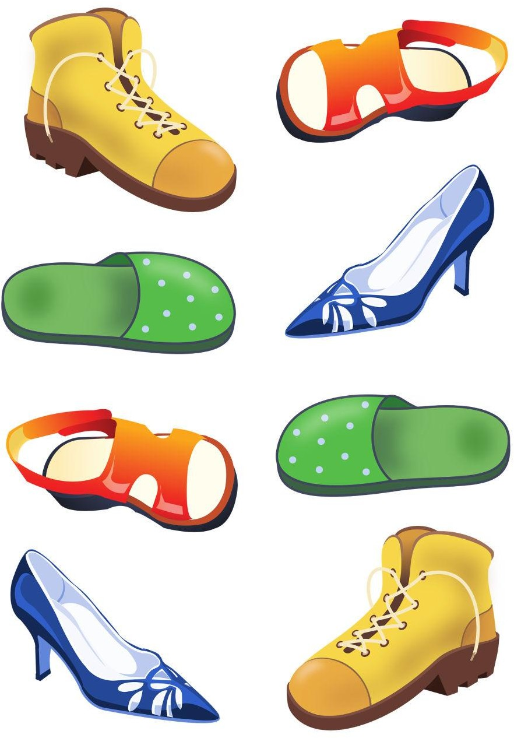

- Только кукла-растеряша раскидала всю обувь, вам нужно найти пару.
Сосчитайте. Сколько у куклы ног? Две ноги. Значит и обувь должна быть по две. Вот у вас. Как и у куклы, тоже две ноги. А сколько на ваших ногах тапочек? Два тапочка. А пришли вы сюда в двух сапожках. Когда чего-то по два, то говорят -
«пара».
Запомните это слово и повторите вслух: «пара».
А теперь отправляйтесь на поиски пары к той обуви, что у вас в руках.

Дидактическая игра «Разноцветный паровоз много обуви привез»
- Подберите пару каждой обуви и разложите ее в цветные вагончики: желтую обувь — в желтый вагончик, красную обувь — в красный вагончик, зеленую обувь — в зеленый вагончик, а синюю обувь — в синий вагончик.
Дидактическая игра «Заплатки для сапожка»
- А вот этот сапожок с дырками. Подберите к каждой дырке подходящие по форме заплатки.
Игра с пуговицами «Укрась сапожок»
- А вот этот сапожок нужно украсить разноцветными пуговицами. Смотрите внимательно. Какого цвета и размера круг на сапожке, такую пуговицу к нему и прикладывайте. На большой синий круг приложите большую синюю пуговицу. А на маленький желтый круг положите сверху маленькую желтую пуговицу.

Аппликация «Красивые сапожки»
- Смотрите, ваши сапожки ждут, когда вы сделаете их красивыми, украсите их веселыми картинками. Выберите картинку. Которой будете украшать сапожок. Кто-то украсит его цветочками, а кто-то рыбками.
Динамическая пауза «Большие ноги идут по дороге» Большие ноги идут по дороге,
Топ-топ-топ,топ-топ-топ. (Ходьба широким шагом)
Маленькие ножки бегут по дорожке, Топ-топ-топ-топ-топ,
Топ-топ-топ-топ-топ.

(Бег мелким шагом)
Дидактическая игра «Подбери ботинки для трех медведей»
- А вот наши знакомые медведи. Покажите самого большого медведя, самого маленького, среднего медведя. Вы уже подбирали им бочки с медом, а сейчас нужно помочь медведям подобрать обувь по размеру и надеть им на лапы. Самые большие ботинки наденьте самому большому медведю, средние ботинки —
среднему медведю, а самые маленькие ботиночки — самому маленькому медвежонку.
Дидактическая игра «Найди лишний предмет»
- Перед вами картинки. Что на них нарисовано, назовите. А что здесь не обувь, что не надевают на ноги? Варежки.

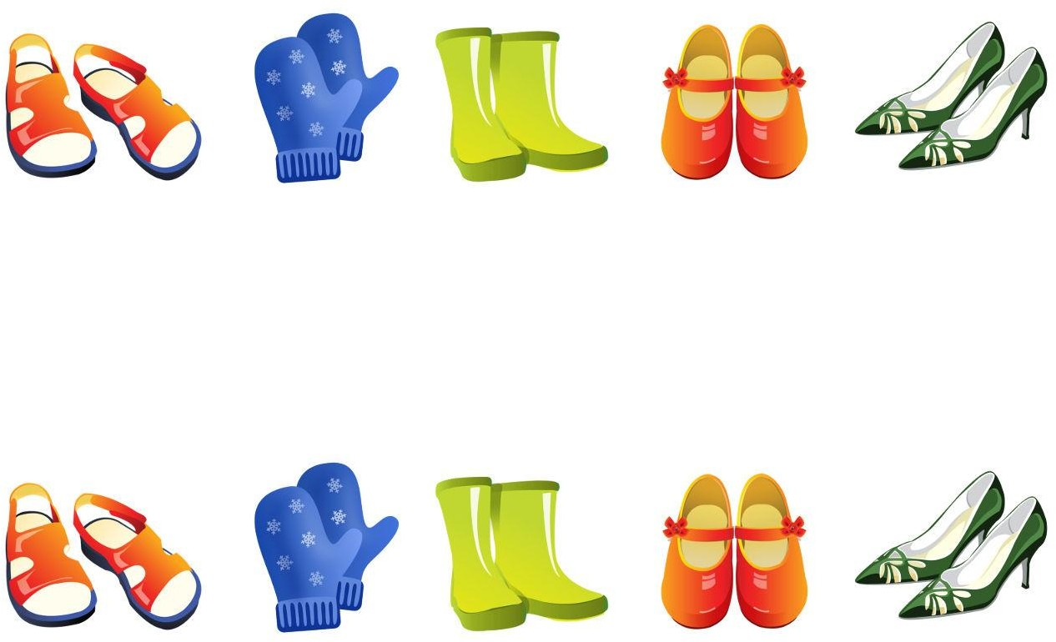

Упражнение «Моем ботинки»

- Чтобы обувь носить долго за ней нужно ухаживать, мыть и чистить от грязи. Вот сейчас мы с вами возьмем влажные губки и вытрем грязь с ботинок.
Игра со скрепками «Подшиваем тапочки»

- Когда обувь носят долго, бывает так, что подошва у обуви отклеивается. Тогда

подошву подшивают. Вот вы попробуйте надеть скрепки на края тапочка, как будто подшиваете подошву.

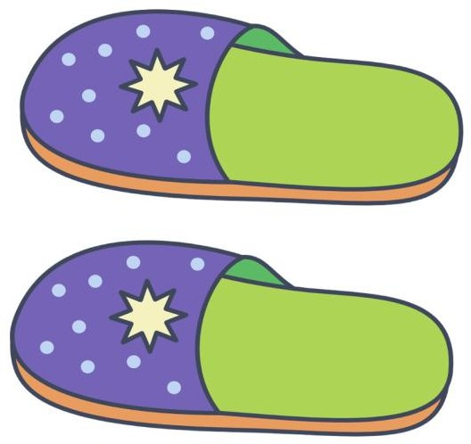

Рисование пальчиками «Раскрась ботинок» Детям предлагается закрасить ботинок краской.

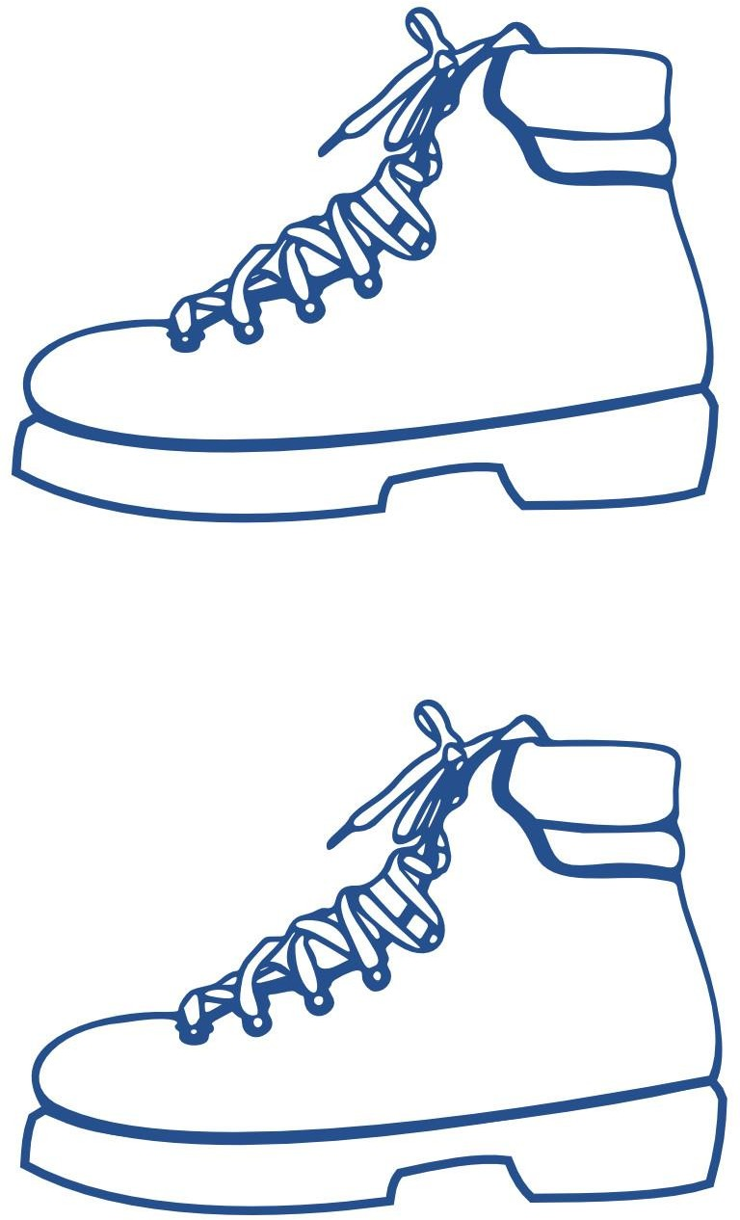

Дидактическая игра «Найди тень»

На каждую тень положите сверху цветную обувь подходящей формы.

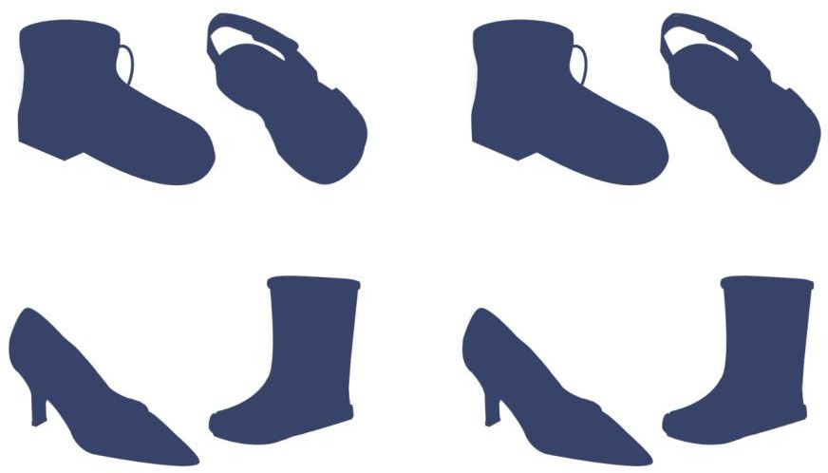

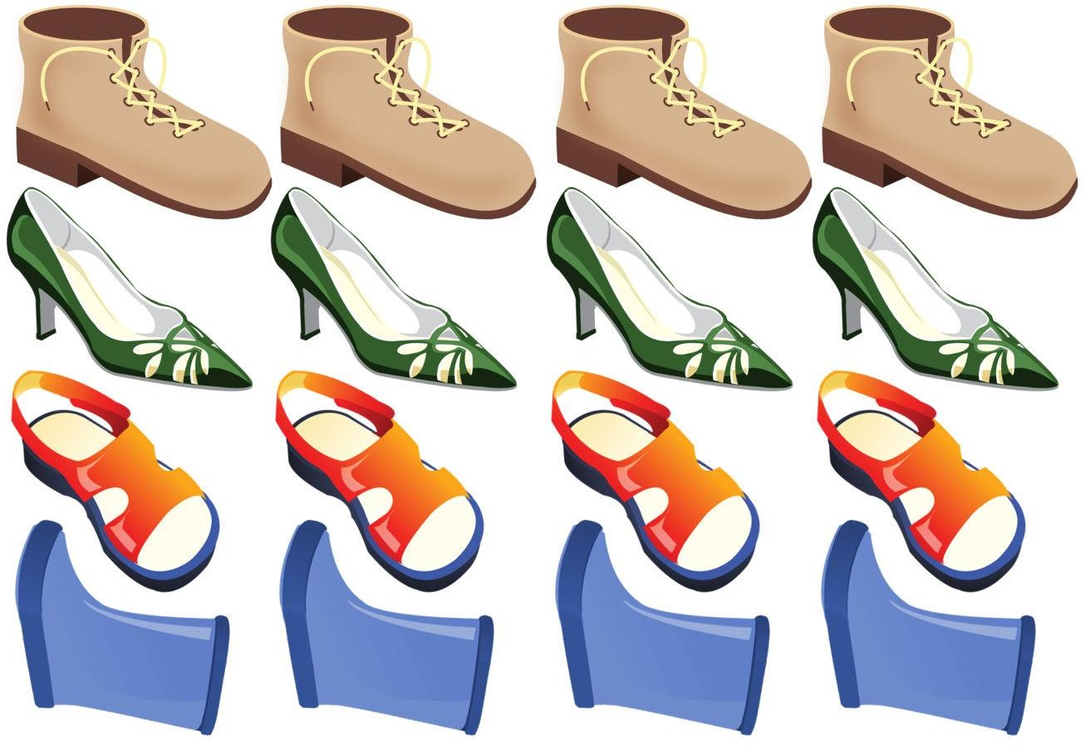

Лепка «Обувь для сороконожки»

Скатайте из пластилина шарики, приложите к ножке сороконожке и надавите пальчиком — получится обувь для сороконожки.

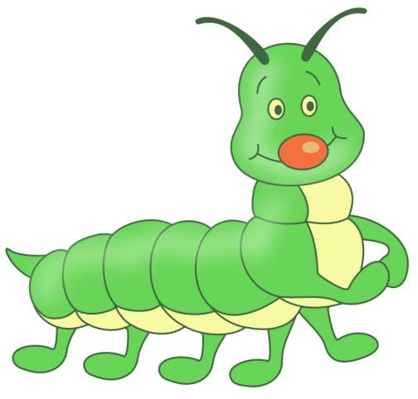

Музыкальная пауза «Сороконожка»

Дети выстраиваются друг за другом, кладут руки на плечи друг другу и двигаются под музыку по показу взрослого.
Чтение стихотворения «Ботинки» Купила мама Димке
Отличные ботинки. Красивые, блестящие! Из кожи! Настоящие! Рассматривал их долго. Он ставил их на полку. Красивые, блестящие!
Шнурки есть настоящие! Когда малыш ложился спать, Ботинки ставил под кровать. Новые, блестящие!
Из кожи! Настоящие!
Игра-шнуровка «Зашнуруй ботинки»
Детям предлагается вдеть шнурки в отверстия и завязать. Игра с прищепками «Щетка для обуви»
- А вот это щетка для обуви, чтобы начищать ботинки. А вы попробуйте сделать свои щетки. Вот так нужно прикрепить прищепки, чтобы получилась щетка для обуви.

Тематическая подборка игр и упражнений. Тема: «Продукты питания» в средней группе.
Цель: создание условий для расширения представлений у детей о понятии
«Продукты питания». Задачи:
- Уточнить знания о продуктах питания;
- Обогащать словарный запас детей по данной теме;
- Формировать представления о цвете, положении в пространстве (на, за, перед, рядом, верх-низ, право-лево), геометрических фигурах (прямоугольник, квадрат, треугольник, круг, овал), величине (большой-маленький).
- Развивать мышление, мелкую моторику, координацию движений.
- Совершенствовать навыки наклеивания, лепки, рисования карандашом прямых вертикальных линий.
- Воспитывать желание быть аккуратным при приеме пищи, пользоваться салфеткой.
Оборудование:
Упаковки из-под различных пищевых продуктов (по два экземпляра). Картинки «Найди лишний предмет» (продукты питания).
Вырезанные из картона тарелочки, клей ПВА, гречневая крупа. Соленое тесто, игрушечные ножи, фантики из-под конфет.
Картинки с изображением колосьев, зерен, муки, теста, хлебобулочных изделий. Лист-фон с изображением дороги. Маленькие машинки.
Лист-фон с изображением тарелок разной формы; вырезанные цветные изображения хлеба, печенья, пирожка, батона, бублика; клей.
Фасоль белая крупная и коричневая мелкая. Большие и маленькие тарелочки. Ножницы. Вырезанные из бумаги изображения хлеба и колбасы.
Прищепки. Разноцветные силуэтные изображения «чупа-чупсов».
Раздаточный материал «помидоры», «огурцы», «груши», «сливы»; круги- тарелочки красного, синего, желтого и зеленого цветов.
Бельевая веревка. Силуэтные изображения грибов. Сушки. Веревочки.

Картинка с изображением аккуратного и неряшливого ребенка, принимающего пищу. Бумажные салфетки.
Круглые картонные «пиццы» с липучками, мелкие кусочки колбасы, помидоров, грибов, сыра на липучках.
Картинки-фоны с изображением конфет в виде геометрических фигур с пустой серединой, соответствующие геометрические фигуры.
Карандаши. Листы с нарисованными вверху продуктами питания и тарелками внизу, которые нужно соединить вертикальной линией.
Аудиозаписи: «Танец с мамой», «Я пеку, пеку, пеку деткам всем по пирожку». Ход.
- Когда нам говорят «Приятного аппетита?» Так говорят перед едой. Сегодня поиграем и поговорим о том, что мы едим.
Когда тебе предложат угощенье — Фруктовый торт, конфеты и печенье, - Ешь спокойно, аккуратно.
Будет всем вокруг приятно.
- Что нужно сказать перед едой? Что нужно сказать после еды? Дидактическая игра «Купи в магазине точно такой же продукт»
Детям раздаются пустые упаковки из-под различных пищевых продуктов. Дети должны пройти к «магазину» (где расставлены такие же упаковки) и выбрать-
«купить» точно такой же продукт.
Дидактическое упражнение «Что несъедобное?»
- Посмотрите на картинку внимательно и покажите, что несъедобное, что нельзя съесть.

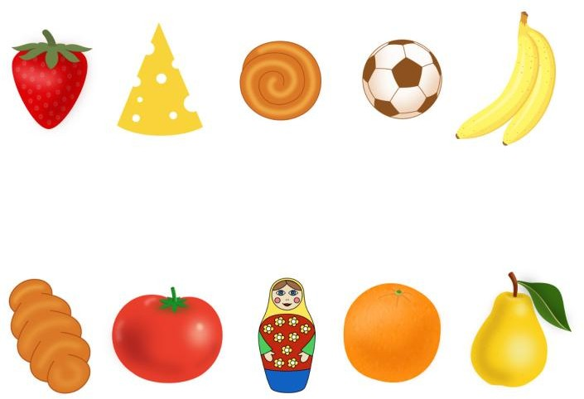

Рисование «Проведи линию от продукта до тарелки»
Дети карандашами проводят вертикальные прямые линии от продукта до тарелки.

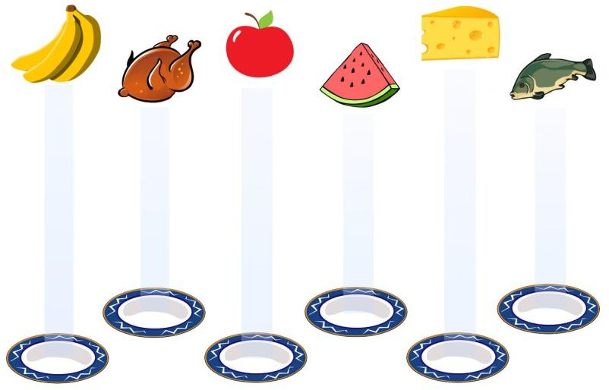

Упражнение «Пицца»
- Приготовьте настоящую пиццу — положите сверху кусочки колбасы, сыра, грибов, помидоров.
Рассматривание картинок
- Вы любите кушать печенье, булочки, хлеб. Посмотрите и послушайте как и из чего они получились. (Показ картинок сопровождается рассказом взрослого).
Картинка «Колосья». Картинка «Зерно».
Картинка «Мука». Картинка «Тесто».
Картинка «Хлебобулочные изделия». Дидактическая игра «Машина-хлебовоз»
- Положите перед собой листы бумаги с нарисованным городом и возьмите в руки машину-хлебовоз. Вы будете водителями и поведете машину в нужном направлении.
- Поставьте машину в левый верхний угол. Здесь находится хлебозавод и в машину погрузят свежий хлеб, булки и другие вкусные продукты.
Проведите машину в центр, в самую середину.

Теперь машина поехала вправо. Теперь вниз по улице.
Машина остановилась перед высоким домом. Дальше машина поехала влево.
Остановилась за низким домом. Машина поехала вверх по улице. Машина вернулась на хлебозавод.
Аппликация «Подбери блюдо нужной формы»
- Купили мы разные продукты в хлебном магазине. Теперь нужно разложить их на праздничном столе. У вас на есть скатерть с расставленными на ней блюдами. Рассмотрите внимательно хлебобулочные продукты и блюда для них.
Нужно подобрать к каждому продукту блюдо подходящей формы.
На какую геометрическую фигуру похож бублик? На круг. На блюдо какой формы нужно положить круглый бублик? На круглое блюдо.
На какую геометрическую фигуру похож хлеб? На прямоугольник. На блюдо какой формы нужно положить прямоугольный хлеб? На прямоугольное блюдо.
На какую геометрическую фигуру похож батон? На овал. На блюдо какой формы нужно положить овальный батон? На овальное блюдо.
На какую геометрическую фигуру похож пирожок? На треугольник. На блюдо какой формы нужно положить треугольный пирожок? На треугольное блюдо.
На какую геометрическую фигуру похоже печенье? На квадрат. На блюдо какой формы нужно положить квадратное печенье? На квадратное блюдо.
Чтение стихотворения «Хлеб» Муку в тесто замесили.
А из теста мы слепили: Пирожки и плюшки, Сдобные ватрушки, Булочки и калачи — Все мы испечем в печи. Очень вкусно!
Лепка «Колобок, батон, бублик»

- Возьмите в руки кусочки соленого теста и скатайте колобок (круговое раскатывание), батон (прямое раскатывание, придавливание, надрезание), бублик (прямое раскатывание, загибание, соединение).
Динамическая пауза «Я пеку, я пеку, пеку»
Дети выполняют движения по показу взрослого под песню «Я пеку, пеку, пеку». Дидактическая игра «Разложи продукты по тарелкам»
- Вот перед вами овощи и фрукты. Назовите их: огурцы, помидоры, сливы, груши. Назовите, какого они цвета? Зеленые огурцы, красные помидоры, желтые груши, синие сливы. Разложите их по тарелочкам подходящего цвета.
Дидактическое упражнение «Сортируем фасоль»
- Вот на тарелочке смешалась фасоль. Есть фасоль белая, большая, а есть фасоль коричневая, маленькая. Разложите фасоль: большую — на большие тарелки, а маленькую фасоль — на маленькую тарелку.
Дидактическая игра «Разложи конфеты»
- Подбирайте конфеты подходящей формы и раскладывайте их на картинке. Игра с прищепками «Конфетки на палочках»
- Вот перед вами конфетки. Покажите конфету красного цвета, желтого, синего, зеленого. А теперь подберите к каждой конфете палочку такого же самого цвета.

Ручной труд «Конфетки»
- От соленого теста отщипывайте большие кусочки, раскатывайте в толстую колбаску и заворачивайте в фантики.
Чтение стихотворения «Вкусная каша» З. Александровой Каша из гречки,

Где варилась? В печке. Спарилась, упрела.
Чтоб Оленька съела.
Кашу варили,
На всех разделили... Досталось по ложке Гусям на дорожке, Цыплятам в лукошке, Синицам в окошке.
Хватило по ложке Собаке и кошке.
И Оля доела
Последние крошки!
Ручной труд «Каша на тарелке»
- Середину тарелки намажьте клеем (обильно), сверху посыпьте крупой. Остатки крупы стряхните или сдуйте.
Дидактическое упражнение «Раздели пополам»
- Возьмите ножницы и разрежьте пополам колбасу, хлеб.

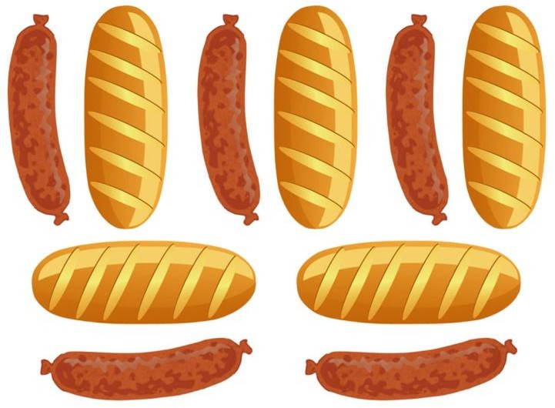

Дидактическое упражнение «Найди гриб, непохожий на остальные»
- Покажите гриб, который не похож на все остальные грибы. Дидактическое упражнение «Сушим грибы»
- Белки сушат грибы на сучках деревьев. А люди развешивают грибы сушиться на веревочке. Вот и мы сейчас развесим грибы сушиться на веревочке с помощью прищепок.
Танцевальное упражнение «Танец с мамой»
Дети выполняют движения под музыку соответственно тексту. Дидактическое упражнение «Хорошо и плохо»
Дети рассматривают картинку и объясняют, какой ребенок ведет себя за столом хорошо, а какой плохо.
- А как вы ведете себя за столом? Старайтесь кушать аккуратно. Чтобы не испачкаться. Пользуйтесь салфеткой. Чтобы вытереть ротик после еды. Покажите, как вы вытираете ротик салфеткой.
Ручной труд «Связка сушек»
На веревочку дети нанизывают сушки, взрослые помогают завязать узелок на веревочке. Связку сушек дети забирают с собой.

Тематическая подборка игр и упражнений. Тема: «Птицы» в средней группе.
Цель: создание условий для расширения знаний детей по теме: «Дикие птицы», используя дидактические игры.
Задачи:

  - Уточнить знания детей по теме;
  - Закреплять знания о величине, геометрических фигурах, положении в пространстве;
  - Развивать мелкую моторику, мышление, память;
  - Продолжать обогащать словарь детей;
  - Воспитывать бережное отношение к птицам. Оборудование:
Картинки демонстрационные (ворона, кукушка, воробей, соловей, скворец). Картинки с изображением павлина, разные по цвету и величине пуговицы. Прищепки, силуэтные изображения птиц.
Картинки с изображением большого и маленького гнезд, карточки с цифрами 1 и 2, вырезанные из картона яйца.
Силуэтное изображение яйца, разрезанное на две части. Пластиковый яйца, мелкие игрушки-птицы.
Картинка-фон для рисования ягод, красные пальчиковые краски. Изображение чайки на палочке.
Парные картинки с изображением птиц.
Картинка фон с кормушкой, клей, крупа, птицы, вырезанные из бумаги.
Картонная заготовка «птица», вырезанные из бумаги крылья, клей. Черный пластилин.
Силуэтные изображения рыб.
Картинки-фоны с изображением скворечника на одном краю листа и птиц на другом краю, карандаши.
Картинка с изображением дятла, ствола дерева с жуками и гусеницей, которые залеплены пластилином, стеки.

Картинка с изображением схемы скворечника, геометрические фигуры из цветного картона, соответствующие схеме.
Картинка-заготовка с изображением синицы, пластилин черного цвета, желтые пальчиковые краски.
Колокольчики.
Аудиозаписи голосов птиц, песня из м/ф «Кто же такие птички?», «Мы насыплем птичкам крошки», «Соловей» Алябьева.
Содержание:
Слушание голосов птиц
- Посмотрите на картинку — это птица ворона. Послушайте ее голос. Попробуйте сами сказать как ворона «кар-р».
- Посмотрите на картинку — это птица воробей. Послушайте его голос. Попробуйте сами сказать как воробей «чик-чирик».
- Посмотрите на картинку — это птица кукушка. Послушайте ее голос. Попробуйте сами сказать как кукушка «ку-ку».
Дидактическое упражнение «Чей голос?»
В разных местах комнаты размещаются изображения птиц. Воспроизводится аудиозапись голоса одной из птиц, а дети должны найти глазами
соответствующую картинку, а затем подойти к ней. Дидактическое упражнение «Яйца в гнездах»
- Вот перед вами гнезда. Сосчитайте их. Сколько гнезд на картинке? Два гнезда.
А гнезда одинаковые или разные. Разные. Одно гнездо большое, другое маленькое. Покажите большое гнездо. Покажите маленькое гнездо.

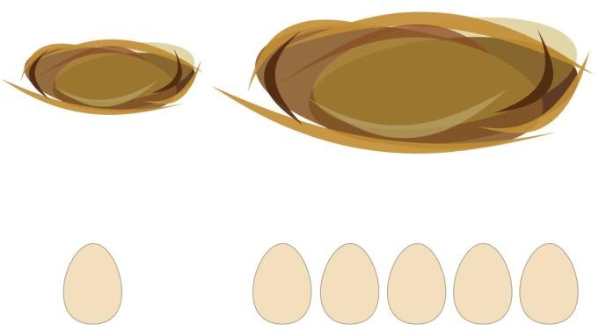

- В маленькое гнездо положите одно яйцо, а в большое гнездо положите два яйца.

Положите цифру 1 под гнездо, в которой одно яйцо. А какую цифру положим под гнездо с двумя яйцами? Цифру 2.
Дидактическая игра «Сложи целое яйцо из частей»
- Это яйцо разбито. В нем сидел птенец. Подрос и разбил яйцо. Чтобы выйти наружу. Давайте попробуем сложить яйцо. Из частей сделать целое.
Игра «А что внутри яйца?»
- Возьмите из корзинки яйцо, раскройте его и посмотрите, что там внутри.
Дети раскрывают пластиковые яйца и находят внутри игрушки, изображающие птиц. Дети называют свою птицу, если не могут сами, называет взрослый и просит ребенка повторить.
Пальчиковое рисование «Ягоды для птицы»
- Зимой птицы лакомятся ягодами, оставшимися на ветвях деревьев. Давайте нарисуем побольше ягод для птиц.
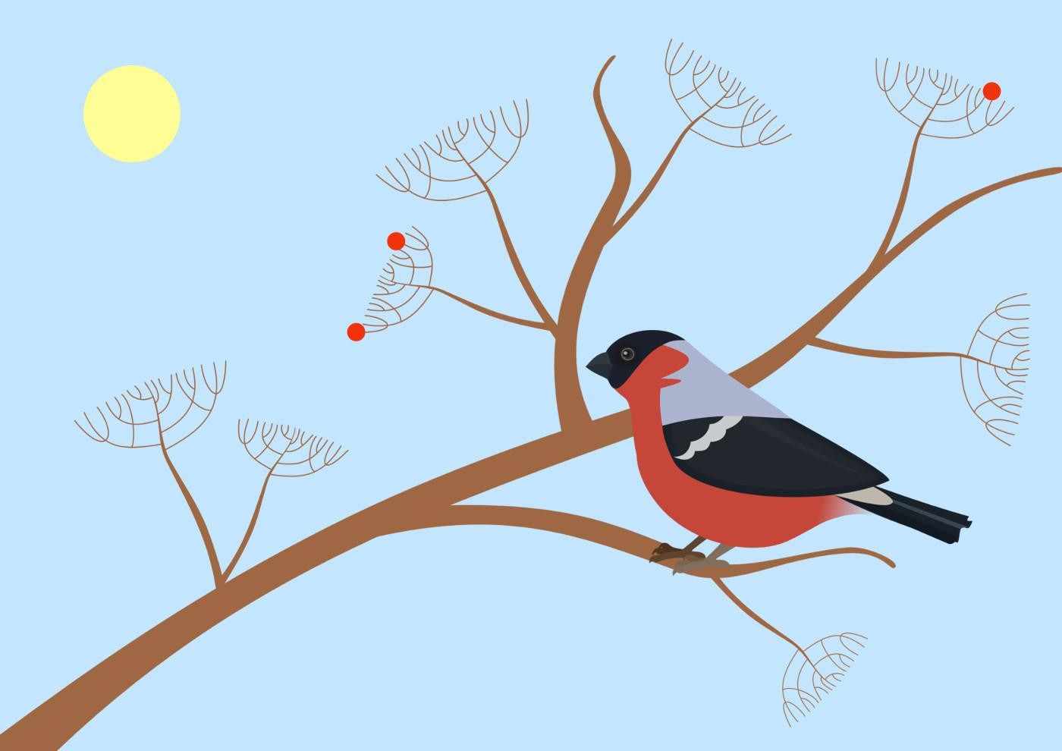

Игра с прищепками «Птичка»

- Прикрепите птичке прищепки так, чтобы у нее появился клюв, лапки и красивый хвостик.
Аппликация «Птицы на кормушке» В зимний день среди ветвей
Стол накрыт для гостей. Дощечка новая,

Для птиц столовая, Зовет обедать, Крошек отведать.
- Намажьте клеем поверхность кормушки, насыпьте сверху крупу. Сейчас слетятся птички, зернышки клевать. Наклейте птиц на картинку.
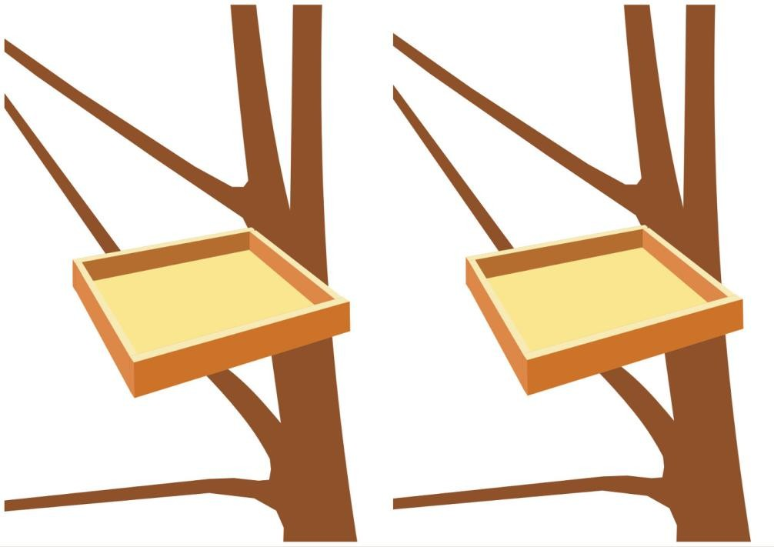
Музыкальное упражнение «Мы насыплем птичкам крошки» Дети звенят в колокольчики под музыку.
Конструирование «Скворечник»
- Люди помогают птицам, когда кормят их. А еще люди помогают птицам, когда строят для них домики и вывешивают на деревьях. Вот домик — скворечник — для птицы скворца.
Давайте выложим скворечник из геометрических фигур.

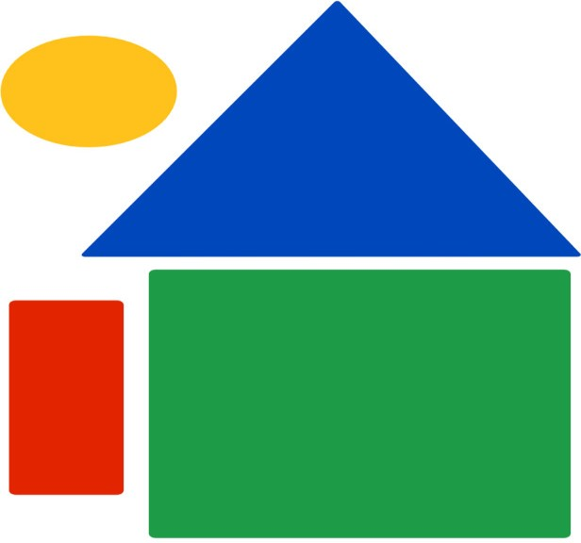

Какие геометрические фигуры вы использовали? Какого цвета квадрат? Треугольник, круг, прямоугольник?
А теперь возьмите палочку и приделайте скворечнику жердочку, на которую птица будет садиться. А вот и скворец прилетел к вам в скворечник.

Изобразительная деятельность «Помоги птицам прилететь в скворечник»
- Возьмите в руки скворечник, домик для птичек, и приложите его к дереву. Молодцы. Давайте приклеим его. А теперь возьмём карандаши и нарисуем дорожку от каждой птицы к скворечнику.

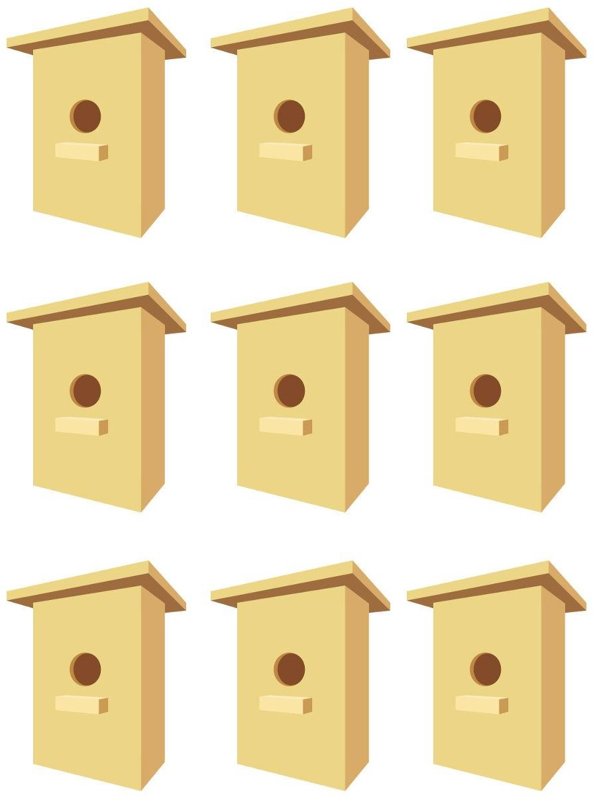

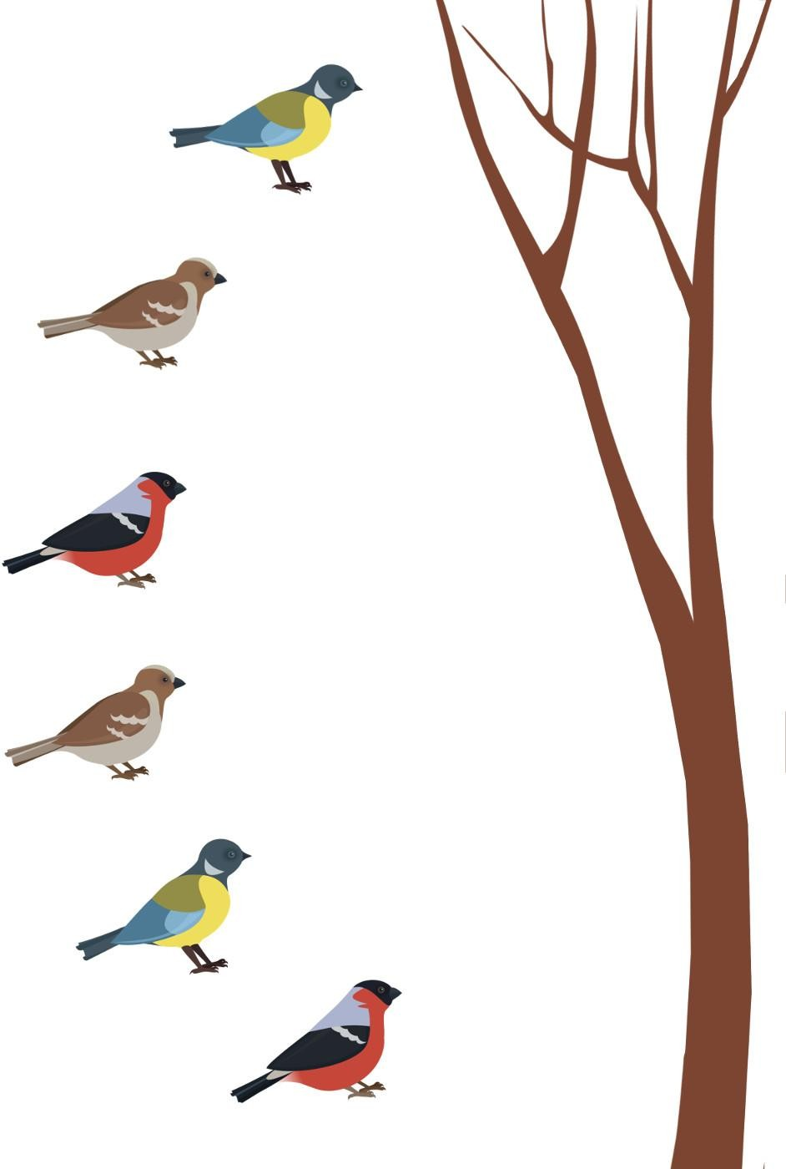

Динамическая пауза «Надо в дорогу мне торопиться»
Дети двигаются под музыку, изображая полет птицы (ходьба, бег, подскоки). Слушание музыки: «Соловей» Алябьева.
Воспроизводится соответствующая аудиозапись. Дидактическая игра «Кто не птица?»
- Посмотрите на картинку внимательно и подумайте, кто на картинке не птица? Как вы догадались? А кто это?

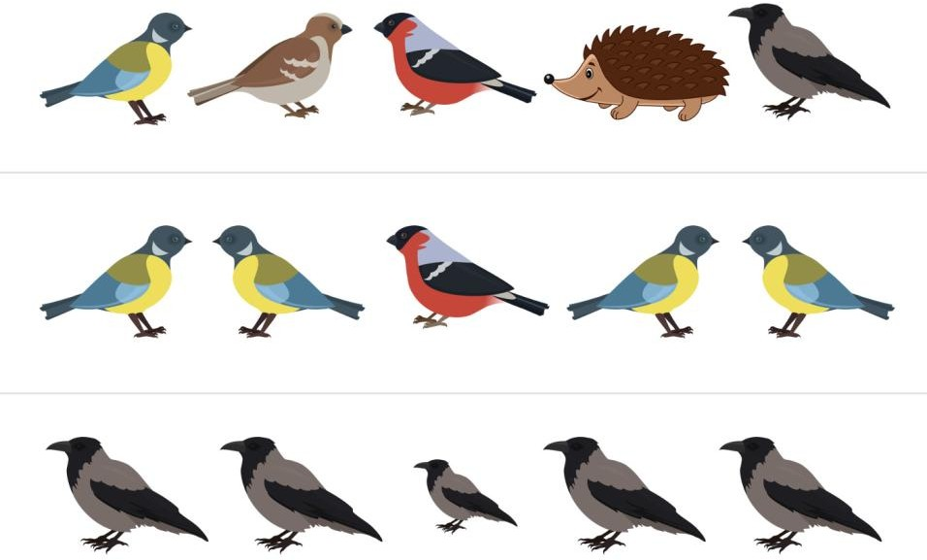

Дидактическая игра «Найди птицу, непохожую на других»

- А теперь вам нужно найти на рисунке птицу, которая отличается от других птичек. Где она?
Дидактическая игра «Найди пару»
- Выберите себе картинку с птицей. Найдите своей птице другую точно такую же вторую птицу.
Пальчиковая гимнастика «Воробей» Ты малыш, воробей,
На морозе не робей.
По кормушке клювом бей, Наедайся поскорей.
Дети сцепляют большие пальцы и машут ладонями, имитируя полет птицы.
Затем ставят округленную кисть правой руки подушечками пальцев на стол и постукивают подушечкой указательного пальца. Затем то же самое проделывают левой рукой.

Игра с пуговицами «Павлиний хвост»

- А вот птица, которую зовут павлин. У павлина красивый хвост.

- А мы сделаем еще красивее, когда разложим пуговицы на перьях павлиньего хвоста.
Конструирование из бумаги «Птица»
- Приклейте своей птице глазки из черного пластилина по одному с каждой
стороны головы. А затем приклейте крылья, тоже по одному с каждой стороны птичьего туловища. (После окончания работы предлагается обыграть поделку).
Подвижная игра «Тепло, холодно»
- А сейчас давайте поиграем в игру «Тепло, холодно». Вы, ребята, будете воробьями. По команде «тепло» - летайте и чирикайте, а по команде «холодно» - нахохлитесь и садитесь на корточки рядышком друг с другом.
Изобразительная деятельность «Синица»
- Из кусочка черного пластилина дети делают глаз птице. А желтой краской пальчиком закрашивают птице брюшко.
Упражнение «Помоги дятлу найти еду»
- Дятел ищет жучков и червячков под корой дерева. Возьмите стеки и снимите верхнюю часть коры, чтобы найти под ней еду для дятла.

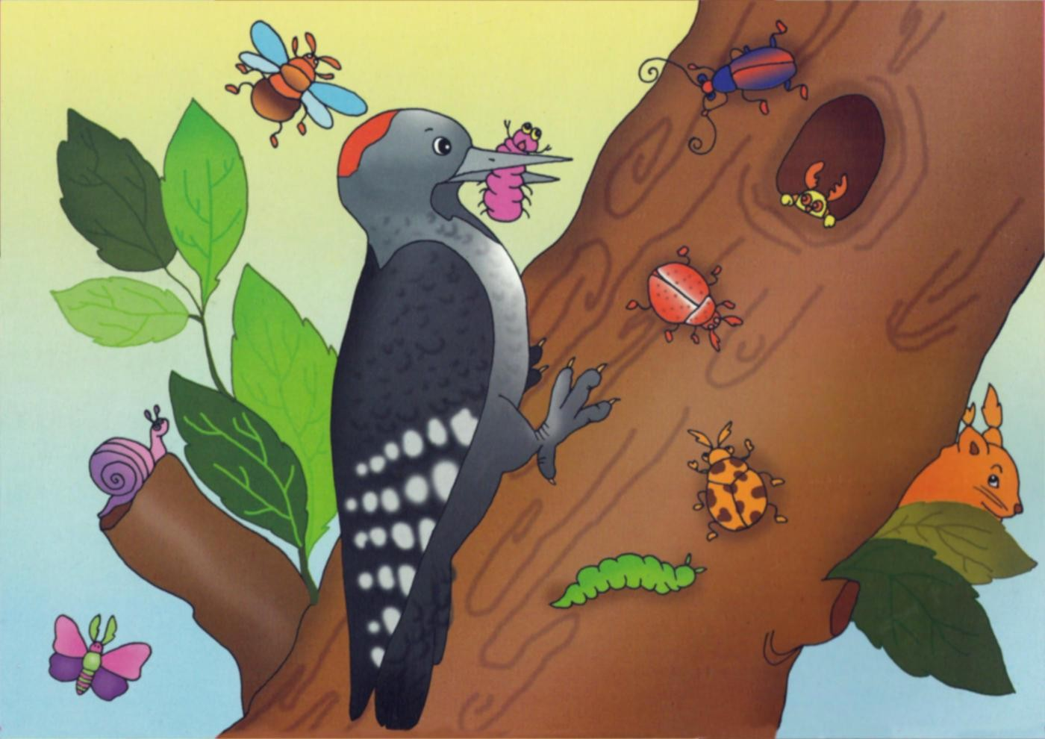

Гимнастика для глаз «Чайка»

- А вот морская птица чайка. Давайте проследим глазами за ее полетом.
Вот чайка полетела вверх. Полетела влево. Вниз опустилась. Вправо полетела. Закружилась над волнами.
Динамическая пауза «Чайки ловят рыбу»
- А сейчас дети превращаются в птиц — чаек. Чайки птицы морские, больше всего они любят кушать рыбу, которую сами ловят в море. Отправляйтесь за рыбой. Поймайте и принесите две рыбы. (Воспитатель спрашивает у ребенка сколько рыб он поймал и какого они цвета)

Картотека дидактических игр.

Карточка №1

Игра «Назови ласково».
Педагог предлагает детям пригласить в гости куклу. Кукла маленькая, и ее можно назвать «куколка». Все предметы для куколки тоже маленькие и поэтому их надо называть ласково.
В процессе игры дети воспроизводят уменьшительно-ласкательные формы существительных (столик, шкафчик, стульчик, вазочка, салфеточка, тарелочка, ложечка, вилочка, огурчик, помидорчик, яблочко и др.).
Игра «Что для чего?»
Педагог предлагает детям назвать предметы, которые лежат на столе (хлеб, сахар, конфеты, мыло).
Затем задает вопросы, где хранятся эти предметы (хлеб — в хлебнице, сахар — в сахарнице, конфеты — в конфетнице, мыло — в мыльнице).После называния предмета дети кладут его в ту посуду, в которой он хранится.
Далее педагог предлагает детям еще раз прослушать эти слова и определить общую часть. При этом педагог подчеркивает голосом (интонирует) суффикс.
Далее делается вывод: сосуд, в котором что-либо хранится, часто называется словом, в котором есть «частичка» (суффикс) -ниц-. В заключение проводится закрепление данной модели словообразования в различных словах.
- Как называется посуда, в которую кладут салат? (Салатница)
- Как называется посуда, в которую кладут селедку? (Селедочница)
- Как намывается сосуд, в который раньше наливали чернила? (Чернильница)
- Как называется посуда, в которую наливают соус? (Соусница) Карточка №2
Игра «Кто у кого?»
В процессе игры используются картинки с изображением животных и их детенышей.
Вначале педагог задает детям загадку про животного. Например: Хитрая плутовка,
Рыжая головка,
Хвост пушистый — краса! А зовут ее
... Кто это? (Это лиса)

А как называют детеныша лисы? (Лисенок)
- Сейчас мы поиграем в игру, которая называется «Кто у кого?».
Посмотрите на картинки и вспомните названия
детенышей животных. (Лисенок, ежонок, слоненок, тигренок, лосенок, гусенок, котенок)
Педагог показывает картинку и задает вопрос типа: «Кто у лисы?» Дети отвечают: «У лисы лисенок» и т. д.
- Послушайте еще раз названия детенышей животных и скажите, что слышится в конце этих слов? Какая общая часть в этих словах? (-онок)
Карточка №3
«Назвать животных парами».
Детям предлагается загадка:
Хвост пушистою дугой.
Вам знаком зверек такой? Острозубый, темноглазый, По деревьям может лазать,
Строит он свой дом в дупле, Чтоб зимою жить в тепле.
- Кто это? (Белка)
- А как называют детеныша белки? (Бельчонок)
На доске картинки с изображением животных и их детенышей (белка — бельчонок, заяц — зайчонок, волк — волчонок, медведь — медвежонок).
Педагог показывает картинку дети называют пару слов: взрослого животного и детеныша.
- А у каких животных названия детенышей отличаются от названий взрослых животных? (Корова — теленок, лошадь — жеребенок, овца — ягненок, собака — щенок, свинья — поросенок)
Карточка №4
Игра с мячом «Правильно назови детенышей животных». На доске картинки «Лиса и лисята».
Сначала дети вспоминают название одного детеныши.
- Посмотрите, дети, на картинку. У лисы один лисенок или много? (Много.) Лисенок — это один. А как сказать одним словом, если их много? (Лисята.)
- А теперь поиграем с мячом.

Пндагог называет одного детеныша и бросает мяч, а дети называют множественное число и бросают мяч обратно педагогу.
Игра «Как зовут папу, маму и детеныша (детенышей)?» На доске картинка по сказке «Три медведя».
- Какую сказку вам напоминает эта картинка? (Сказку «Три медведя»)
- Вспомните, как звали папу, маму и детеныша в этой сказке. (Папа — медведь Михаил Иванович, мама — медведица — Настасья Петровна, детеныш — медвежонок Мишутка.) Правильно, три медведя — это медведь, медведица и медвежонок. В каждой лесной семье папа, мама и детеныш называются по- разному.
Дети называют по картинкам папу, маму и детеныша (можно и детенышей во множественном числе) животных: лис — лиса — лисенок, заяц — зайчиха — зайчонок, волк —волчица — волчонок, еж — ежиха — ежонок, лев — львица — львенок, тигр — тигрица — тигренок, слон — слониха — слоненок.
- А как называются папа, мама, детеныши у домашних животных? (Бык — корова — теленок, пес — собака — щенок, кролик — крольчиха — крольчонок, кот — кошка — котенок.)
Карточка №5
Игра «Два брата ИК и ИЩ».
- Жили два брата. Одного звали ИК, он, был маленький и худенький. А другого звали ИЩ, он был высокий и толстый. У каждого из братьев было свое жилье. ИК имел домик, ИЩ — большой домище. Какой же дом был у брата ИК? (Маленький.) А какой дом был у брата ИЩ? (Большой.)
У ИКА был носик, а у ИЩА?..
В дальнейшем закрепляется дифференциация слов: ротик — ротище, лобик — лобище, глазик — глазище, ручки — ручищи, ножки — ножищи.
Делается вывод, если и слове слышится ик, это значит, что предмет маленький, a если ищ — значит предмет большой.
Я сейчас я буду говорить два слова и бросать мяч, а вы мне будете отвечать одним словом, используя ик или ищ. Например, я буду говорить маленький стол, а вы будете отвечать: столик. Я буду говорить большой дом, а вы будете отвечать: домище.
Предлагается следующий речевой материал: большой комар (комарище), маленький куст (кустик), большие усы (усищи), большой куст (кустище), маленький ковер (коврик), большая изба (избища), маленький винт (винтик), большой помидор (помидорище).
Карточка №6
Изменить слово по аналогии.

а) виноград — виноградина, горох — …
свинья — ... жемчуг— ..
баран — ... картофель — ...
теленок — ... лед — ... б бусы — бусинка,
дождь — ...
пыль — ... снег— ...
дождь — ... песок — ... изюм — ... пух —
Добавить похожее слово. Утренник, ночник ... говядина, виноградина ... дупло, весло ...
ножищи, ручищи ... Карточка №7
Назвать профессии (по картинкам).
Взрослый предлагает детям ответить на вопросы:
Кто носит багаж? Носильщик. Кто сваривает трубы? Сварщик.
Кто вставляет стекло? Стекольщик. Кто работает на кране? Крановщик. Кто укладывает камни? Каменщик. Кто точит ножи? Точильщик.
Кто чинит часы? Часовщик.
Кто работает на экскаваторе? Экскаваторщик. Далее взрослый задает вопрос:
- Какая общая часть в словах носильщик, сварщик, стекольщик, крановщик, каменщик, точильщик, часовщик, экскаваторщик? При произнесении этих слов педагог подчеркивает интонационно, голосом суффикс -щик-.

Игра «Как назвать того, кто...?»
Педагог предлагает детям назвать того, кто ...
- Кто на паровозе ездит? (Машинист)
- Кто утром делает зарядку? (Физкультурник, спортсмен)
- Кто песни сочиняет? (Композитор)
- Кто играет на рояле? (Пианист)
- Кто все ломает? (Хулиган)
- Кто водит самолет? (Летчик, пилот)
- Кто такой полководец?
- Кто главнее: маршал или полководец? Карточка №8
Дифференциация глаголов совершенного и несовершенного вида.
Педагог предлагает детям показать на картинках, где действие уже совершено, а где оно совершается:
мыла — вымыла, вешает — повесила, умывается — умылся рисует — нарисовал одевается — оделся прячется — спрятался гладит — погладила стирает — постирала рисует — нарисовал пишет — написал поливает — полил ловит — поймал
чинит — починил красит — покрасил
рубил — срубил догоняет — догнал
убирает — убрал строит — построил Игра «Чем отличаются слова?»
Педагог просит детей показать на картинках, кто умывает — умывается, обувает
— обувается, купает — — купается, качает — качается, прячет — прячется, одевает — одевается, причесывает — причесывается, вытирает — вытирается.
Делается вывод: умывается, знается, прячется, причесывается, обучается, качается, вытирается обозначают, что человек делает что-то сам с собой.
Послушайте еще раз эти слова и скажите, какая общая часть слышится в конце этих слов? (СЯ)

С целью закрепления дети называют различные действия по картинкам. Карточка №9
Дифференциация глаголов с приставками (по картинкам). а) В импрессивной речи.
Педагог называет слова, обозначающие действия, дети должны показать соответствующую картинку. Речевой материал:
входит — выходит, подлетает — отлетает, подходит — отходит, влетает — вылетает, переходит — перебегает, наливает — выливает,
залезает — слезает.
Аналогичным образом проводится игра в лото.
У детей карточки с картинками, изображающими действия. Педагог называет слова, обозначающие действия, дети закрывают соответствующую картинку фишкой.
б) В экспрессивной речи.
Педагог предлагает детям назвать действия по картинкам, а затем придумать предложения с этими словами.
Добавить слово, обозначающее действие, по картинкам: в клетку...(влетает),
из клетки...(вылетает), через дорогу...(переходит), от дерева...(отходит),
к дому...(подъезжает), в стакан...(наливает), из стакана...(выливает), на дерево...(влезает),
с дерева...(слезает). Карточка №10

Найти общую часть в словах (по картинкам). Переходит - перебегает
Наливает - выливает Подходит - подбегает; подходит - уходит; подлетает – отлетает. Карточка №11
Игра «Чьи хвосты?»
Педагог рассказывает сказку «Хвосты».
Однажды проснулись животные в лесу и не нашли у себя хвостов. Они решили, что ночью ветер оторвал хвосты и разнес их по лесу. Вот и пошли звери по лесу искать свои хвосты. (Давайте мы поможем им.) Но хвосты спрятались в лесу и чтобы найти их, надо уметь их правильно называть и отвечать на вопрос: «Чей это хвост?» Например, хвост зайца надо назвать «заячий хвост».
Вот на дереве, на сосне, висит серенький, пушистенький хвост белки. Чей это хвост? (Беличий.) Белка нашла свой хвост. А под дубом лежит коричневый хвост медведя. Чей это хвост? (Медвежий.) Дадим медведю его хвост. В чаще леса нашелся хвост волка. Чей это хвост? (Волчий.) А вот во мху виднеется рыжий, пушистый хвост лисы. Чей это хвост? (Лисий.) А на пенечке — тоненький, маленький хвостик мышки. Чей это хвостик? (Мышиный.)
Все животные нашли свои хвосты и были очень рады.
- А теперь вспомните, как называются хвосты у домашних животных. Хвост собаки — собачий.
Хвост кошки — кошачий,. Хвост коровы — коровий. Хвост лошади — лошадиный. Хвост быка — бычий.
Хвост козы — козий.
Хвост барана — бараний. Хвост овцы — овечий. Карточка №12
Игра в лото «Что из чего сделано?»
У детей карточки лото с изображением различных предметов. Педагог называет предмет и тот материал, из которого он сделан. Например, стакан из стекла. Дети находят изображение этого предмета на карточках. Тот, у кого на карточке

есть изображение этого предмета, должен назвать словосочетание прилагательного и существительного, т. е. ответить на вопрос: «Какой?»,
«Какая?», «Какое?» (стеклянный стакан) и закрыть картинку фишкой. Выигрывает тот, кто не ошибался и раньше других закрыл все картинки. Стакан из стекла — стеклянный,
сковорода из чугуна — чугунная, ложка из дерева — деревянная, нож из металла — металлический, ведро из железа — железное,
ваза из хрусталя — хрустальная, чашка из фарфора — фарфоровая, платье из шелка — шелковое,
коробка из картона — картонная, шарф из шерсти — шерстяной, булка из пшеницы — пшеничная, хлеб из ржи — ржаной,
Карточка №12 (продолжение)
варенье из вишни — вишневое, дорога из песка — песчаная, сумка из кожи — кожаная,
мяч из резины — резиновый, шуба из меха — меховая,
крыша из соломы — соломенная, игрушка из пластмассы — пластмассовая, шарик из пластилина — пластилиновый, труба из кирпича — кирпичная,
подушка из пуха — пуховая, одеяло из ваты — ватное,
салфетка из бумаги — бумажная,

сарафан из ситца — ситцевый, кувшин из глины — глиняный, погреб из камня — каменный, шинель из сукна — суконная. Примерные карточки лото.
Карточка №13
Сравните предметы и закончить предложения. Апельсин большой, а арбуз еще больше.
Клубника маленькая, а смородина еще ... Дыня сладкая, а арбуз еще ...
Персик мягкий, а вишня еще ... Яблоко твердое, а айва еще ... Груша вкусная, а ананас еще ... Дерево высокое, а башня еще ... Куст низкий, а трава еще ...
Клен толстый, а дуб еще ... Рябина тонкая, а камыш еще ... Шар легкий, а пушинка еще ... Сумка тяжелая, а чемодан еще ... Диван мягкий, а подушка еще ... Дерево твердое, а железо еще ... Лед прозрачный, а стекло еще ... Лента узкая, а нитка еще ...
Шнурок длинный, а нитка еще ... Линейка короткая, а карандаш еще ... Волк большой, а медведь еще ...
Олень высокий, а жираф еще ... Медведь тяжелый, а слон еще ... Ответить на вопрос «Как?»
Утром светло, а днем (как?) еще светлее.

Вечером темно, а ночью еще ... Осенью холодно, а зимой еще ... В пальто тепло, а в шубе еще ...
Весной солнце светит ярко, а летом еще ... Весной птицы поют звона, а летом еще ... Поезд едет быстро, а самолет летит еще ... Черепаха ползет медленно, а улитка еще ... Карточка №14
Подобрать слова — «родственники» (тема «Зима»).
На доске картинка «Зима». Проводится беседа но картинке.
- А теперь подберите слова — «родственники» к слову «зима». Каким словом можно ласково назвать зиму? (Зимушка.) А как можно назвать день зимой? (Зимний.) А как называются птицы, которые остаются у нас на зиму? (Зимующие.) Каких зимующих птиц вы знаете? А как по-другому сказать
«остаются на зиму»?» (Зимующие.) Итак, какие же вы вспомнили слова-
«родственники» к слову зима? (Зимушка, зимний, зимовать, зимующие). Про что можно сказать «зимний» (лес, сад, день), «зимняя» (дорога, погода, пора, стужа),
«зимнее» (небо, солнце, утро).
- Посмотрите на картинку. Зимой на крышах, на земле, на деревьях лежит... (снег). Подберите слова-«родственники» к слову «снег» (снежинка, снежок). Кого лепят из снега? (Снеговика.) А как сказать о горке, сделанной из снега? (Снежная.) А как называется цветок, который первым появляется из-под снега весной? (Подснежник.) Итак, какие же слова-«родственники» мы подобрали к слову снег (снежок, снежинка, снеговик, снежная, подснежник).
Аналогичная работа проводится в дальнейшем со следующими родственными словами.
Лес, лесок, лесной, лесник; гриб, грибок, грибник, грибной;
вода, водные, водяной, водолаз, наводнение; сахар, сахарный, сахарница;
носят, поднос, носильщик;
гора, горка, гористый, горный, пригорок;
лист, листик, листочек, листва, лиственница, лиственный;
дуб, дубок, дубовый; еж, ежиха, ежонок, ежик, ежата, ежовый; весна, весенний, веснянка, веснушка.

Карточка №15.
Найти «лишнее» слово. Горе, горный, горе;
боль, большой, больница; водить, вода, водный;
лес, лесник, лестница; море, морщины, морской; беседа, беседка, соседка.
Назвать общую часть слов-«родственников». Зимушки, зимовать, зимний;
Животное, живет, живой; пасет, пастух, пастушка; почка, печник, испечь; дворик, дворник, дворовый; корма, кормить, кормление; сорить, мусор, насорить; звонить, звонок, звонкий.
Карточка №16
Объясните, почему так называется. Рыболов (рыбу ловит),
листопад (листья падают), пчеловод (пчел разводит), ледоход (лед ходит, идет), землекоп (землю копает), самокат (сам катается), пешеход (ходит пешком), вездеход (везде ходит), ледокол (колет лед),
самосвал (сам сваливает), лесоруб (рубит лес),

паровоз (возит с помощью пара), трубочист (трубы чистит),
пароход (ходит, едет с помощью пара), самолет (сам летает).
Придумай одно слово вместо двух.
Снег чистит — (снегоочиститель), канавы копает — (канавокопатель),
трубы укладывает — (трубоукладчик),
возит с помощью электричества — (электровоз), быстро ходит — (быстроход), сама ходит — (самоходка),
землю роет — (землеройка). Карточка №17
Игра «Что в магазине?» (на дифференциацию существительных единственного и множественного числа).
У взрослого один предмет, у ребенка («на прилавке магазина») — несколько предметов.
Педагог: У меня яблоко, а в магазине? Ребенок: А в магазине — яблоки.
Педагог: У меня огурец, а в магазине? Ребенок: А в магазине — огурцы.
И т. д.
Вариант игры:
Педагог: У меня яблоко, а в магазине много ...(?) Ребенок: А в магазине много яблок.
Игра «Убираем урожай» (закрепление формы винительного падежа существительных).
Педагог объясняет детям, что овощи убирают по-разному. Морковь, свеклу, репу, редис дергают.
Огурцы, помидоры, горох срывают. Картофель выкапывают.

Затем педагог показывает картинки овощей и просит детей ответить на вопрос:
«Как убирают данный овощ?
Дети составляют предложения типа: Морковь дергают. Картофель копают. Капусту срезают. Горох срывают. Свеклу дергают. И т. д.
Карточка №18
Игра «Кто подберет больше слов?» (закрепление формы винительного падежа).
Педагог предлагает детям назвать как можно больше слов, отвечая на вопросы. При этом можно использовать предметы или картинки.
- Что можно шить? (Платье, пальто, сарафан, рубашку, шубу, сапоги, панаму, юбку, блузку и т. д.)
- Что можно связать? (Шапочку, варежки, шарф, кофту, жилетку, платье, скатерть, салфетку и т. д.)
- Что можно штопать? (Носки, чулки, варежки, шарф и т. д.)
- Что можно завязывать? (Шапку, шарф, ботинки, платок, косынку и т. д.)
- Что можно надеть? (Пальто, платье, кофту, шубу, плащ, юбку, колготки и т. д.)
- Что можно обуть? (Тапки, туфли, ботинки, сапоги и т. д.)
- Что можно «надвинуть» на голову? (Шапку, фуражку, панаму, кепку и т. д.) Побеждает тот, кто подобрал больше слов.
Карточка №19
Игра «Что без чего?» (закрепление формы родительного падежа существительных по теме «Мебель, посуда, транспорт, одежда»).
На доске картинки с изображением предметов, которые надо починить. Педагог задает вопрос: «Что без чего?»
Стул без ножки. Машина без колеса. Стул без спинки. Шуба без воротника. Платье без рукава
Кастрюля без ручки. Чайник без носика. Кофта без пуговиц. Расческа без зубчиков.

Грузовик без фары. Ботинки без шнурков. Карточка №20
Игра «Кому что дадим?» (закрепление формы дательного падежа существительных по теме «Домашние и дикие животные»).
На доске расставлены картинки с изображением корма для животных (морковка, орехи, грибы, малина, мед, косточка, овощи, молоко и др.). '
На столе — игрушечные животные (корова, лошадь, еж, заяц, белка, медведь, кошка, собака, свинья).
В процессе игры дети берут по одной картинке с изображением корма для животных, кладут ее около соответствующей игрушки и отвечают на вопрос:
«Кому это дадим?»
Сено дадим корове, лошади. Грибы дадим белке.
Яблоко дадим ежу. Орехи дадим белке
Малину дадим медведю. Молоко дадим кошке. Мед дадим тоже медведю. Косточку дадим собаке. Овощи дадим свинье.
Карточка №21
Игра «Угадай, кому нужны эти вещи» (закрепление формы дательного падежа существительных).
На доске расставлены два ряда предметов: слева — картинки, на которых изображены люди без каких-то предметов, справа — недостающие предметы.
Педагог показывает детям предмет и предлагает назвать, кому нужен этот предмет, и положить изображение предмета к соответствующей картинке.
Указка — учителю, весы — продавцу, термометр — доктору, кисть — художнику, шприц — медсестре, ружье — охотнику, удочка — рыболову,

ножницы — парикмахеру.
Заучивание стихотворения «Кому что?» и его анализ (закрепление формы дательного падежа существительных).
Иголке — нитка, Уткам — пруд,
Забору — калитка, А лентяю — труд, Супу — картошка. Солнышко — лету,
А книжке — обложка. Стихи — поэту,
А братишке — сестра,
И всем воскресенья нужны Без сомненья.
Карточка №22
Игра «Кто чем управляет?» (закрепление формы творительного падежа существительных по теме «Транспорт»).
На доске картинки с изображением различных видов транспорта. Педагог показывает картинку и задет вопросы: «Кто управляет ... автобусом, самолетом и т. д.)?» Дети должны ответить полным предложением.
Автобусом управляет водитель. Грузовиком управляет шофер. Поездом управляет машинист. Вертолетом управляет вертолетчик. Самолетом управляет летчик.
Кораблем управляет капитан. Мотоциклом управляет мотоциклист. Велосипедом управляет велосипедист. Ракетой управляет космонавт.
Игра «Кто чем работает?» (закреплении! формы существительных творительного падежа).

Детям предлагаются картинки с изображением людей различных профессий (парикмахер, маляр, плотник, портниха, дворник, садовник и др.). Педагог предлагает детям ответить на вопрос «Кто чем работает?»
Парикмахер — ножницами, маляр — кистью,
плотник — топором, дворник — метлой, лесоруб — пилой,
садовник — лопатой. Карточка №23
Игра «Кого мы видели?» (закрепление правильного употребления окончаний существительных винительного падежа множественного числа по теме
«Животные жарких стран»).
На доске картинки с изображением различных животных. Педагог дает задание детям отобрать только животных, которые живут в жарких странах.
- А кто из сказочных героев ездил в Африку лечить животных? (Айболит.) Представим себе, что мы вместе с Айболитом поехали в Африку и увидели там много разных животных. Мы видели много ... львов, тигров, носорогов, слонов, верблюдов, бегемотов, леопардов, крокодилов, кенгуру, обезьян и т. д..
Игра «Где мы были, что мы видели?» (закрепление
окончаний существительных родительного падежа множественного числа).
В процессе игры используются сюжетные картинки: «Огород», «Сад», «Лес»,
«Зоопарк». Педагог обращается с вопросами к детям: «Где ты был? Что ты видел?»
Я был в огороде. Видел много помидоров, огурцов, кабачков... Я был в саду. Видел много яблок, груш, слив, абрикосов... Я был в лесу. Видел много сосен, елок, дубов, кустов... Я был в зоопарке. Видел много тигров, обезьян, волков...
Карточка №24
«Чем можно?» (закрепление формы творительного падежа). Примерные картинки даны ранее в тексте.
Рубить — топором,
резать — ножом, ножницами, умываться — водой, пилить — пилой,
вытираться — полотенцем, рисовать — кисточкой, писать — ручкой,

вытирать — тряпкой, причесываться — расческой, упаковывать — бумагой, есть — ложкой.
Карточка №25
Игра «С чем корзинка, с чем ящик?» (закрепление формы существительных творительного падежа с предлогом с).
У детей игрушечные корзинки, ящички, муляжи овощей и фруктов. Педагог: Куда мы положим фрукты?
Ребенок: В корзинку.
Педагог: А куда мы положим овощи? Ребенок: В ящик.
Педагог: Рома, с чем у тебя ящик? Ребенок: У меня ящик с капустой. Педагог: Ира, а у тебя, с чем корзина?
Ребенок: У меня корзина с яблоками. И т. д.
Игра «Приглашение к чаю» (закрепление фирмы существительных творительного падежа с предлогом С ).
Педагог: Сегодня мы приглашаем к чаю гостей: Мишку, куклу Таню, Винни Пуха, зайчика и лисичку. Чтобы накрыть стол к чаю, надо знать, с чем любят пить чай наши гости. Как вы думаете, с чем?
Дети: Мишка любит чай с медом. Винни Пух — с вареньем. Зайчик — с булочкой. Лисичка — с печеньем. И т. д.
Педагог: А с чем вы любите пить чай?
Дети отвечают на вопрос, используя форму творительного падежа. Карточка №26
Игра «Где что растет?» (закрепление формы предложного падежа).
На доске слева — картинки с изображением огорода, сада, леса, луга, поля, болота; справа — картинки с изображением овощей, фруктов, деревьев, травы, пшеницы, клюквы.
Педагог: Растения сбежали со своих мест и заблудились. Помогите им вернуться на свои места, туда, где они растут. Где растут овощи?
Дети: Овощи растут на огороде.
Картинка овощей располагается около изображения огорода и т. д.

Аналогичным образом проводится игра «Где что покупают?» (лекарство, хлеб, газеты, молоко), «Где что хранится?» (посуда, одежда, книги)
Карточка №27
Игра «Кто где живет?» (закрепление формы существительных предложного падежа).
На доске выставляются картинки с изображением жилищ животных. Педагог предлагает детям ответить на вопрос: «Где кто живет (или зимует)?»
Собака живет в конуре. Белка живет в дупле.
Лиса живет в норе. Ежик живет в гнезде.
Медведь зимует в берлоге. Мышка живет в норе.
Волк живет в логове. Лошади живут в конюшне. Корова живет в коровнике. Свиньи живут в свинарнике. Телята живут в телятнике.
Кролики живут в крольчатнике. Карточка №28
Игра «Что в чем?» (закрепление формы предложного падежа существительных по теме «Посуда».
На доске картинки с изображением посуды. Педагог задает вопросы. Дети отвечают, выбирая нужную картинку. В чем варят суп? (Суп варят в кастрюле.) В чем носят воду из колодца (Воду носят в ведре.) В чем кипятят воду? (Воду кипятят в чайнике.) В чем носят молоко? (Молоко носят в бидоне.) В чем хранят сахар? (Сахар хранят в сахарнице.) В чем подогревают еду? (Еду подогревают в миске.) Аналогичным образом используется вопрос «Где что лежит? » Где лежит хлеб? (Хлеб лежит в хлебнице.) Где лежит салат? (Салат лежит в салатнице.) Где лежат конфеты? (Конфеты лежат в конфетнице.) Где (на чем) жарится рыба? (Рыба жарится на сковородке.
Карточка №29/
Игра «Сделай, не ошибись» (закрепление употребления предлогов и предлогов- наречий).

Педагог предлагает детям выполнить задание и ответить на вопросы. Используются предлоги, обозначающие пространственные отношения (выше, ниже, справа, слева, между, перед, сзади и др.).
- Положи мяч справа от куклы. Куда ты положил мяч?
- Положи пирамидку между куклой и мячом. Куда ты положил пирамидку?
- Нарисуй кружок, сверху кружка нарисуй крестик. Где нарисован крестик?
- Посади мишку сзади куклы. Куда ты посадил мишку?
- Положи яблочко перед куклой. Куда ты положил яблочко?
- Положи эту вещь между двумя предметами. Где она?
- перед другим предметом. Где она?
- выше другого предмета. Где она?
- ниже другого предмета. Где она?
- правее другого предмета. Где она?
- левее другого предмета. Где она?
-Встань так, чтобы дверь была справа от тебя. Где дверь? - Встань так, чтобы дверь была слева от тебя. Где она?
-Встань так, чтобы дверь была сзади от тебя. Где дверь?
-Встань так, чтобы дверь была перед тобой. Где дверь? Карточка №30
Игра с мячом «Добавь слова» (закрепление использования предлогов-наречий справа, слева, впереди, позади).
Педагог называет часть предложения и бросает мяч одному из детей. Ребенок, поймавший мяч, должен закончить предложение, используя слова справа, слева, впереди, позади.
Стол стоит ...
Полочка с книгами висит ... Мишка сидит ...
Пирамидка стоит ... Кукла лежит ...
Лампа висит ... Дверь находится ...

Игра «Умей найти свое место» (закрепление предложно-падежных конструкций).
Педагог предлагает детям быстро встать друг за другом, уточняя место каждого ребенка по отношению к соседям. При этом Педагог использует слова за, перед, между, вперед, сзади (Коля за Костей, Сережа впереди Кости и т. д.). Затем Педагог просит каждого ребенка ответить на вопрос: «За кем ты стоишь? (перед кем, между кем, впереди кого, позади кого?)».
Карточка №31.
Игра «Исправь ошибки» (закрепление предложно-падежных конструкций).
Педагог: Жил человек рассеянный на улице Бассейной... Кто написал про этого рассеянного человека?
Один такой рассеянный человек читал книгу и перепутал все слова. Помогите ему правильно прочитать и правильно понять предложения.
Вот как он прочитал:
Дед в печи, дрова на печи. Исправьте его.
На столе сапожки, под столом лепешки. А как надо сказать? Овечки в речке, караси у печки. А как правильно?
Под столом портрет, над столом табурет. Исправьте его. И т. д. Карточка №32
Игра «Юный архитектор».
В процессе игры используется макет улицы с поворотами, а также картинки или бумажные макеты с изображениями различных объектов (высотный дом, маленький дом, школа, детский сад, магазин, грузовик, такси, автобус). Игра может быть проведена на магнитной доске.
Педагог: Сегодня мы поиграем в архитектора. Я буду главным архитектором, а вы — моими помощниками. Мы будем разрабатывать проект одной улицы. На ней будут высокие и низкие дома, школа, детский сад, детская площадка, сквер. По этой улице пойдут автобусы, легковые машины, грузовики. На доске вы видите дорогу. Слева — начало улицы, справа — ее конец. Итак, начнем планировать, маленький дом мы разместим в начале улицы, справа от дороги. (Один из детей располагает его на макете.) А где бы вы хотели расположить высокий дом? Справа или слева от дороги, в начале или в конце улицы? (Слева от дороги, в конце улицы.)
В наших домах живет много детей. Что нужно для них? (Детский сад и школа). Построим школу слева и подальше от дороги в начале улицы, а между школой и высоким домом — детский сад. Дети любят гулять и играть. Нужно сделать для них детскую площадку: качели, горку ... А где мы сделаем сквер? (Между

дорогой и школой.) А что еще можно разместить справа от дороги? (Кинотеатр, магазин.)
- Итак, мы разместили слева от дороги? Справа от дороги? Что мы построили между высоким домом и школой? А что находится между школой и дорогой?
А теперь покажем движение по улице. Автобус идет направо от нас. (Один из детей размещает картинку или макет автобуса.) Такси движется налево от нас. А грузовик едет впереди автобуса.
- Итак, куда едет грузовик, автобус такси? Карточка №33
«Игра в неделю» (закрепление предложно-падежных конструкций).
В игре принимают участие 7 детей. Каждый из них получает «имя» одного из дней недели. Педагог предлагает детям встать друг за другом так, как идут дни недели, затем задает такие, например, вопросы: «Вторник, скажи, кто идет за тобой? А кто перед тобой? Среда, кто приходит раньше тебя? А кто позже тебя?»
Аналогичным образом проводится игра в части суток, игра во времена года, в месяца.
Карточка №34.
Игра «Расположим красиво мебель в нашей комнате» (закрепление предложно- падежных конструкций потеме «Мебель»)
Используется игрушечная мебель. Игра может проводиться в двух вариантах.
- й вариант. Предлагается картинка, изображающая комнату. Педагог задает вопросы о расположении различных предметов (мебели) и просит детей использовать слова справа, слева, спереди, позади.
Затем на макете дети расставляют игрушечную мебель так же, как и на картинке. При этом дети комментируют свои действия: поставим стул перед столом и т. д.
- й вариант. Самостоятельное расположение мебели. После того, как дети расположили мебель в комнате, Педагог задает вопросы типа: «Где находится шкаф по отношению к стулу?», «Где расположен торшер по отношению к шкафу?» и т. д.
Карточка №35.
Игры «Что где?» или «Кто где?»
Детям предлагается ответить на вопросы по сюжетной картинке «Где находится
?». В ответах на вопросы дети используют предлоги в, на, над, по, под, между, около, перед и др.
Примерные картинки даны ранее в тексте.

«Игра в поезд» (закрепление предложно-падежных конструкций, дифференциация предлогов в, на, под).
На доске макет поезда.
Педагог: Пассажиры везут разные вещи в поезде. В 1-м вагоне везут вещи, про которые можно составить предложение со словом в. Во 2-м вагоне — вещи, про которые можно придумать предложение со словом на, а в 3-м — со словом под.
Педагог показывает картинки. Дети придумывают предложение и помещают картинку в один из вагонов. (На вагончиках можно сделать надписи из слов в, на, под). Например, картинка «Мяч лежит под стулом» помещается в 3 вагон, картинка «Цветы стоят в вазе» —в 1-й вагон. А картинка «Девочка сидит на стуле» — во 2-й вагон.
Карточка №36
Игра «Сделай правильно» (закрепление предложно-падежных конструкций).
Педагог показывает схемы предлогов. Дети располагают предметы (мяч и ящик, карандаш и книга, пенал и ручка и др.) по отношению друг к другу в соответствии со схемой предлога.
Игра «Машина едет по дороге» (закрепление предложно-падежных конструкций).
Детям предлагается макет дороги, по которой поедет машина. С одной стороны дороги — гараж, с другой стороны — база или магазин. Вдоль дороги располагаются макеты разноцветных домиков, горки, сквера, мостика.
Игра может проводиться в нескольких вариантах.
- й вариант. Педагог дает инструкцию (например, «Машина объехала вокруг красного дома»), дети «регулируют» движение машины в соответствии с данной инструкцией.
- й вариант. Педагог помещает машину в определенное место на макете. Дети определяют, где «едет» машина (машина выехала из гаража, машина подъехала к зеленому дому, машина переехала через мост, машина едет по дороге, машина отъезжает от красного дома, машина въезжает на гору, машина съезжает с горы, машина въезжает во двор магазина).
- й вариант. В процессе игры дети находят соответствующие схемы предлогов и размещают их на макете. В дальнейшем они воспроизводят рассказ о движении машины только по схемам предлогов.
Карточка №37
Игра «Различай предлоги».

На доске символы предлогов в, на, под, над и их буквенные обозначения. У детей картинки с изображением двух предметов с различным пространственным расположением.
Дети называют расположение предметов и помещают свои картинки под определенным символом предлога.
Игра «Правильно подними значок».
У детей изображения различных символов предлогов. Педагог называет словосочетания с различными предлогами (в, на, под, над), дети поднимают соответствующий символ.
Игра «Скажи наоборот» (закрепление дифференциации предлогов, обозначающих направление движения: в — из, на — с, к — от).
Педагог называет предложение и предлагает детям сказать наоборот. Мальчик положил мяч в ящик. ...
Девочка налила воду в графин. ...
Мама положила яблоки на стол. ...
Брат поставил лампу на тумбочку. ... Машина подъехала к дому. ...
Дедушка подошел к забору. ...
Карточка №38.
Составление рассказа по графической схеме.
На доске выставляются различные графические схемы предлогов. Педагог предлагает детям составить рассказ по какой-либо теме (например, «Как Вова гулял», или «Прогулка на велосипеде», или «Куда ездила машина»).
Игра «Умная стрелка» (закрепление согласования глагола и существительного в числе).
Используется наглядное пособие: круг, разделенный на части, и подвижная стрелка, закрепленная в центре круга. На круге различные сюжетные картинки, изображающие действия.
Педагог называет действие (копает, рисует, играют, строят, умывается, причесывается и т. д.). Дети ставят стрелку на соответствующую картинку и придумывают предложение по ней (Дети строят башни. Дети играют в футбол. Мальчик рисует дом. Девочка причесывается расческой. И т. д.).
Карточка №38
Игра «МОЙ, МОЯ, МОЕ, МОИ» (закрепление согласования притяжательных местоимений с существительными).
Педагог: Назовите предметы, про которые можно сказать «это мой» (мой карандаш, мой мяч, мой мишка, мой дом, мой котенок и т. д.); «это моя» (моя

кукла, моя груша, моя сумка, моя машинка и т. д.); «это моё» (моё платье, моё дерево, моё пальто, моё кашне и т. д.)
Игра «Чьи предметы?» (закрепление согласования притяжательных местоимений с существительными).
На доске картинки с изображением мальчика, девочки, детей. У каждого ребенка предметные картинки (например, кукла, мяч, дерево, шарф, машинка и т.д.). Игра может проводиться в нескольких вариантах.
- й вариант. Один из детей кладет свою предметную картинку к изображению девочки, мальчика или детей и называет, чей это предмет (например, это ее мишка, или это его мишка, или это их мишка). Игра заканчивается, когда все дети положат свои картинки около изображений детей и правильно назовут словосочетания притяжательных местоимений с существительными.
- й вариант. Педагог выставляет на доске предметную картинку и называет местоимение: мы, вы, они. Дети называют словосочетание притяжательного местоимения с существительным (наш мишка, ваш мишка, их мишка).
- й вариант. Около доски выстраиваются две группы детей: одна группа — мы
- слева, другая группа — вы — справа. Сначала называет предметы группа слева. Педагог выставляет предметную картинку справа или слева от середины доски и задает одному из детей левой группы вопрос «Чей это предмет?» (Это наш мяч, это ваш мяч, это наша кукла или это ваша кукла.)
Карточка №39
Игра с мячом «Какой это предмет?» (закрепление согласования прилагательного с существительным).
Педагог называет признак и бросает мяч одному u.i детей. Поймавший мяч ребенок называет предмет, которым обладает этим признаком, и возвращает мяч педагогу. Далее педагог бросает мяч по очереди другим детям. Например:
Длинная — веревка, шуба, нитка, улица, резинка, коса, юбка, дорога, резинка, лента, рубашка, занавеска.
Длинный — поезд, шнурок, огурец, день, карандаш, нож, пиджак. Широкая — улица, речка, лента, дорога, кофта, юбка, резинка.
Широкий — шарф, переулок, двор, коридор, подоконник.
Красная — звезда, ягода, лента, шапочка, рубашка, майка, малина. Красный — шар, шарф, помидор, мак, дом, карандаш.
Круглый — мяч, шар, лепесток, помидор. Круглое — солнце, яйцо, яблоко, колесо. Карточка №40

Игра в лото «Какого цвета?» (закрепление согласования прилагательного с существительным).
Игра может проводиться в двух вариантах.
- й вариант. У детей карточки с изображением предметов разного цвета. Педагог называет цвет. Дети находят на карточках предмет этого цвета, затем называют предмет и его цвет (например, у меня красная шапка, у меня красный шар и т. д.).
- й вариант. У детей карточки, на которых изображены предметы одного цвета. Педагог называет предмет. Дети находят изображение данного предмета у себя на карточках и называют его цвет (например, у меня красная машина, у меня зеленая машина и т. д.).
Игра «Найти по цвету» (закрепление согласования прилагательного и существительного в роде и числе).
Детям предлагаются картинки или предметы разного цвета. Педагог называет цвет. Дети находят предметы данного цвета, которые подходят к данной форме прилагательного.
Красное — яблоко, платье, пальто, кашне. Желтая — репа, тыква, сумка, дыня. Зеленый — огурец, кузнечик, лист, куст.
Карточка №41
Игра «Радуга» (закрепление согласования прилагательного и существительного).
На большом плакате на доске изображена радуга. Уточняется название цветов радуги. Дети получают предметные картинки разного цвета.
Педагог: У каждого цвета радуги есть свои любимые предметы, которые всегда или почти всегда имеют этот цвет. Подберите картинки к каждому цвету радуги.
Дети распределяют картинки под цветами радуги и называют цвета предметов: помидор красный, апельсин оранжевый, лимон желтый, солнце желтое, лист зеленый, трава зеленая, небо голубое, незабудки синие, василек синий.
Игра «Юный художник» (закрепление согласования прилагательного с существительным).
Дети выбирают себе кружки-краски разного цвета. Затем кладут их на палитру и называют краску: «У меня красная краска» и т. д. Затем детям раздают нераскрашенные картинки овощей (фруктов). Дети должны назвать, какой краской они будут раскрашивать данный овощ или фрукт. Например: «У меня помидор. Он красный, поэтому я возьму красную краску».
Карточка №42
Игра «Каким карандашом ты будешь раскрашивать?» (закрепление согласования прилагательного с существительным).

Детям даются нераскрашенные картинки. Дети определяют, каким цветом и что они будут раскрашивать.
Например: «Зеленым карандашом я буду раскрашивать траву, листья на деревьях, желтым карандашом я буду раскрашивать подсолнух, солнце и т. д.».
Игра «Незнайка пришел в магазин» (закрепление согласования прилагательного и существительного, развитие диалогической речи).
Незнайка: Я забыл, как называется то, что я хотел купить. Продавец: Ты хотел купить овощ или фрукт? Незнайка: Я хотел купить фрукт. Продавец: Какой он по цвету? Незнайка: Он желтый. Продавец: А какой он по форме? Незнайка: Этот фрукт овальный. Продавец: А какой он по вкусу? Незнайка: Этот фрукт кислый. Продавец: Наверное, ты хотел купить лимон. Незнайка: Правильно, я хотел купить лимон. Это фрукт, он желтый, овальный и кислый.
Карточка №43
Игра «Магазин. Фрукты».
Продавец: Что вы хотите купить?
Покупатель: Мне нужны сливы. У вас есть спелые сливы? Продавец: Сливы неспелые, зеленью. Но у нас спелые абрикосы. Покупатель: Тогда взвесьте мне, пожалуйста, 2 кг абрикосов Продавец: А что вы еще хотите купить?
Покупатель: Еще мне нужны красные яблоки. Продавец: У нас есть только зеленые яблоки. Покупатель: А они сладкие или кислые?
Продавец: Яблоки зеленые по цвету, но сочные и сладкие. Покупатель: Тогда я куплю 1 кг яблок.
Игра «Магазин. Овощи».
Продавец: Что вы хотите купить? Покупатель: Мне нужны огурцы.
Продавец: У нас есть только большие огурцы. Покупатель: А маленьких огурчиков у вас нет? Продавец: Я выберу вам огурцы поменьше.
Покупатель: Большое спасибо. Мне нужны 2 кг огурцов. Аналогичным образом: кабачки (большие — маленькие), морковь (крупная — мелкая).
Карточка №44

Игра «Назови ласково»
(закрепление согласования прилагательного с существительным, образования уменьшительных форм прилагательных).
Педагог произносит часть фразы, а дети ее заканчивают, добавляя слово. Цветок красный, а цветочек (красненький).
Яблоко сладкое, а яблочко (сладенькое). Чашка синяя, а чашечка (синенькая).
Груша желтая, а грушка (желтенькая). Ведро синее, а ведерко (синенькое).
Солнце теплое, а солнышко (тепленькое).
Цыпленок пушистый, а цыпленочек (пушистенький). Дом низкий, а домик (низенький).
Морковь вкусная, а морковочка (вкусненькая). Карточка №45
«Исправь ошибки» (работа над пониманием распространенных предложений).
Педагог: Незнайка придумал предложения по картинкам и все перепутал. Помогите Незнайке исправить ошибки. Коза принесла корм девочке. Чашка разбила Лену. Мяч играет с Сашей. Дорога едет по машине. Вова разбил стеклом мяч. Оля с картинкой рисуют папу. Мама несет сумку в капусте.
Игра «Закончи предложение» (закрепление структуры сложноподчиненного предложения с союзом «чтобы»).
Я надела теплую шубу, чтобы ...
... чтобы было тепло.
...чтобы пойти гулять.
...чтобы не замерзнуть. Мы зажгли свет, чтобы ...
...чтобы было светло.
...чтобы писать буквы.
...чтобы читать книгу.
Мы полили цветы, чтобы...
...чтобы они не завяли.|

...чтобы они быстро росли...?
...чтобы они были свежими. Карточка №46
Составление предложений по опорным словам. Запись графической схемы предложения.
а) По теме «Транспорт»:
Машина, ехать дорога.
Самолет, небо, летит, высоко. Большой, корабль, волны, плывет. Шоссе, по, автомобиль, мчится.
Магазин, около, мотоцикл, остановился. Едет, тропинка, велосипедист.
б) По теме «Зима»:
Дети, снеговик, слепили. Дети, санки, на, катаются. Снежки, мальчики, играют. Земля, покрыть, снег.
Снежинки, падать, тихо. в) По теме «Весна»:
Греет, солнце, ярче.
Деревьях, на, почки, появляются. Окном, за, тает, снег. Капает, крыш, с, капель.
Солнце, на, тают, сосульки. Карточка №47
Составление предложений с союзом чтобы по теме «Зимние забавы».
Детям предлагаются картинки по теме «Зимние забавы». Они придумывают предложения со словом чтобы. В случае затруднений педагог задает вопросы:
«Для чего мальчик взял санки?» (Мальчик взял санки, чтобы кататься с горки.)
«Для чего дети поливают горку?» (Дети поливают горку, чтобы она была скользкая.) «Для чего мальчик взял клюшку и шайбу?» (Мальчик взял клюшку и шайбу, чтобы играть в хоккей.) «Для чего девочка надела шубку?» (Девочка надела шубку, чтобы ей было тепло.) И т. д.

Карточка №48
«Кто быстрее?» (задание дается командам поочередно).
1. Сестру брат зовет домой. Кто дома? (Брат) Кто на улице? (Сестра) 2.Машу слушала мама. Кто говорил? (Мама). Кто слушал? (Мама) 3.Серёжу ударил Рома. Кто драчун? (Рома)
4.Папу ждет дочка Оля. Кто задержался? (Папа) 5.Ваня шел впереди папы. Кто шел сзади? (Папа) 6.Лес позади дома. Что впереди? (Дом)
7.Собака бежала за кошкой, а мальчик шел сзади собаки. Кто был впереди? (Кошка)
Игра «Найди ошибку».
Педагог предлагает детям послушать предложение, определить, правильно ли оно составлено, а если неправильно, то исправить ошибку
1.Шел дождь, потому что я взяла зонтик. 2.Цветы не поливали, потому что они засохли. 3.Солнышко прячется, потому что ночью темно.
4.У Кати день рождения, потому что ей подарили книгу. 5.Солнце пригревает, потому что стал таять снег.
6.Петя испачкался, потому что его поругала мама. 7.Река замерзла, потому что дети взяли коньки.
8.День был жаркий, потому что ребята пошли купаться. 9.Пришла весна, потому что прилетели грачи.
10.В комнате темно, потому что включили свет. Карточка №49
Игра «Придумай умные вопросы».
Педагог: К нам в гости пришел Знайка. Он очень любит отвечать на вопрос
«почему?». Давайте придумаем ему трудные вопросы о предметах, которые лежат на столе (мяч, спички, часы, ключ, карандаш, резинка, нитки). Например:
«Почему остановились часы?» (Часы остановились потому что их забыли завести или потому что они сломались.)
Игра «Почемучкины вопросы».

1. Почему птицы улетают на юг? 2. Почему наступает зима? 3. Почему ночью темно? 4. Почему зимой нельзя купаться в реке? 5. Почему летом жарко? 6. Почему медведь зимой спит? 7. Почему заяц зимой белый? 8. Почему дома нельзя играть с мячом? 9. Почему из трубы идет дым? 10. Почему в доме делают окна? 11. Почему листья на деревьях появляются весной?
Закончи предложение»
(употребление сложноподчинённых предложений) Мама положила хлеб... куда? (в хлебницу)
Брат насыпал сахар... куда? (в сахарницу)
Бабушка сделала вкусный салат и положила его... куда? ( в салатницу) Папа принёс конфеты и положил их ... куда? (в конфетницу)
Марина не пошла сегодня в школу, потому что... (заболела) Мы включили обогреватели, потому что... (стало холодно) Я не хочу спать, потому что... (ещё рано)
Мы поедем завтра в лес, если... (будет хорошая погода) Мама пошла на рынок, чтобы... (купить продукты) Кошка забралась на дерево, чтобы...(спастись то собаки)
«Кому угощение?»
(употребление трудных форм существительных)
Взрослый говорит, что в корзинке подарки для зверей, но боится перепутать кому что. Просит помочь. Предлагаются картинки с изображением медведя, птиц — гусей, кур, лебедей, лошади, волка, лисы, рыси, обезьяны, кенгуру, жирафа, слона. Кому мёд? Кому зерно? Кому мясо? Кому фрукты?
«Назови три слова»
(активизация словаря)
Дети становятся в шеренгу. Каждому участнику по очереди задаётся вопрос. Нужно, делая три шага вперёд, давать с каждым шагом три слова-ответа, не замедляя темпа ходьбы.
Что можно купить? (платье, костюм, брюки)
Что можно варить? Что можно читать? Чем можно рисовать? Что может летать? Что может плавать? Что (кто) может скакать? и т. д.
«Кто кем хочет стать?»
(употребление трудных форм глагола)

Детям предлагаются сюжетные картинки с изображением трудовых действий. Чем заняты мальчики? (Мальчики хотят сделать макет самолёта) Кем они хотят стать? (Они хотят стать лётчиками). Детям предлагается придумать предложение со словом хотим или хочу.
«Зоопарк»
(развитие связной речи).
Дети садятся в круг, получая по картинке, не показывая их друг другу. Каждый должен описать своё животное, не называя его, по такому плану:
Внешний вид; Чем питается.
Для игры используются «игровые часы». Вначале крутят стрелку. На кого она укажет, тот начинает рассказ. Затем вращением стрелки определяют, кто должен отгадывать описываемое животное.
«Сравни предметы»
(на развитие наблюдательности, уточнение словаря за счёт названий деталей и частей предметов, их качеств).
В игре можно использовать как вещи и игрушки, одинаковые по названию, но отличающиеся какими-то признаками или деталями, так и парные предметные картинки. Например, два ведра, два фартука, две рубашки, две ложки и т.д.
Взрослый сообщает, что прислали посылку. Что же это? Достаёт вещи. «Сейчас мы их внимательно рассмотрим. Я буду рассказывать об одной вещи, а кто-то из вас — о другой. Рассказывать будем по очереди».
Например: Взрослый: «У меня нарядный фартук». Ребёнок: «У меня рабочий фартук».
Взрослый: «Он белого цвета в красный горошек». Ребёнок: «А мой — тёмно-синего цвета».
Взрослый: «Мой украшен кружевными оборками». Ребёнок: «А мой — красной лентой».
Взрослый: «У этого фартука по бокам два кармана». Ребёнок: «А у этого — один большой на груди».
Взрослый: «На этих карманах — узор из цветов». Ребёнок: «А на этом нарисованы инструменты». Взрослый: «В этом фартуке накрывают на стол». Ребёнок: «А этот одевают для работы в мастерской».

«Кто кем был или что чем было»
(активизация словаря и расширение знаний об окружающем).
Кем или чем раньше был цыплёнок (яйцом), лошадь (жеребёнком), лягушка (головастиком), бабочка (гусеницей), ботинки (кожей), рубашка (тканью), рыба (икринкой), шкаф (доской), хлеб (мукой), велосипед (железом), свитер (шерстью) и т.д.?
«Назови как можно больше предметов»
(активизация словаря, развитие внимания).
Дети становятся в ряд, им предлагается по очереди называть предметы, которые их окружают. Назвавший слово — делает шаг вперёд. Выигрывает тот, кто правильно и чётко произносил слова и назвал большее количество предметов, не повторяясь, и таким образом оказался впереди всех.
«Подбери рифму»
(развивает фонематический слух).
Взрослый объясняет, что все слова звучат по-разному, но есть среди них и такие, которые звучат немножко похоже. Предлагает помочь подобрать слово.
По дороге шёл жучок,
Песню пел в траве ... (сверчок).
Можно использовать любые стихи или отдельные рифмы.
«Назови части предмета»
(обогащение словаря, развитие умения соотносить предмет и его части).
Воспитатель показывает картинки с изображением дома, грузовика, дерева, птицы и т.д.
I вариант: дети по очереди называют части предметов.
II вариант: каждый ребёнок получает рисунок и сам называет все части. “ Узнай героя“
Цели:
- находить по словам-определениям героя;
- самостоятельно придумывать и подбирать слова-определения к характеристике героев:
Гадкий, нехороший, жадный – Бармалей. Добрый, внимательный, заботливый – Айболит. Грозный, зубастый, бессовестный – Крокодил.

Маленькие, толстопятые, неуклюжие – медвежата. Маленький, бесстрашный, храбрый – комарик.
Кривоногий, хромой, хороший – Мойдодыр. Кровожадный, беспощадный, злой – Бармалей. “Все наоборот”
Цель: уметь подбирать к словам-определениям слова с противоположным значением
Больные – здоровые (зверята) Злой – добрый (Бармалей) Грустная – Веселая (Федора) Грязный – чистый (мальчик)
Темно – светло (краденное солнце) Высокий – низкий (жираф, бегемот) “Что делает? ”
Цель: подобрать к предметам и героям сказок слова-действия Подушка – ускакала
Простыня – улетела Брюки – сбежали Стол – ушел
Умывальник – выбегает Муха – пошла на базар и т. д. “Кто? Что? ”
Цель: уметь различать живое – неживое, правильно ставя вопросы; кто, что? . Муха-Цокотуха – самовар
Айболит – градусник Федора – посуда Крокодил – солнце и т. д. “Четвертый лишний”
Цель: определить какой предмет из названных лишний. Объяснить свой выбор.

Айболит, волки, корабль, орел
Самовар, Муха-Цокотуха, уж, комарик Утюг, скалка, блюдца, магнитофон “Скороговорки”
Цель: учить четко проговаривать текст, постепенно увеличивая темп. Слишком много ножек у сороконожек.
Расскажи-ка про покупки Про какие про покупки? Про покупки, про покупки Про покупочки свои.
“Маленькие слова”
Цель: правильно употреблять в речи предлоги, знать их значение.
- И упал Айболит и лежит на снегу.
- Он в Африке, он в Африке Под пальмою сидит.
- А рядом бегемотики Схватились за животики.
- Я пришью ему новые ножки Он опять побежит по дорожке. “Один - много”
Цель: упражнять в умении ставить слова в форму множественного числа родительного падежа
Одно дерево – много … Одна пальма – много … Один крокодил – много … Одна обезьяна – много … Одна зверушка – много …

